**LỜI CẢM ƠN**

Em xin chân thành cảm ơn khoa Công nghệ Thông tin trường Đại học Sư phạm Kỹ thuật Thành phố Hồ Chí Minh cùng tất cả các thầy giáo, cô giáo đã tận tình giảng dạy và giúp đỡ chúng em trong suốt quá trình học tập, nghiên cứu. Đặc biệt, em xin bày tỏ lòng biết ơn sâu sắc đến thầy Nguyễn Minh Đạo - người đã trực tiếp giảng dạy và hướng dẫn tạo mọi điều kiện thuận lợi giúp đỡ em trong quá trình tìm hiểu và thực hiện đề tài. Những vốn kiến thức được tiếp thu trong quá trình hướng dẫn và giúp đỡ của thầy không chỉ là nền tảng cho quá trình nghiên cứu khóa luận mà còn là hành trang quý báu để em bước vào đời một cách vững vàng và tự tin hơn.

Em cũng xin chân thành cảm ơn bạn bè, anh chị đang học cùng với em đã luôn động viên, khích lệ và tạo điều kiện giúp đỡ em trong suốt quá trình thực hiện để em có thể hoàn thành khóa luận tốt nghiệp một cách tốt nhất.

Đồng thời gửi lời cảm ơn đến gia đình đã luôn ủng hộ từ lúc em bước chân vào con đường đại học và mãi sau này, luôn bên cạnh những lúc khó khăn nhất, là nguồn động viên vô hạn cho mỗi cá nhân sinh viên.

Trong quá trình nghiên cứu và thực hiện khóa luận nhóm đã có nhiều cố gắng, nhưng chắc chắn chúng em vẫn còn nhiều thiếu sót trong bài khóa luận. Rất mong nhận được sự góp ý của thầy giáo, cô giáo và các bạn để chúng em hoàn thiện đề tài một cách trọn vẹn nhất và tạo hành trang kiến thức tốt nhất cho công việc sau này.

Cuối cùng em kính chúc quý thầy, cô trong Khoa Công nghệ Thông tin nói riêng cũng như trong Trường Đại học Sư phạm Kỹ thuật Thành phố Hồ Chí Minh nói chung dồi dào sức khỏe và thành công trong sự nghiệp trồng người đầy cao quý của mình. Em xin chân thành cảm ơn!

**GIỚI THIỆU ĐỀ TÀI**

**1. Tính cấp thiết của đề tài**

Hiện nay, công nghệ phát triển nhanh chóng đặc biệt là trong thời đại đất nước mở cửa hội nhập, công nghệ 4.0 thì các công nghệ mới các sản phẩm thiết bị mới luôn được cập nhật hàng ngày hàng giờ. Tiêu biểu gần đây nhất là vụ chiến tranh thương mại giữa Mỹ và Trung Quốc thì hàng loạt các thiết bị điện tử của Trung Quốc tiêu biểu là hãng điện thoại Huawei bị ngừng hợp tác với nhiều công ty ở Mỹ. Sẽ ra sao với một lượng lớn sản phẩm công nghệ cũ bị bỏ lại và người dùng muốn nâng cấp lên sản phẩm mới hơn hoặc đổi sang các hãng điện thoại mới? Trong bối cảnh ở Việt Nam hiện nay thì có các kênh giúp cho việc trao đổi các thiết bị cũ các mặt hàng đã qua sử dụng như Nhật Tảo, Rao Vặt hoặc Chợ Tốt. Nhưng các kênh này đa phần đã quá cũ hoặc quá lâu không cập nhật công nghệ mới khiến cho giao diện cũng như hiệu năng tìm kiếm bị suy giảm làm ảnh hưởng đến người tiêu dùng. Trong khi yêu cầu sử dụng của người tiêu dùng ngày nay càng khắt khe hơn cần một kênh giao dịch có giao diện tiện dụng hơn, có thể tìm kiếm các sản phẩm theo như cầu theo nhóm, nhanh hơn bảo mật thông tin người dùng tốt hơn và dễ dàng giao dịch hơn. Chính vì nhiều mặt bất cập trong thị trường giao dịch đồ cũ hoặc đồ đã sử dụng ở Việt Nam như thế nên nhóm em tìm hiểu và đặt hướng nghiên cứu về đề tài rao vặt, một đề tài tuy không mới nhưng lại ít học sinh, sinh viên nghiên cứu kỹ càng và viết ứng dụng cho các thị trường đồ cũ, đồ đã qua sử dụng.

Không chỉ về mặt thiết bị điện tử, mạng lưới rao vặt còn có thể áp dụng cho các tin về đồ gia dụng như bàn ghế cho đến các vật dụng hằng ngày, xe cộ cho tới nhà ở. Đó là các tin rao vặt có thể ít người tham gia nhưng cũng là một nguồn tham gia ổn định giúp cho cả người rao và người mua một cách nhanh chóng và thuận tiện theo danh mục hoặc địa điểm tìm kiếm. Một khía cạnh khác mà mạng lưới rao vặt mang lại là giúp cho những người sử dụng thiết bị điện tử có thể giúp người thân những người ít sử dụng thiết bị điện tử tham gia đăng tin, tìm kiếm như một người dùng thông thường.

Bên cạnh đó vì đây là đề tài khóa luận tốt nghiệp nên nhóm muốn đặt nỗ lực để nghiên cứu và tổng hợp kiến thức đã học trong bốn năm ở trường Đại học để nghiên cứu vừa về mặt lý thuyết và mặt thực hành công nghệ mang đến một ứng dụng thiết thực nhất trong môi trường Việt Nam. Vừa đảm bảo yếu tố giao diện, hiệu năng, tiết kiệm cho mặt sử dụng ở môi trường máy tính cũng như môi trường điện thoại. Vì vậy nhóm quyết định chọn đề tài khóa luận tốt nghiệp là: “Xây dựng ứng dụng tìm kiếm rao vặt thông minh sử dụng Spring Restful API và Vue.JS”. Vừa đảm bảo về mặt nghiên cứu thực trạng đề tài rao vặt, thị trường chợ cũ, đồ đã qua sử dụng ở Việt Nam, vừa đảm bảo mặt kiến thức các công nghệ Web Service và Framework cho ứng dụng Single Page.

**2. Mục tiêu đề tài**

Khóa luận tốt nghiệp là một bài vừa mang tính nghiên cứu thực tế và kiến thức đã học cũng như các công nghệ sử dụng trong đó nên nhóm đặt ra các mục tiêu lớn như sau:

+ Nghiên cứu thực trạng và đánh giá tổng quan về thị trường rao vặt, mua bán đồ đã qua sử dụng ở Việt Nam

+ Tổng hợp cơ sở lý thuyết và kiến thức chuyên ngành về Công nghệ phần mềm đặc biệt là về mảng Web Service và Restful API, Spring Boot và Vue.JS

+ Hoàn thành ứng dụng rao vặt phù hợp ở môi trường Việt Nam và các chức năng chính hỗ trợ tốt nhất cho người dùng rao vặt

+ Trình bày báo cáo khoa học và hợp lý về nội dung trong đề tài khóa luận tốt nghiệp

+ Mục tiêu cuối cùng của nhóm tạo một nền tảng mở có thể sau này không chỉ nhóm và các nhóm nghiên cứu mã nguồn mở khác có thể tận dụng lại để phát triển ứng dụng cho nhiều tính năng hơn áp dụng cho nhiều lĩnh vực hơn

**3. Đối tượng nghiên cứu và phạm vi nghiên cứu**

Đối tượng nghiên cứu chính của nhóm là hướng đến các bạn trẻ cho tới lứa tuổi trung niên vì đa phần đây là nhóm tuổi đã đi làm có sở thích về công nghệ và sử dụng điện thoại thông minh, laptop hoặc máy tính để bàn. Khi nhóm người sử dụng nhiều các thiết bị thông minh có thể dễ dàng tìm kiếm đến mạng rao vặt từ đó có thể mua bán trao đổi đồ điện tử, các mặt hàng gia dụng hoặc lớn hơn có thể là xe cộ, việc làm hoặc nhà ở,... Bên cạnh đó các đội tượng này còn có các mối quan hệ xã hội, từ đó có thể giới thiệu nhiều người cùng tham gia mạng lưới rao vặt và giúp cho nó trở nên phổ biến hơn.

Phạm vi nghiên cứu của nhóm:

+ Trước mắt nhóm tập trung nghiên cứu với phạm vi nhỏ các các bạn học, giới thiệu đến một số diễn đàn cũng tham gia đánh giá cho phiên bản đầu tiên.

+ Nếu sau khi hoàn thành phiên bản chạy ổn định và có một lượng người tương tác nhất định thì nhóm sẽ tiến hành mở rộng hơn tùy theo nhu cầu người dùng.

**4. Phương pháp nghiên cứu**

Từ phạm vi nghiên cứu mà nhóm rút ra được lộ trình cũng như phương pháp nghiên cứu cho đề tài như sau:

- Cơ sở lý thuyết tìm hiểu về Web Service

- Cơ sở lý thuyết tìm hiểu về RESTful API

- Cơ sở lý thuyết tìm hiểu về Sping Boot RESTful API

- Cơ sở lý thuyết về Single Page Application và Framework Front-end Vue.JS

- Khảo sát về hiện trạng cũng như nhu cầu về mạng lưới rao vặt trong môi trường người dùng Việt Nam

- Vận dụng cơ sở lý thuyết để xây dựng ứng dụng mạng lưới tìm kiếm rao vặt

- Tổng hợp và viết báo cáo về quá trình nghiên cứu cũng như kết quả đạt được

**5. Cấu trúc và nội dung đề tài**

Cấu trúc của báo cáo khóa luận tốt nghiệp bao gồm phần giới thiệu đề tài sẽ đi sâu vào lý do chọn đề tài là lý do chọn đề tài, mục tiêu đề tài đặt ra, đối tượng, phạm vi và các phương pháp nghiên cứu.

Sau phần giới thiệu sẽ là phần nội dung là tám chương bao gồm cơ sở lý thuyết và phần vận dụng xây dựng ứng dụng diễn đàn. Phân tích yêu cầu, nghiệp vụ và xây dựng cơ sở dữ liệu, quản lý phiên bản, cài đặt và xây dựng backend và front-end cho ứng dụng. Phần cuối trong nội dung, nhóm báo cáo sẽ tiến hành kiểm thử một số chức năng của ứng dụng.

Cuối cùng là phần kết luận cùng với tài liệu tham khảo và phụ lục có liên quan trong tiểu luận và nhóm báo cáo đã liệt kê.

**CHƯƠNG 1: KHẢO SÁT HIỆN TRẠNG**

**1. Hiện trạng**

**1.1. Hiện trạng thực tế**

Như đã phân tích ở phần tính cấp thiết của đề tài, hiện tại như cầu mua đi bán lại ở Việt Nam khá cần thiết vì không phải 100% người dân đều có thể mua hàng mới. Đúng vậy tâm lý của người Việt vẫn còn tâm lý tiết kiệm muốn nếu đồ cũ còn mới thì sẽ mua lại và sử dụng hoặc các vấn đề về đất đai, nhà ở cũng thường xuyên mua đi bán lại vậy đó cũng được coi là một ngách của thị trường rao vặt ở Việt Nam.

Vấn đề tiếp theo nếu có thể mua hàng mới vậy chợ bán đồ cũ sẽ bán cho ai? Các đồ cũ đó sẽ được bán lại cho chỗ đã mua ví dụ như thế giới di động nhưng đối với các mặt hàng vật gia dụng hoặc vật phẩm hàng ngày thì khó có thể bán lại cho chỗ mình mua được. Và nếu chỉ rao bán ở các chợ bình thường thì sẽ có rất ít nguồn tiếp cận ngoài các lái buôn và các chủ shop mua bán sỉ lẻ. Vì vậy nhu cầu cấp thiết là tạo ra một mạng lưới chia sẻ, mua đi bán lại hoặc cho đi các sản phẩm đã dùng hay còn gọi là chợ đồ cũ, mặt hàng qua tay.

Cuộc sống thay đổi nhanh chóng đặc biệt là trong thời đại công nghệ 4.0 các vật dụng, sản phẩm, đồ dùng trong cuộc sống được cải tiến nhanh chóng, thay đổi để nâng cao cuộc sống các gia đình. Nhu cầu được cập nhật các sản phẩm mới nhất của mọi người rất cao nhưng cần đánh giá khách quan theo các yếu tố:

+ Các sản phẩm công nghệ mới nhưng giá thành khá cao so với mặt bằng chung vì vậy mọi người có thể mua các sản phẩm như mới hoặc mua sản phẩm đã được sử dụng.

+ Nhu cầu các cửa hàng có thể thu mua các sản phẩm cũ để bán lại nhưng cần các kênh để phổ biến sản phẩm của cửa hàng.

+ Nhu cầu tìm các sản phẩm gần với nơi mình sinh sống dễ dàng cho việc kiểm tra sản phẩm, bảo hành cũng như thuận tiện cho việc đi lại.

Từ các yếu tố trên các kênh rao vặt ra đời cho việc quy hoạch tập trung các cá nhân hoặc cửa hàng trực tuyến cho việc tìm kiếm các sản phẩm mới, như mới hoặc đã sử dụng một thời gian. Đồng thời còn cung cấp các chức năm tìm kiếm xung quanh, phân loại các sản phẩm giúp cho việc tìm kiếm của khách hàng một cách nhanh chóng và thuận tiện nhất có thể.

Hiện trạng tiếp theo nhóm nghiên cứu thấy việc tìm kiếm các sản phẩm trên các kenh rao vặt hiện nay còn khá hạn chế không hỗ trợ nhiều chức năng cho việc tìm kiếm đơn thuần chỉ giúp người dùng tìm kiếm theo tên sản phẩm hoặc phân loại một số tiêu chí. Nhu cầu của người dùng là tìm kiếm sản phẩm với đầy đủ chi tiết thông số vì các sản phẩm công nghệ, vật dụng tự động hóa yêu cầu thông số kĩ thuật người bán cần cung cấp. Bên cạnh đó cần hỗ trợ tìm kiếm theo địa lý hỗ trợ xem đường cho người dùng cũng như các cách liên lạc nhanh nhất có thể để giữ hàng, xem hàng nhanh nhất có thể. Vì vậy nhóm đánh giá về các yếu tố của các kệnh rao vặt trực tuyến hiện nay theo các yếu tố:

+ Hỗ trợ tìm kiếm theo nhiều tiêu chí

+ Nhắn tin trực tuyến giữ hàng, đặt hàng

+ Hỗ trợ trực quan về mặt địa lý từ người mua tới người bán

+ Phân loại các sản phẩm, người bán có thể cung cấp các thông số kỹ thuật sao cho đầy đủ nhất có thể

Trên là các yếu tố nhóm cần cải thiện trong môi trường rao vặt trực tuyến như hiện nay. Đặc biệt là nhu cầu cấp thiết trong việc mọi người muốn cập nhật xu hướng sản phẩm công nghệ nhanh nhất về các mặt hàng tiêu biểu như: điện thoại thông minh, tivi, máy tính, bàn ghế, các đồ gia dụng máy lạnh, tủ lạnh, máy giặt. Đó là các sản phẩm mà người dân có nhu cầu mua sắm vì mức sống càng cao thì nhu cầu tự động hóa, hiện đại để đỡ mất sức người, con người chỉ cần tập trung vào học tập, nghiên cứu và sử dụng các sản phẩm công nghệ.

**1.2. Hiện trạng về các ứng dụng đã tham gia mạng lưới rao vặt ở Việt Nam**

Ở Việt Nam có khá nhiều mạng lưới rao vặt đã tham gia cũ có mới có nhưng hiện nay lại không tạo ra được nhiều sức ảnh hưởng cũng như đáp ứng các nhu cầu về mặt sử dụng của người dân lấy ví dụ như Chợ tốt là một website rao vặt lâu đời nhưng giao diện cũng như cách bố cục khá cũ, hiệu năng tìm kiếm lại không thân thiện, không gợi ý đúng phần tin người dùng muốn tìm kiếm. Tiếp theo là nói đến Nhật Tảo là một diễn đàn rao vặt có tiếng nhưng hiện nay có khá nhiều tin rác đó là vấn đề về kiểm duyệt tin cũng như phân chia vai trò quản trị trong một diễn đàn rao vặt. Hay nó không xa là Facebook mọi người có thể tham gia các nhóm treenb Facebook để trao đổi thiết bị điện tử hoặc mua bán đồ cũ nhưng lại gặp các tình trạng ép giá, bình luận mỉa mai hoặc dìm người đăng dẫn đến các bài đăng chất lượng thì ít mà số lượng thì nhiều gây loãng cho nhóm. Từ đó chúng ta có thể kết luận rằng để xây dựng được một trang tin rao vặt vừa đủ chất, vừa đáp ứng nhu cầu người dùng là cực kỳ hiếm hiện nay cũng như là bài toán cần giải đáp trong thị trưởng mở thời đại công nghệ. Chợ tốt vẫn thường xuyên ra quân tìm kiếm các lập trình viên để nâng cấp hệ thống nhưng vẫn không có nhiều cập nhật cũng như nâng cấp dẫn đến lượng người dùng đi xuống, tin nhảm nhiều, tin đăng cá nhân giả độ tương tác vì vậy nhu cầu có trang rao vặt, chợ đồ cũ ở Việt Nam là rất cần thiết và có thể tham gia đầu tư chất xám để phát triển.

**2. Khảo sát**

**2.1. Chợ tốt (chotot.vn)**

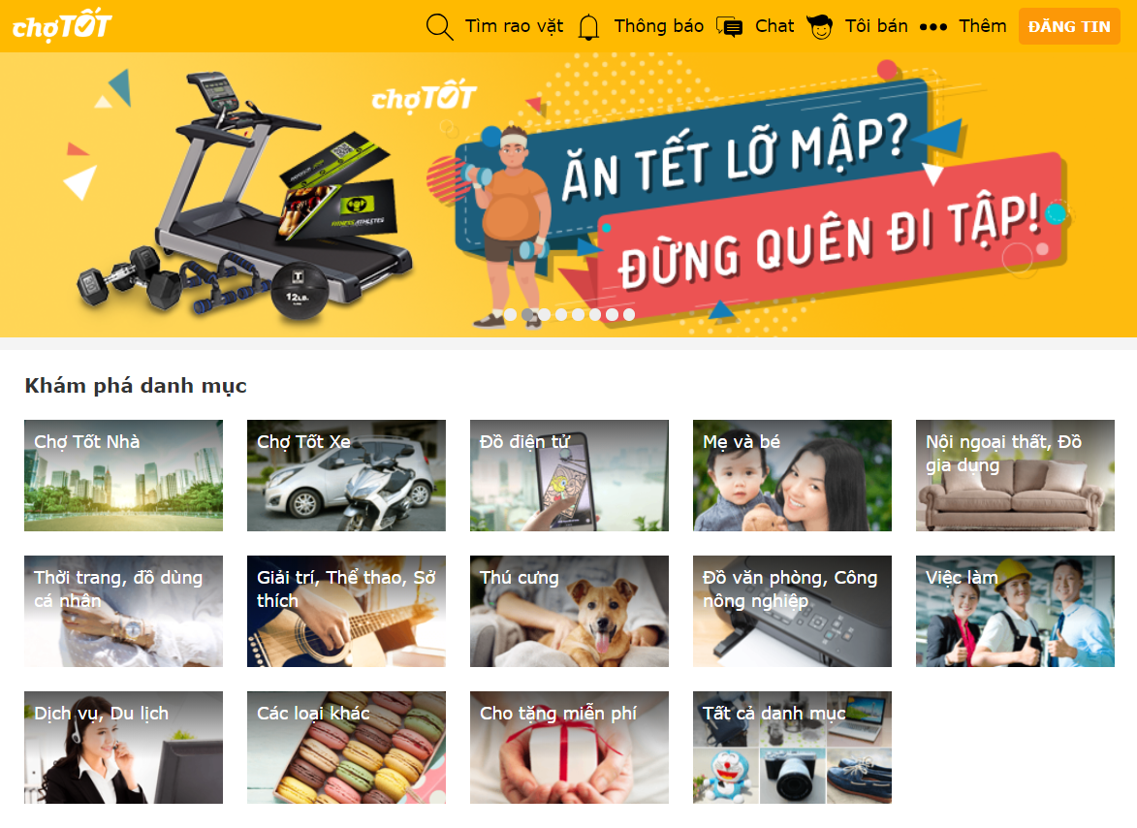

- Chức năng nổi bật:

* Quản lý tin rao theo từng danh mục
* Cho phép lọc bài viết theo danh mục
* Đăng tin theo từng danh mục cụ thể
* Có các danh mục nhỏ trong từng danh mục lớn
* Hỗ trợ bộ lọc khá tốt để tìm kiếm (theo khu vực, danh mục, giá tiền, thời gian, nhu cầu, người bán …)
* Lưu lại những tin đăng yêu thích
* Báo cáo tin đăng không hợp lệ
* Chat với người bán hàng
* Gửi yêu cầu trao đổi sản phẩm giữa những người bán hàng
* Cho phép mở chức năng cửa hàng trên ứng dụng
* Các bài đăng sẽ được kiểm duyệt bởi nhân viên trước khi được đăng
* Theo dõi người bán để nhận tin đăng mới
* Gợi ý các từ khóa tìm kiếm
* Nhận thanh toán để đẩy tin lên top tìm kiếm
* Có hỗ trợ responsive web app

- Giao diện:

* Giao diện thân thiện với người dùng
* Chưa có hiệu ứng chuyển động

- Ưu điểm:

* Giao diện thân thiện, dễ sử dụng
* Hỗ trợ khá đầy đủ các tính năng
* Quản lý tin đăng rành mạch, rõ ràng
* Duyệt bài viết trước khi đăng tin
* Hỗ trợ thanh toán online
* Hỗ trợ lưu bài đăng, theo dõi tác giả
* Hỗ trợ đủ các kích cỡ màn hình

- Nhược điểm:

* Công cụ tìm kiếm chưa tối ưu (không phải là full text, không cho phép chọn nhiều mục cùng lúc,…)
* Chưa có phần comment trong bài viết
* Chat với người bán chưa thời gian thực
* Quản lý thông báo chưa tốt
* Chưa có tính năng đánh giá người bán, cửa hàng
* Tốc độ tải trang chưa nhanh
* Hình ảnh không sắc nét

**2.2. 5 Giây (5giay.vn)**

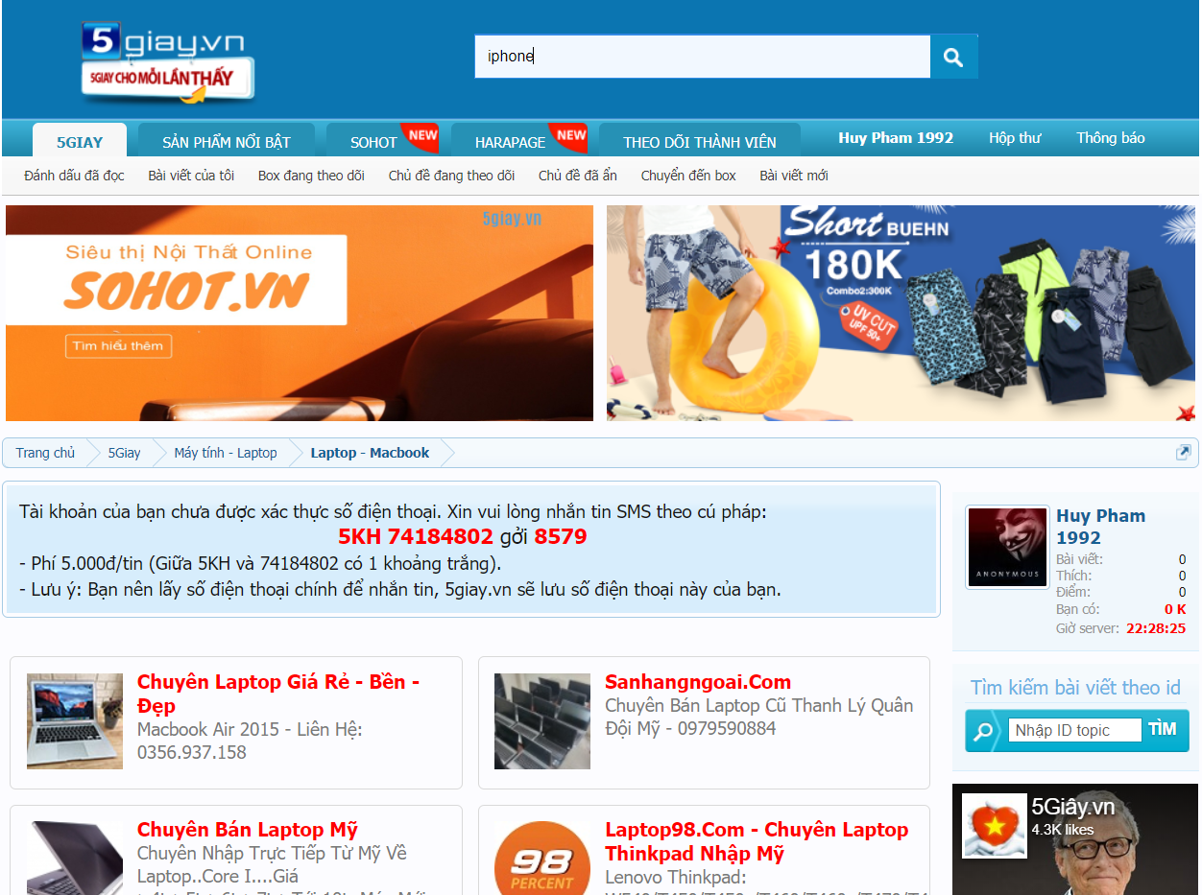

- Chức năng nổi bật:

* Quản lý tin rao theo từng danh mục
* Cho phép lọc bài viết theo danh mục
* Đăng tin theo từng danh mục cụ thể
* Có các danh mục nhỏ trong từng danh mục lớn
* Có hỗ trợ tìm kiếm
* Theo dõi chủ đề, người bán
* Thêm vào danh sách đen những người bán
* Chat với người bán hàng
* Cho phép mở chức năng cửa hàng trên ứng dụng
* Các bài đăng sẽ được kiểm duyệt bởi nhân viên trước khi được đăng
* Nhận thanh toán để đẩy tin lên top tìm kiếm
* Có các danh mục phụ trợ tìm kiếm (chủ đề mới, đấu giá, quan tâm nhiều,…)
* Có hỗ trợ responsive web app

- Giao diện:

* Giao diện rất khó sử dụng
* Quảng cáo xen lẫn trong nội dung dễ gây hiểu nhầm
* Công cụ soạn tin thô sơ
* Công cụ tìm kiếm không tối ưu
* Bố cục chưa hợp lý

- Ưu điểm:

* Hỗ trợ khá đầy đủ các tính năng
* Hình ảnh sắc nét
* Quản lý tin theo danh mục
* Duyệt bài viết trước khi đăng tin
* Hỗ trợ thanh toán online
* Hỗ trợ lưu bài đăng, theo dõi tác giả
* Hỗ trợ đủ các kích cỡ màn hình

- Nhược điểm:

* Công cụ soạn thảo bài viết thô sơ
* Giao diện chưa hợp lý, xấu và khó sử dụng
* Công cụ tìm kiếm chưa tốt
* Không cho phép lọc sâu để tìm kiếm dễ dàng
* Tìm kiếm tin đăng không hiện kèm hình ảnh
* Bố cục ứng dụng khó sử dụng
* Quá nhiều quảng cáo gây rối thông tin

**2.3. Nhật Tảo (nhattao.com)**

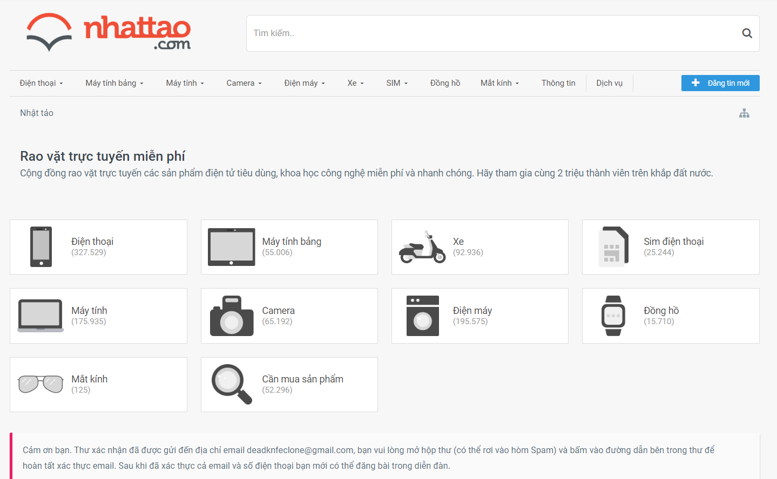

- Chức năng nổi bật:

* Quản lý tin rao theo từng danh mục
* Cho phép lọc bài viết theo danh mục
* Đăng tin theo từng danh mục cụ thể
* Có các danh mục nhỏ trong từng danh mục lớn
* Có hỗ trợ tìm kiếm
* Hỗ trợ comment trong bài viết
* Chat với người bán hàng
* Các bài đăng sẽ được kiểm duyệt bởi nhân viên trước khi được đăng
* Theo dõi người bán để nhận tin đăng mới
* Gợi ý các từ khóa tìm kiếm
* Nhận thanh toán để đẩy tin lên top tìm kiếm
* Có hỗ trợ responsive web app

- Giao diện:

* Giao diện thân thiện với người dùng
* Chưa có hiệu ứng chuyển động
* Giao diện nhiều chỗ tiếng Anh chưa dịch

- Ưu điểm:

* Giao diện thân thiện, dễ sử dụng
* Tốc độ tải trang nhanh
* Hỗ trợ khá đầy đủ các tính năng
* Hình ảnh sắc nét
* Quản lý tin đăng rành mạch, rõ ràng
* Duyệt bài viết trước khi đăng tin
* Hỗ trợ thanh toán online
* Cho phép theo dõi tác giả
* Hỗ trợ đủ các kích cỡ màn hình

- Nhược điểm:

* Công cụ tìm kiếm chưa tối ưu (không phải là full text, không cho phép chọn nhiều mục cùng lúc,…)
* Không cho phép lọc sâu để tìm kiếm dễ dàng
* Chat với người bán chưa thời gian thực
* Chưa có tính năng đánh giá người bán, cửa hàng
* Giao diện nhiều chỗ tiếng Anh chưa dịch

**CHƯƠNG 2: CƠ SỞ LÝ THUYẾT**

**2.1. Tìm hiểu về Web Service**

2.1.1. Khái niệm về Web Service

Dịch vụ web ( hay còn gọi là web service) là một khái niệm rộng hơn so với khái niệm web thông thường. Nó là sự kết hợp các máy tính cá nhân với các thiết bị khác, các cơ sở dữ liệu và các mạng máy tính để tạo thành một cơ cấu tính toán ảo mà người sử dụng có thể làm việc thông qua các trình duyệt mạng. Các Web Service thường cung cấp các dữ liệu thô mà nó khó hiểu đối với đa số người dùng thông thường, chúng thường được trả về dưới dạng XML hoặc JSON. Hiện nay, web service trở thành dịch vụ mạnh mẽ, cung cấp lợi ích cho các doanh nghiệp, khách hàng, cá nhân, trong nhiều lĩnh vực thực tế: thông tin thương mại, dịch vụ du lịch, tỉ giá, chứng khoán...

Một số chuẩn truyền dữ liệu của Web Service : SOAP, XML-RPC, hay mới nhất là REST.

2.1.2. Đặc điểm của Web Service

- Cho phép client và server tương tác ngay cả trong môi trường khác nhau. (Ví dụ server chạy linux, client chạy windows).

- Phần lớn được xây dựng dựa trên mã nguồn mở và phát triển các chuẩn đã được công nhận. (Ví dụ XML).

- Nó có thể triển khai bởi 1 phần mềm ứng dụng phía server (Ví dụ : PHP, Oracle Application server, Microsoft .NET)

2.1.3. Ưu điểm của Web Service

- Web service cung cấp nền tảng rộng lớn chạy được trên các hệ điều hành khác nhau

- Nâng cao khả năng tái sử dụng nguồn tài nguyên của hệ thống

- Tạo mối quan hệ tương tác lẫn nhau, dễ dàng cho việc phát triển các ứng dụng phân tán.

- Thúc đẩy mạnh mẽ vào hệ thống tích hợp và giảm được sự phức tạp của hệ thống, giảm giá thành phần tương tác tốt với hệ thống doanh nghiệp.

- Sử dụng các giao thức và chuẩn mở, giao thức và định dạng dữ liệu dựa trên văn bản giúp các lập trình viên dễ dàng hiểu được

2.1.4. Nhược điểm của Web Service

- Có nhiều chuẩn giao tiếp khiến người dùng khó nắm bắt

- Có thể xảy ra thiệt hại lớn vào khoảng thời gian không hoạt động của web service như: có thể lỗi nếu như máy tính không nâng cấp, thiếu các giao tiếp trong việc vận hành.

- Phải quan tâm nhiều hơn đến vẫn đề bảo mật

2.1.5. Kiến trúc của Web Service

Dịch vụ Web gồm có 3 chuẩn chính: SOAP (Simple Object Access Protocol), WSDL (Web Service Description Language) và UDDI (Universal Description, Discovery, and Integration). Hình 1 mô tả chồng giao thức của dịch vụ Web, trong đó UDDI được sử dụng để đăng ký và khám phá dịch vụ Web đã được miêu tả cụ thể trong WSDL. Giao tác UDDI sử dụng SOAP để nói chuyện với UDDI server, sau đó các ứng dụng SOAP yêu cầu một dịch vụ Web. Các thông điệp SOAP được gửi đi chính xác bởi HTTP và TCP/IP.

Chồng giao thức dịch vụ Web là tập hợp các giao thức mạng máy tính được sử dụng để định nghĩa, xác định vị trí, thi hành và tạo nên dịch vụ Web tương tác với những ứng dụng hay dịch vụ khác. Chồng giao thức này có 4 thành phần chính:

Dịch vụ vận chuyển (Service Transport): có nhiệm vụ truyền thông điệp giữa các ứng dụng mạng, bao gồm những giao thức như HTTP, SMTP, FTP, JSM và gần đây nhất là giao thức thay đổi khổi mở rộng (Blocks Extensible Exchange Protocol- BEEP).

Thông điệp XML: có nhiệm vụ giải mã các thông điệp theo định dạng XML để có thể hiểu được ở mức ứng dụng tương tác với người dùng. Hiện tại, những giao thức thực hiện nhiệm vụ này là XML-RPC, SOAP và REST.

Mô tả dịch vụ: được sử dụng để miêu tả các giao diện chung cho một dịch vụ Web cụ thể. WSDL thường được sử dụng cho mục đích này, nó là một ngôn ngữ mô tả giao tiếp và thực thi dựa trên XML. Dịch vụ Web sẽ sử dụng ngôn ngữ này để truyền tham số và các loại dữ liệu cho các thao tác và chức năng mà dịch vụ Web cung cấp.

Khám phá dịch vụ: tập trung dịch vụ vào trong một nơi được đăng ký, từ đó giúp một dịch vụ Web có thể dễ dàng khám phá ra những dịch vụ nào đã có trên mạng, tốt hơn trong việc tìm kiếm những dịch vụ khác để tương tác. Một dịch vụ Web cũng phải tiến hành đăng ký để các dịch vụ khác có thể truy cập và giao tiếp. Hiện tại, UDDI API thường được sử dụng để thực hiện công việc này.

Trong đó, tầng giao thức tương tác dịch vụ (Service Communication Protocol) với công nghệ chuẩn là SOAP. SOAP là giao thức nằm giữa tầng vận chuyển và tầng mô tả thông tin về dịch vụ, cho phép người dùng triệu gọi một dịch vụ từ xa thông qua một thông điệp XML. Ngoài ra, để các dịch vụ có tính an toàn, toàn vẹn và bảo mật thông tin, trong kiến trúc dịch vụ Web, chúng ta có thêm các tầng Policy, Security, Transaction, Management.

2.1.6. Các thành phần của Web Service

**2.1.6.1. XML – eXtensible Markup Language**

Là một chuẩn mở do W3C đưa ra cho cách thức mô tả dữ liệu, nó được sử dụng để định nghĩa các thành phần dữ liệu trên trang web và cho những tài liệu B2B. Về hình thức, XML hoàn toàn có cấu trúc thẻ giống như ngôn ngữ HTML nhưng HTML định nghĩa thành phần được hiển thị như thế nào thì XML lại định nghĩa những thành phần đó chứa cái gì. Với XML, các thẻ có thể được lập trình viên tự tạo ra trên mỗi trang web và được chọn là định dạng thông điệp chuẩn bởi tính phổ biến và hiệu quả mã nguồn mở.

Do dịch vụ Web là sự kết hợp của nhiều thành phần khác nhau nên nó sử dụng các tính năng và đặc trưng của các thành phần đó để giao tiếp. XML là công cụ chính để giải quyết vấn đề này và là kiến trúc nền tảng cho việc xây dựng một dịch vụ Web, tất cả dữ liệu sẽ được chuyển sang định dạng thẻ XML. Khi đó, các thông tin mã hóa sẽ hoàn toàn phù hợp với các thông tin theo chuẩn của SOAP hoặc XML-RPC và có thể tương tác với nhau trong một thể thống nhất.

**2.1.6.2. WSDL – Web Service Description Language**

WSDL định nghĩa cách mô tả dịch vụ Web theo cú pháp tổng quát của XML, bao gồm các thông tin:

- Tên dịch vụ

- Giao thức và kiểu mã hóa sẽ được sử dụng khi gọi các hàm của dịch vụ Web

- Loại thông tin: thao tác, tham số, những kiểu dữ liệu (có thể là giao diện của dịch vụ Web cộng với tên cho giao diện này).

Một WSDL hợp lệ gồm hai phần: phần giao diện (mô tả giao diện và phương thức kết nối) và phần thi hành mô tả thông tin truy xuất CSDL. Cả hai phần này sẽ được lưu trong 2 tập tin XML tương ứng là tập tin giao diện dịch vụ và tập tin thi hành dịch vụ. Giao diện của một dịch vụ Web được miêu tả trong phần này đưa ra cách thức làm thế nào để giao tiếp qua dịch vụ Web. Tên, giao thức liên kết và định dạng thông điệp yêu cầu để tương tác với dịch vụ Web được đưa vào thư mục của WSDL.

WSDL thường được sử dụng kết hợp với XML schema và SOAP để cung cấp dịch vụ Web qua Internet. Một client khi kết nối tới dịch vụ Web có thể đọc WSDL để xác định những chức năng sẵn có trên server. Sau đó, client có thể sử dụng SOAP để lấy ra chức năng chính xác có trong WSDL.

**2.1.6.3. Universal Description, Discovery, and Integration (UDDI)**

Để có thể sử dụng các dịch vụ, trước tiên client phải tìm dịch vụ, ghi nhận thông tin về cách sử dụng và biết được đối tượng nào cung cấp dịch vụ. UDDI định nghĩa một số thành phần cho biết các thông tin này, cho phép các client truy tìm và nhận những thông tin được yêu cầu khi sử dụng dịch vụ Web.

– Cấu trúc UDDI :

+ Trang trắng – White pages: chứa thông tin liên hệ và các định dạng chính yếu của dịch vụ Web, chẳng hạn tên giao dịch, địa chỉ, thông tin nhận dạng… Những thông tin này cho phép các đối tượng khác xác định được dịch vụ.

+ Trang vàng – Yellow pages: chứa thông tin mô tả dịch vụ Web theo những loại khác nhau. Những thông tin này cho phép các đối tượng thấy được dịch vụ Web theo từng loại với nó.

+ Trang xanh – Green pages: chứa thông tin kỹ thuật mô tả các hành vi và các chức năng của dịch vụ Web.

+ Loại dịch vụ – tModel: chứa các thông tin về loại dịch vụ được sử dụng.

Những thông tin về dịch vụ Web được sử dụng và công bố lên mạng sử dụng giao thức này. Nó sẽ kích hoạt các ứng dụng để tìm kiếm thông tin của dịch vụ Web khác nhằm xác định xem dịch vụ nào sẽ cần đến nó.

**2.1.6.4. SOAP – Simple Object Access Protocol**

Chúng ta đã hiểu cơ bản dịch vụ Web như thế nào nhưng vẫn còn một vấn đề khá quan trọng. Đó là làm thế nào để truy xuất dịch vụ khi đã tìm thấy? Câu trả lời là các dịch vụ Web có thể truy xuất bằng một giao thức là Simple Object Access Protocol – SOAP. Nói cách khác chúng ta có thể truy xuất đến UDDI registry bằng các lệnh gọi hoàn toàn theo định dạng của SOAP.

SOAP là một giao thức giao tiếp có cấu trúc như XML. Nó được xem là cấu trúc xương sống của các ứng dụng phân tán được xây dựng từ nhiều ngôn ngữ và các hệ điều hành khác nhau. SOAP là giao thức thay đổi các thông điệp dựa trên XML qua mạng máy tính, thông thường sử dụng giao thức HTTP.

Một client sẽ gửi thông điệp yêu cầu tới server và ngay lập tức server sẽ gửi những thông điệp trả lời tới client. Cả SMTP và HTTP đều là những giao thức ở lớp ứng dụng của SOAP nhưng HTTP được sử dụng và chấp nhận rộng rãi hơn bởi ngày nay nó có thể làm việc rất tốt với cơ sở hạ tầng Internet.

Cấu trúc một thông điệp theo dạng SOAP: Thông điệp theo định dạng SOAP là một văn bản XML bình thường bao gồm các phần tử sau:

– Phần tử gốc – envelop: phần tử bao trùm nội dung thông điệp, khai báo văn bản XML như là một thông điệp SOAP.

– Phần tử đầu trang – header: chứa các thông tin tiêu đề cho trang, phần tử này không bắt buộc khai báo trong văn bản. Header còn có thể mang những dữ liệu chứng thực, những chứ ký số, thông tin mã hóa hay cài đặt cho các giao dịch khác.

– Phần tử khai báo nội dung chính trong thông điệp – body, chứa các thông tin yêu cầu và thông tin được phản hồi.

– Phần tử đưa ra các thông tin về lỗi -fault, cung cấp thông tin lỗi xảy ra trong qúa trình xử lý thông điệp.

Một SOAP đơn giản trong body sẽ lưu các thông tin về tên thông điệp, tham chiếu tới một thể hiện của dịch vụ, một hoặc nhiều tham số. Có 3 kiểu thông báo sẽ được đưa ra khi truyền thông tin: request message(tham số gọi thực thi một thông điệp), respond message (các tham số trả về, được sử dụng khi yêu cầu được đáp ứng) và cuối cùng là fault message (thông báo tình trạng lỗi).

Kiểu truyền thông: Có 2 kiểu truyền thông

– Remote procedure call (RPC): cho phép gọi hàm hoặc thủ tục qua mạng. Kiểu này được khai thác bởi nhiều dịch vụ Web.

– Document: được biết đến như kiểu hướng thông điệp, nó cung cấp giao tiếp ở mức trừu tượng thấp, khó hiểu và yêu cầu lập trình viên mất công sức hơn.

Hai kiểu truyền thông này cung cấp các định dạng thông điệp, tham số, lời gọi đến các API khác nhau nên việc sử dụng chúng tùy thuộc vào thời gian và sự phù hợp với dịch vụ Web cần xây dựng.

Cấu trúc dữ liệu: Cung cấp những định dạng và khái niệm cơ bản giống như trong các ngôn ngữ lập trình khác như kiểu dữ liệu (int, string, date…) hay những kiều phức tạp hơn như struct, array, vector… Định nghĩa cấu trúc dữ liệu SOAP được đặt trong namespace SOAP-ENC.

Mã hóa: Giả sử service rquester và service provider được phát triển trong Java, khi đó mã hóa SOAP là làm thế nào chuyển đổi từ cấu trúc dữ liệu Java sang SOAP XML và ngược lại, bởi vì định dạng cho Web Service chính là XML. Bất kỳ một môi trường thực thi SOAP nào cũng phải có một bảng chứa thông tin ánh xạ nhằm chuyển đổi từ ngôn ngữ Java sang XML và từ XML sang Java – bảng đó được gọi là SOAPMappingRegistry. Nếu một kiểu dữ liệu được sử dụng dưới một dạng mã hóa thì sẽ có một ánh xạ tồn tại trong bộ đăng ký của môi trường thực thi SOAP đó.

**2.2. Tìm hiểu về Restful API**

**2.2.1. Tổng quan về RESTful Web Service**

REST đã được sử dụng rộng rãi thay thế cho các Web Service dựa trên SOAP và WSDL.

Những khái niệm đầu tiên về REST ( REpresentational State Transfer) được đưa ra vào năm 2000 trong luận văn tiến sĩ của Roy Thomas Fielding (đồng sáng lập giao thức HTTP). Trong luận văn ông giới thiệu khá chi tiết về các ràng buộc, quy ước cũng như cách thức thực hiện với hệ thống để có được một hệ thống REST.

REST định nghĩa các quy tắc kiến trúc để thiết kế Web Service, chú trọng vào tài nguyên hệ thống, bao gồm các trạng thái tài nguyên được định dạng như thế nào và được truyền tải qua HTTP, và được viết bởi nhiều ngôn ngữ khác nhau. Nếu tính theo số dịch vụ mạng sử dụng, REST đã nổi lên trong vài năm qua như là một mô hình thiết kế dịch vụ chiếm ưu thế. Trong thực tế, REST đã có những ảnh hưởng lớn và gần như thay thế SOAP và WSDL vì nó đơn giản và dễ sử dụng hơn rất nhiều.

REST là một bộ quy tắc để tạo ra một ứng dụng Web Service, mà nó tuân thủ 4 nguyên tắc thiết kế cơ bản sau:

- Sử dụng các phương thức HTTP một cách rõ ràng

- Phi trạng thái

- Hiển thị cấu trúc thư mục như các URls

- Truyền tải JavaScript Object Notation (JSON), XML hoặc cả hai.

2.2.2. Tổng quan về API

API là viết tắt của Application Programming Interface, một giao diện mà một hệ thống máy tính hay ứng dụng cung cấp để cho phép các yêu cầu dịch vụ có thể được tạo ra từ các chương trình máy tính khác, và/hoặc cho phép dữ liệu có thể được trao đổi qua lại giữa chúng. Chúng ta có thể viết các API chuẩn và cho phép tất cả các platform gửi request tới API đó mà không phải thay đổi code quá nhiều.

Cách API làm việc: Phía người dùng gửi request, API sẽ gửi lại response là liệu có thể làm được cái người dùng muốn hay ko. Và API được xây dựng trên 2 thành phần chính: Request và Response.

Trong nhiều năm qua, API được mô tả là giao diện kết nối chung với ứng dụng. Gần đây API hiện đại bổ sung một số tính năng mới, làm cho nó trở lên hữu ích:

- API hiện đại tuân thủ các chuẩn (thường là HTTP và REST), dễ sửu dụng, dễ truy cập và dễ hiểu. Tham khảo bài viết HTML5 là gì tại đây

- Các API này được xử lý giống như các sản phẩm nhiều hơn là code. Chúng được thiết kế cho các đối tượng người dùng cụ thể (chẳng hạn như các nhà phát triển thiết bị di động), và có các phiên bản cho người dùng và duy trì vòng đời của nó.

- Vì các API được chuẩn hóa nhiều hơn nên vấn đề bảo mật và quản lý cũng nghiêm ngặt hơn, cũng như các vấn đề theo dõi và quản lý hiệu suất, quy mô.

- Giống như các sản phẩm phần mềm khác, API hiện đại cũng có vòng đời phát triển phần mềm (SDLC) riêng từ thiết kế, thử nghiệm, xây dựng, quản lý và các phiên bản. Ngoài ra các API hiện đại cũng được ghi lại cho người dùng và các phiên bản.

2.2.3. Định nghĩa RESTful API

RESTful API là các API được thiết kế theo quy tắc chuẩn hoàn toàn dựa trên kiến trúc truyền dữ liệu REST cho các ứng dụng web để quản lý các tài nguyên.

Trọng tâm của REST quy định cách sử dụng các HTTP method (như GET, POST, PUT, DELETE) và cách định dạng các URL cho ứng dụng web để quản các tài nguyên của ứng dụng đó.

2.2.4. Nhu cầu và mục đích sử dụng

Hiện nay môi trường Internet và các ứng dụng hoạt động dựa trên Internet và Web Service rất nhiều, số lượng thông tin cần truyền lên và nhận về rất lớn vì vậy cần sử dụng RESTful API để có thể sử dụng tối đa chức năng của các method của HTTP trong việc truyền tải dữ liệu mà không tốn quá nhiều dung lượng bởi vì RESTful trả về kiểu JSON hoặc XML nên trong quá trình người dùng cần lấy dữ liệu không tốn quá nhiều tài nguyên hệ thống và khi truy cập vào đúng API cần lấy thì trả về tài nguyên đúng với những yêu cầu của người dùng.

RESTful API có thể được áp dụng trong bất kì Framework nào cũng như với nhiều ngôn ngữ lập trình như: Java, NodeJS, Spring Boot, C#, Android, ...

Việc API hóa các hàm trong một ứng dụng Web giúp cho việc quản lý tài nguyên một cách khoa học, hiệu quả đồng thời có thể mở rộng cho các bên thứ 3 sử dụng API.

Mỗi phương thức quy định một chức năng cụ thể của công việc như lấy thông tin dùng GET, thêm mới dùng POST, cập nhật dùng PUT, xóa dùng DELETE giúp cho việc giao tiếp giữa client và server trong việc giao tiếp thông tin trở nên gọn gàng hơn.

- Sử dụng khi ứng dụng không đặt nặng vào vấn đề bảo mật, hoặc khi máy chủ không đủ mạnh để có thể kiểm soát tài nguyên thì REST là một lựa chọn phù hợp.

2.2.5. Quy tắc chuẩn trong thiết kế RESTful API

**2.2.5.1. Sử dụng các phương thức HTTP một cách rõ ràng**

REST đặt ra một quy tắc đòi hỏi lập trình viên xác định rõ ý định của mình thông qua các phương thức của HTTP. Thông thường ý định đó bao gồm lấy dữ liệu, trèn dữ liệu, cập nhập dữ liệu hoặc xóa dữ liệu. Khi muốn thực hiện một trong các ý định trên phải tuân thủ các quy tắc sau:

- Để tạo một tài nguyên trên máy chủ, cần sử dụng phương thức POST.

- Để truy xuất một tài nguyên, sử dụng GET.

- Để thay đổi trạng thái một tài nguyên hoặc để cập nhật nó, sử dụng PUT.

- Để huỷ bỏ hoặc xoá một tài nguyên, sử dụng DELETE.

Các nguyên tắc ở trên là không bắt buộc, thực tế khi thiết kế API có thể sử dụng phương thức GET để yêu cầu lấy dữ liệu, trèn, sửa hoặc xóa dữ liệu trên Server. Tuy nhiên REST đưa ra các nguyên tắc ở trên mục đích đưa mọi thứ trở lên rõ ràng và dễ hiểu.

**2.2.5.2. Phi trạng thái (Stateless)**

Một đặc điểm của REST là phi trạng thái (stateless), có nghĩa là nó không lưu giữ thông tin của client. Chẳng hạn vừa gửi yêu cầu để xem trang thứ 2 của một tài liệu, và bây giờ muốn xem trang tiếp theo (sẽ là trang 3). REST không lưu trữ lại thông tin rằng trước đó nó đã phục vụ trang số 2. Điều đó có nghĩa là REST không quản lý phiên làm việc (Session).

Như vậy, các thành phần máy chủ phi trạng thái ít phức tạp hơn để thiết kế, viết và phân bổ thông qua máy chủ được cân bằng tải. Dịch vụ phi trạng thái không chỉ hoạt động tốt hơn, nó còn chuyển hầu hết vai trò duy trì trạng thái sang ứng dụng ở máy khách. Trong một dịch vụ mạng RESTful, máy chủ chịu trách nhiệm đưa ra các phản hồi và cung cấp một cách thức cho phép Client duy trì trạng thái ứng dụng của chính nó.

**2.2.5.3. Đưa ra cấu trúc thư mục giống các URI**

REST đưa ra một cấu trúc để người dùng có thể truy cập vào tài nguyên của nó thông qua các URL, tài nguyên ở đây là tất cả những cái mà có thể gọi tên được (Video, ảnh, báo cáo thời tiết,..)

Tạo ra các REST Serivce để trả về cho người dùng các nguồn tài nguyên tương ứng.

Các địa chỉ REST Service cần phải thật trực quan đến mức người dùng dễ đoán. Hãy nghĩ về một địa chỉ (URI) giống như một gợi ý rõ ràng, dễ đoán rằng nó đang trỏ tới cái gì và cung cấp tài nguyên gì. Tóm lại, cấu trúc của một URI nên được đơn giản, có thể dự đoán, và dễ hiểu.

Một vài nguyên tắc bổ sung để lưu ý trong khi nói về cấu trúc địa chỉ của RESTful Web service là:

- Giấu các đuôi tài liệu mở rộng của bản gốc trong máy chủ (.jsp, .php, .asp), nếu có, vì vậy có thể giấu một số thứ mà không cần thay đổi địa chỉ Urls.

- Để mọi thứ là chữ thường.

- Thay thế các khoảng trống bằng gạch chân hoặc hoặc gạch nối (một trong hai loại).

- Tránh các chuỗi yêu cầu càng nhiều càng tốt.

- Thay vì sử dụng mã (404 Not Found) khi yêu cầu địa chỉ cho một phần đường dẫn, luôn luôn cung cấp một trang mặc định hoặc tài nguyên như một phản hồi.

**2.2.5.4. Truyền tải XML, JSON hoặc cả hai**

Khi Client gửi một yêu cầu tới web service nó thường được truyền tải dưới dạng XML hoặc JSON và thông thường nhận về với hình thức tương tự.

Đôi khi Client cũng có thể chỉ định kiểu dữ liệu nhận về mà nó mong muốn (JSON, hoặc XML,..), các chỉ định này được gọi là các kiểu MINE, nó được gửi kèm trên phần HEADER của request.

Dưới đây là các kiểu MINE phổ biến thường sử dụng với REST Service:

**Bảng 2.1:** Danh mục MINE phổ biến sử dụng với REST Service

|  |  |
| --- | --- |
| **MIME-Type** | **Content-Type** |
| JSON | application/json |
| XML | application/xml |
| XHTML | application/xhtml+xml |

2.2.6. Các thành phần trong RESTful API

Trong mô hình giao tiếp dữ liệu giữa Client và Server sử dụng RESTful API gồm 2 thành phần chính đó là: Resquest và Response

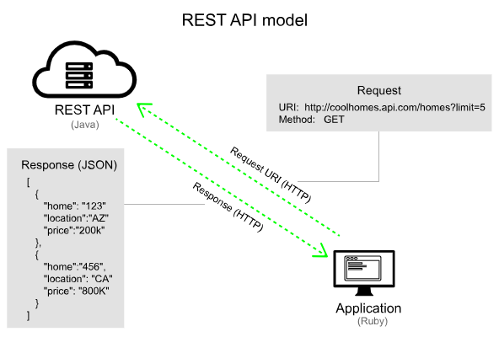

Hình 2.1: Mô hình giao tiếp giữa Client và Server sử dụng RESTful API

Request là là thông tin gửi từ client lên server. Khi sử dụng trình duyệt và gõ một địa chỉ nào đó thì ngay lập tức trình duyệt sẽ dựa vào tên domain để gửi yêu cầu truy cập đến địa chỉ IP mà domain này đang trỏ tới lúc này phía server sẽ phân tích yêu cầu và sẽ gửi luồng xử lý tới vị trí vị trí lưu trữ của mã nguồn và nhiệm vụ của các mã nguồn là tiếp nhận yêu cầu, phân tích request đó và trả kết quả lại cho client. Một request đúng chuẩn cần có 4 thành phần:

- URL: là địa chỉ duy nhất cho request gửi lên server, thường là đường dẫn tới một hàm xử lí logic và trong RESTful API chính là URI đến API đã được lập trình sẵn trên server

- Method: là phương thức hành động người dùng muốn tác động lên dữ liệu. Có 4 loại method hay được dùng và rất quen thuộc là: GET, POST, PUT, DELETE.

- Headers: nơi chứa các thông tin cần thiết của 1 request nhưng người dùng không biết có sự tồn tại của nó. Ví dụ: độ dài của request body, thời gian gửi request, loại thiết bị đang sử dụng, ...

- Body: nơi chứa thông tin mà người dùng sẽ điền vào để khi lên server cần xử lý các thông tin liên quan của người dùng sẽ sử dụng dữ liệu trong phần body này.

Response: Sau khi nhận được request từ phía người dùng, API sẽ xử lý request đó và gửi ngược lại cho người dùng 1 response phản hổi lại những yêu cầu hoặc thông tin mà người dùng mong muốn. Cấu trúc của 1 response tương đối giống phần request nhưng Status code sẽ thay thế cho URL và Method. Tóm lại, nó có cầu trúc 3 phần chính:

- Status code: là những con số có 3 chữ số và có duy nhất 1 ý nghĩa, ví dụ như vài lỗi thần thánh quen thuộc “404 Not Found” hoặc “503 Service Unavailable”.

- Headers: giống với headers trong request nhưng bây giờ là phần header của response.

- Body: phần response body có thể tùy vào API mà gửi ngược lại cho người dùng trong đó có thể chứa các code trạng thái do API quy định cùng dữ liệu kèm theo nhưng số trang người dùng yêu cầu, số resource trả về tương ứng, hoặc đơn giản là lỗi từ server trả về nếu API có lỗi.

2.2.7. Cách làm việc với RESTful API

Các API được chia thành các phiên bản để tiện cho việc cập nhật, mở rộng sau này vì vây các URI của API thường có dạng: **/api/v1/** , **/api/v2/** ,...

Người dùng gửi request đến Server trong đó có chứa phương thức giao tiếp với dữ liệu và các thông tin như token, authentication, ... đến một API đã được Web Service quy định để truy cập vào các resource. Khi request đến server đúng hàm xử lý của API đó, logic code sẽ được thực thi để làm việc với resource sau khi đã truy cập resource thành công thì server trả về response cho người dùng trong đó có quy định status code và phần dữ liệu. Và sau đó xử lý front-end để phân tích các dữ liệu dưới dạng JSON hoặc XML này về đúng với dữ liệu mà người dùng mong muốn.

Thường dữ liệu body truyền lên Server và truyền về Client có dạng XML hoặc JSON để giảm dung lượng gửi giúp tốc độ truy cập API và resource nhanh chóng hơn

Status code cũng có thể tùy biến theo lỗi của ứng dụng và các Web Service có thể gửi một status code đính kèm với resource để phân biệt với Status Code mặc định của giao thức và status code tùy biến này nằm trong phần body của response.

2.2.8. Ưu nhược điểm của RESTful API

**2.2.8.1. Ưu điểm của RESTful API**

Thiết kế web trước đây sử dụng SOAP (Simple Object Access Protocol) và WSDL (Web Service Definition Language), tuy nhiên bây giờ REST tối ưu hơn so với 2 phương pháp này.

Rõ ràng về URL (REST URL đại diện cho resource xác định chứ không phải hành động)

Trả về nhiều định dạng khác nhau như: JSON, XML, ...

Hiệu suất tốt, tin cậy, dễ phát triển, mở rộng sau này và phân chia ra từng phiên bản.

**2.2.8.2. Nhược điểm của RESTful API**

Bảo mật kém hơn so với SOAP vì các API dưới dạng mở cho phép các bên thư ba truy cập nên có thể gây khó khăn trong việc xác thực

Do không lưu trạng thái giữa Client - Server nên khối lượng thông tin truyền tải lớn dẫn tới nếu truy vấn một lượng thông tin lớn sẽ gây tốn tài nguyên hệ thống.

Chỉ hoạt động trên giao thức HTTP chủ yếu sử dụng các phương thưc GET, POST, PUT, DELETE

**2.3. Tìm hiểu về Single Page Application**

**2.3.1. Khái niệm về Single Page Application (SPA)**

Single page Application là một ứng dụng web giúp nâng cao trải nghiệm người dùng bằng cách sử dụng HTML5 và AJAX. Đầu tiên khi tải một trang web bất kỳ, SPA sẽ tải một trang HTML đơn, sau đó dựa trên request của người dùng, SPA sẽ tiếp tục tải các HTML khác trong cùng một trang đó, SPA có thể sử dụng một vài thư viện JavaScript như AngularJS, Backbone.js, Durandal...

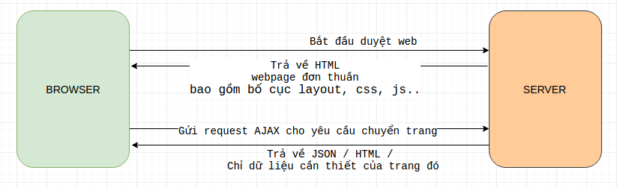

**2.3.2. Khác biệt của Single Page Application và trang web truyền thống**

Multiple-page applications hoạt động theo cách truyền thống, khi người dùng yêu cầu một trang web, thì server sẽ tính toán và trả về trang web đó cho người dùng toàn bộ trang web dưới dạng mã html. Hầu như không có bất kỳ sự liên kết nào giữa 2 yêu cầu gần nhau. Do đó khi có nhiều yêu cầu được diễn ra thì sẽ làm quá trình tính toán diễn ra lâu hơn, bởi hệ thống phải tính toán nhiều thành phần trước khi trả về một trang web hoàn chỉnh.

Còn về SPA có một trang gốc và trong trang gốc đó, chúng ta có thể tải nhiều trang con (tương ứng với các thành phần của trang gốc) mà không gây bất kì ảnh hưởng gì tới trang gốc. SPA chỉ load phần trang cần thiết, khác với ứng dụng web truyền thống (tải lại toàn bộ trang) khi chúng ta tương tác với trang web (như thực hiện việc điều hướng).Trong một SPA chúng ta chỉ việc load các thành phần chung (của trang gốc) một lần duy nhất, các thành phần chung này (header, footer, menu…) thường xuất hiện ở nhiều trang của ứng dụng. Ví dụ khi đang ở trang chủ thì sẽ có header, footer là thành phần chung, bây giờ mình chuyển sang trang Giới thiệu chẳng hạn, thì mình chỉ load lại phần nội dung giới thiệu, còn header, footer giữ nguyên.

**2.3.3. Ưu điểm của Single Page Application**

Việc render html ở server là một điều đáng quan tâm nếu trang web có nhiều người dùng, cực kì tốn tài nguyên hệ thống. Với SPA, điều này chỉ xảy ra lần đầu tiên khi người dùng truy cập trang chủ, còn sau đó việc render sẽ do client đảm nhiệm. Thử tưởng tượng xem 1 server phải render html cho 1000 request từ client, với SPA thì chúng ta để 1000 máy của client làm việc đấy.

SPA tách biệt phần front-end và back-end ra, SPA giao tiếp với server chủ yếu qua JSON Rest API giúp cho dữ liệu gửi và trả giữa client và server được giảm đến mức tối thiểu. Việc phát triển, kiểm thử cũng có thể độc lập giữa front-end và back-end.

SPA rất nhanh, vì các tài nguyên tĩnh (static resources) như HTML, CSS, Script chỉ được tải 1 lần duy nhất. Trong suốt quá trình sử dụng, chỉ có dữ liệu là được chuyển giao qua lại giữa client với server -> giảm thiểu băng thông cho server.

Tăng trải nghiệm người dùng: Như mình nói ở trên, với ứng dụng web truyền thống thì người dùng thường xuyên phải tải lại toàn bộ trang – đồng nghĩa với việc một trang trắng xuất hiện trước khi tải xong, với SPA thì không như vậy, người dùng chỉ phải tải lại những gì họ cần. Người dùng có thể tương tác với SPA như một ứng dụng cho Desktop vậy.

**2.3.4. Nhược điểm của Single Page Application**

Người dùng phải cho phép Javascript hoạt động trên trình duyệt. Nếu không SPA sẽ không hoạt động.

Trình duyệt sẽ phải xử lý rất nhiều, nên vấn đề hiệu năng trên điện thoại tầm trung trở xuống là điều cần quan tâm.

Phức tạp: Việc phát triển SPA sẽ phức tạp hơn rất nhiều so với ứng dụng web truyền thống. Back-end developer cần phải biết Javascript cũng như biết cách sử dụng một trong những framework dùng để phát triển SPA (AngularJS, React, EmberJS…). Và việc viết unit test cho Javascript cũng có nhiều khó khăn hơn, tuy nhiên hiện nay cũng có rất nhiều framework support việc này.

**2.3.5. Một số thư viện và framework front-end phổ biến cho một ứng dụng Single Page**

**2.3.5.1. Angular**

Angular 2 là phiên bản tiếp theo của framework phát triển dựa trên JavaScript của Google. Angular 2 được thiết kế để xây dựng các ứng dụng phức tạp cho trình duyệt. Ngược lại với phiên bản 1.x, Angular 22 giới thiệu một khái niệm hoàn toàn mới của việc xây dựng các ứng dụng web. Phiên bản beta của Angular 2 đã được phát hành vào tháng Ba năm 2014. Là một hệ sinh thái đầy đủ tất cả trong một lần import ở đó ta có router, phần quản lý component, gọi API đầy đủ nhất hỗ trợ tốt nhất cho một ứng dụng Single Page.

**2.3.5.2. React**

React là một thư viện UI phát triển tại Facebook để hỗ trợ việc xây dựng những thành phần (components) UI có tính tương tác cao, có trạng thái và có thể sử dụng lại được. React được sử dụng tại Facebook trong production, và www.instagram.com được viết hoàn toàn trên React. Một trong những điểm hấp dẫn của React là thư viện này không chỉ hoạt động trên phía client, mà còn được render trên server và có thể kết nối với nhau. React so sánh sự thay đổi giữa các giá trị của lần render này với lần render trước và cập nhật ít thay đổi nhất trên DOM.

**2.3.5.3. Vue.JS**

Dù ra đời muộn hơn so với React hay Angular nhưng Vue.JS đang nổi lên như một framework hỗ trợ cực tốt cho ứng dụng Single Page. Vue.js là một framework linh động (nguyên bản tiếng Anh: progressive – tiệm tiến) dùng để xây dựng giao diện người dùng (user interfaces). Khác với các framework nguyên khối (monolithic), Vue được thiết kế từ đầu theo hướng cho phép và khuyến khích việc phát triển ứng dụng theo từng bước. Khi phát triển lớp giao diện (view layer), người dùng chỉ cần dùng thư viện lõi (core library) của Vue, vốn rất dễ học và tích hợp với các thư viện hoặc dự án có sẵn. Cùng lúc đó, nếu kết hợp với những kĩ thuật hiện đại như SFC (single file components) và các thư viện hỗ trợ, Vue cũng đáp ứng được dễ dàng nhu cầu xây dựng những ứng dụng một trang (SPA - Single-Page Applications) với độ phức tạp cao hơn nhiều.

**2.4. Tìm hiểu về Progressive Framework và Vue.JS**

**2.4.1. Khái niệm Progressive Framework**

Progressive framework là khái niệm khá mới, có thể hiểu thay vì như Full-featured framework hay Monolithic framework cung cấp tất cả mọi thứ cần có để xây dựng app trong một framework duy nhất, thì progresive framework lại chia thành các thành phần nhỏ khác nhau, và ta có thể dần dần lựa chọn các thành phần tham gia vào sao cho phù hợp. Vue.js là một trong số các progressive framework. Phần lõi của Vue.js tập chung chủ yếu vào phần View. Chúng ta có thể sử dụng mỗi lõi của Vue để tạo view hoặc có thể cài đặt các thành phần như vuex để quản lý state trong app hay vue-router cho SPA routing... hoặc là không dùng gì thêm thì ứng dụng SPA của chúng ta vẫn hoặt động bình thường. Phần lõi có thể hoạt động tốt một mình và có thể chạy mượt mà khi ghép thêm các thành khác lại với nhau. Đó cũng chính là một trong những đặc điểm của progressive framework.

**2.4.2. Tổng quan về Vue.JS**

Gọi tắt là Vue (phát âm là /vjuː/, giống như view trong tiếng Anh), Vue.js là một framework linh động (nguyên bản tiếng Anh: progressive – tiệm tiến) dùng để xây dựng giao diện người dùng (user interfaces). Khác với các framework nguyên khối (monolithic), Vue được thiết kế từ đầu theo hướng cho phép và khuyến khích việc phát triển ứng dụng theo từng bước. Khi phát triển lớp giao diện (view layer), người dùng chỉ cần dùng thư viện lõi (core library) của Vue, vốn rất dễ học và tích hợp với các thư viện hoặc dự án có sẵn. Cùng lúc đó, nếu kết hợp với những kĩ thuật hiện đại như SFC (single file components) và các thư viện hỗ trợ, Vue cũng đáp ứng được dễ dàng nhu cầu xây dựng những ứng dụng một trang (SPA - Single-Page Applications) với độ phức tạp cao hơn nhiều.

**2.4.3. Vue.JS là một Progressive Framework**

Như đã giới thiệu về 2 khái niệm là Progressive Framework và Vue.JS thì có thể kết luận Vue.JS là một Progressive Framework. Vì Vue core chỉ tập trung vào xử lý phần giao diện, tải và hiển thị dữ liệu lên trang HTML và tương tác với người dùng là chủ yếu. Để có thể sử dụng các chức năng khác trong hệ sinh thái Vue.JS thì ta phải cài đặt thêm Vuex có phần quản lý trạng thái, luồng dữ liệu trong Vue.JS và cài đặt them Vue-router cho phần routing ứng dụng Single Page. Vì thế khi cài đặt Vue core cực kỳ nhẹ tốc độ tải trang cũng như tải ứng dụng ban đầu rất nhanh nhưng để có thể sử dụng tối đa các chức năng như Full-featured framework hay Monolithic framework thì phải cài đặt nhiều bước hơn và import vào ứng dụng của chúng ta.

**2.4.4. Đặc điểm nổi bật của Vue.JS**

+ Vue hỗ trợ hot-reload khi lập trình chúng ta có thay đổi trong các tạp tin thì ứng dụng sẽ được reload để áp dụng ngay lập tức

+ Vue hỗ trợ two-way binding tức là binding dữ liệu 2 chiều có thể thay đổi trong phần logic code hoặc nhập liệu từ chính phần view

+ Vue hỗ trợ cho phần quản lý trạng thái, luồng dữ liệu vì trước kia mỗi trang trong một website lại quản lý một lượng dữ liệu lỡn, khi chuyển qua trang khác cũng phải gọi đến lượng dữ liệu đó. Thì Vue đã cải tiến và tiến hành đưa tất cả nguồn dữ liệu về một nơi được gọi là Vuex quản lý 1 nguồn dữ liệu và luồng dữ liệu đi theo một chiều duy nhất: State (Nơi tập trung lưu trữ dữ liệu của ứng dụng) -> Getters (Nơi lấy dữ liệu ra trung chuyển đến các trang cần sử dụng nguồn dữ liệu) -> Actions (Gọi đến API để làm việc với backend, lấy dữ liệu hoặc thay đổi dữ liệu từ backend, đặc điểm là chạy bất đồng bộ) -> Mutaions (Thay đổi dữ liệu ở state từ đó thay đổi dữ liệu cho ứng dụng đang chạy, đặc điểm là chạy đồng bộ theo thứ tự để thay đổi dữ liệu đúng quy trình nhất) -> State

+ Vue còn hỗ trợ phần hiệu ứng cho ứng dụng các hiệu ứng binding, chuyển trang đều có thể tự mình chỉnh sửa trong một ứng dụng Vue.JS

+ Vue hỗ trợ routing cho các trang trong Single Page Application từ đó chúng ta có thể chuyển trang một cách linh động, chuyển qua các page con mà có thể giữ nguyên phần sườn của cha ví dụ header, footer có thể giữ lại và chỉ thay đổi phần nội dung trong router-view

+ Cho phép đặt slot giữ chỗ nếu có thểm component vào khi binding thì sẽ tự động chèn component vào thẻ slot giúp cho việc linh động hơn trong binding component cũng như binding dữ liệu.

**2.4.5. Mô hình MVVM trong Vue.JS**

Vue.js là một thư viện để xây dựng các giao diện web tương tác. Về mặt kỹ thuật, Vue.js tập trung vào lớp ViewModel của mẫu MVVM. Nó kết nối View và Model thông qua các ràng buộc dữ liệu hai chiều. Các thao tác DOM thực tế và định dạng đầu ra được abstracted thành Directives và Filters. Mục tiêu là cung cấp các lợi ích của reactive ràng buộc dữ liệu và các composable có thể kết hợp với một API đơn giản nhất có thể. Nó không phải là một khung famework đầy đủ - nó được thiết kế để trở thành một lớp view đơn giản và linh hoạt. Có thể sử dụng nó một mình để tạo mẫu nhanh, hoặc kết hợp với các thư viện khác để custom front-end stack. Nó cũng phù hợp cho các dịch vụ không phụ trợ như Firebase. API Vue.js bị ảnh hưởng nặng nề bởi AngularJS, KnockoutJS, Ractive.js và Rivets.js. Mặc dù có những điểm tương đồng nhưng Vue.js cung cấp một sự thay thế có giá trị cho các thư viện hiện có bằng cách tìm một sweetspot giữa sự đơn giản và chức năng.

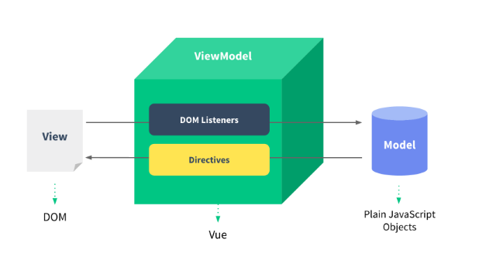

- ViewModel :

Một đối tượng đồng bộ Model và View. Trong Vue.js, mọi phiên bản Vue là một ViewModel. Chúng được khởi tạo với hàm tạo Vue hoặc các lớp con của nó:

*var vm = new Vue({ /* options */ })*

Đây là đối tượng chính sẽ tương tác khi sử dụng Vue.js.

- View :

DOM thực tế được quản lý bởi các phiên bản Vue.

*vm.$el // The View*

Vue.js sử dụng khuôn mẫu dựa trên DOM. Mỗi phiên bản Vue được liên kết với một phần tử DOM tương ứng. Khi một instance Vue được tạo, nó sẽ đệ quy tất cả các nút con của phần tử gốc của nó trong khi thiết lập các ràng buộc dữ liệu cần thiết. Sau khi view được biên dịch, nó sẽ reactive với các thay đổi dữ liệu.

Khi sử dụng Vue.js, hiếm khi phải tự sửa vào DOM ngoại trừ trong các chỉ thị tùy chỉnh (sẽ giải thích sau). Xem cập nhật sẽ được tự động kích hoạt khi dữ liệu thay đổi. Các cập nhật view này có độ chi tiết cao với độ chính xác xuống tới textNode. Chúng cũng được bó và thực hiện không đồng bộ để có hiệu suất cao hơn.

- Model:

Một đối tượng JavaScript đơn giản được sửa đổi một chút.

*vm.$data // The Model*

Trong Vue.js, các mô hình chỉ đơn giản là các đối tượng JavaScript đơn giản hoặc các đối tượng dữ liệu. Khi một đối tượng được sử dụng làm dữ liệu bên trong một đối tượng Vue, nó sẽ trở thành reactive. Có thể thao tác các thuộc tính của chúng và instances Vue đang quan sát chúng sẽ được thông báo về các thay đổi.

Vue lấy proxy tất cả các thuộc tính trên các đối tượng dữ liệu mà chúng quan sát. Vì vậy, một khi một đối tượng {a: 1} đã được observed, cả vm. $ Data.a và vm.a sẽ trả về cùng một giá trị và đặt vm.a = 2 sẽ sửa đổi dữ liệu vm. $.

Các đối tượng dữ liệu được thay đổi tại chỗ, do đó sửa đổi nó bằng tham chiếu có tác dụng tương tự như sửa đổi dữ liệu vm. $. Điều này giúp nhiều trường hợp Vue có thể observe cùng một phần dữ liệu. Trong các ứng dụng lớn hơn, cũng nên coi các trường hợp Vue là view và đưa logic xử lý dữ liệu vào một lớp lưu trữ riêng biệt hơn.

Một lưu ý ở đây là một khi observation đã được bắt đầu, Vue.js sẽ không thể phát hiện các thuộc tính mới được thêm hoặc xóa. Để giải quyết vấn đề đó, các đối tượng quan sát được tăng cường bằng các phương thức $ add, $ set và $ delete.

Dưới đây là tổng quan về reactive updates được triển khai trong Vue.js:

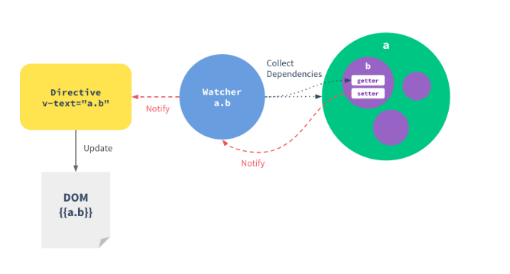

CHƯƠNG 3: XÁC ĐỊNH VÀ PHÂN TÍCH YÊU CẦU

3.1. Xác định yêu cầu

3.1.1. Lược đồ Use Case tổng quát



3.1.2. Lược đồ Use Case Quản lý thông tin cá nhân



3.1.3. Lược đồ Use Case Quản lý tương tác người dùng



3.1.4. Lược đồ Use Case Quản lý thông báo



3.1.5. Lược đồ Use Case Quản lý tin nhắn



3.1.6. Lược đồ Use Case Thao tác tin rao vặt



3.1.7. Lược đồ Use Case Quản lý tin rao vặt



3.1.8. Lược đồ Use Case Quản lý địa điểm



3.1.9. Lược đồ Use Case Quản lý danh mục



3.1.10. Lược đồ Use Case Quản lý người dùng



3.1.11. Lược đồ Use Case Quản lý thống kê



3.1.11. Lược đồ Use Case Quản lý vai trò



3.1.12. Lược đồ Use Case Quản lý quyền truy cập



3.1.13. Lược đồ Use Case Quản lý vai trò và quyền người dùng



3.2. Phân tích yêu cầu

3.2.1. Nghiệp vụ đăng ký

3.2.1.1. Mô tả nghiệp vụ

Người dùng có thể đăng ký tài khoản bằng số điện thoại, hệ thống kiểm tra tài khoản hợp lệ hoặc không, nếu hợp lệ sẽ chuyển qua trang điền thông tin người dùng khi đăng ký. Một cách khác người dùng có thể đăng ký sử dụng tài khoản Google hoặc Facebook, khi đó sẽ chuyển đến trang xác nhận cung cấp token của Google hoặc Facebook. Sau khi xác nhận hoàn tất và người dùng cấp quyền cho ứng dụng sẽ chuyển đến trang điền thông tin người dùng. Sau bước điền thông tin người dùng như họ tên, ngày sinh, giới tính, địa chỉ cơ bản xong, dữ liệu sẽ được lưu vào cơ sở dữ liệu và người dùng hoàn tất việc đăng ký.

3.2.1.1. Lược đồ hoạt động



3.2.1.2. Lược đồ tuần tự



3.2.1.3. Mockup giao diện

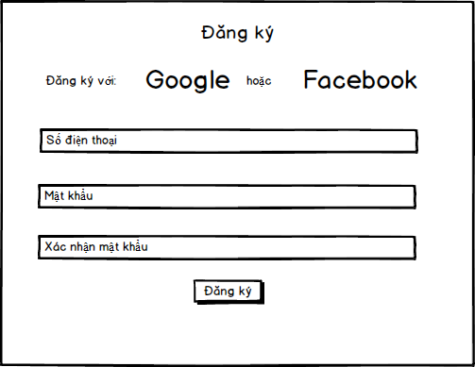

3.2.6. Nghiệp vụ Đăng nhập

3.2.6.1. Mô tả nghiệp vụ

Người dùng khi đã đăng ký sẽ có tài khoản để có thể đăng tin rao vặt, xem tin, nhắn tin và nhận thông báo. Vì vậy để thao tác các chức năng trên cần đăng nhập vào hệ thống, hện thống đăng nhập có thể sử dụng số điện thoại hoặc đăng nhập sử dụng mạng xã hội bên thứ ba như Google hoặc Facebook

3.2.6.2. Lược đồ hoạt động



3.2.6.3. Lược đồ tuần tự



3.2.6.4. Mockup giao diện

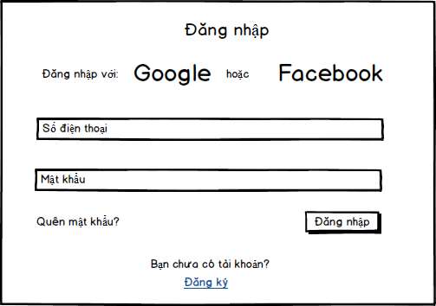

3.2.2. Nghiệp vụ xem trang chủ

3.2.2.1. Mô tả nghiệp vụ

Khách hoặc người dùng có thể xem trang chủ bao gồm danh mục, các từ khóa tìm kiếm hàng đầu cũng như danh sách các tin rao vặt mới nhất của ứng dụng. Từ đó người dùng có thể chọn tìm kiếm theo danh mục hoặc xem các tin rao vặt mới nhất tùy theo nhu cầu của người dùng.

3.2.2.2. Lược đồ hoạt động



3.2.2.3. Lược đồ tuần tự



3.2.2.4. Mockup giao diện

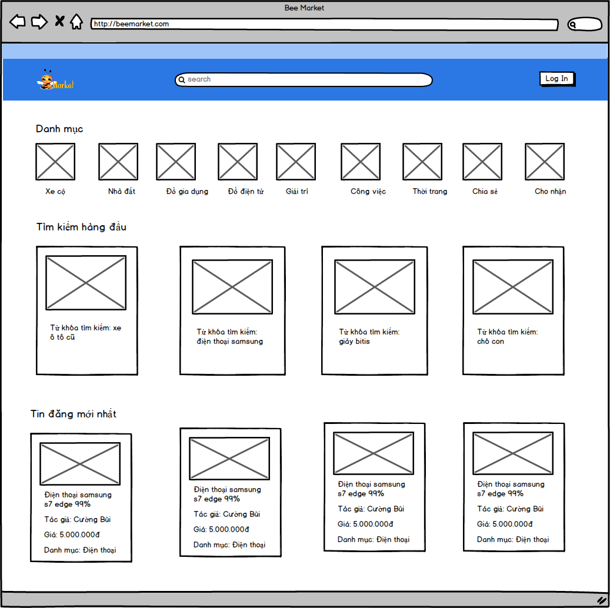

3.2.3. Nghiệp vụ Xem thông tin người dùng

3.2.3.1. Mô tả nghiệp vụ

Khách hoặc người dùng có thể xem trang thông tin của người dùng bao gồm: thông tin liên hệ, thông tin cơ bản, địa chỉ và lịch sử đăng tin rao vặt của người đó. Từ đó có thể đánh giá, liên hệ người dụng một cách dễ dàng, xem người dùng có đáng tin cậy và các tin rao vặt có thuộc danh mục mình cần tìm hay không.

3.2.3.2. Lược đồ hoạt động



3.2.3.3. Lược đồ tuần tự



3.2.3.4. Mockup giao diện

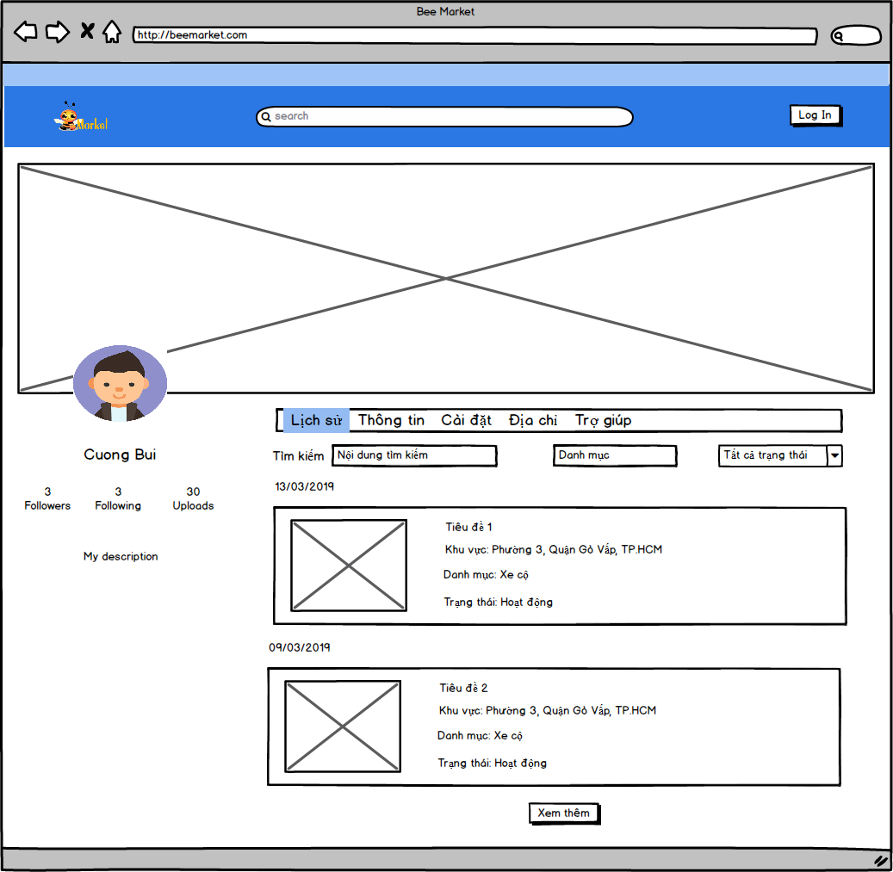

3.2.4. Nghiệp vụ Xem tìm kiếm tin rao vặt

3.2.4.1. Mô tả nghiệp vụ

Khách hoặc người dùng có thể tìm kiếm tin rao vặt với các từ khóa liên quan đến: tiêu đề tin rao vặt, mô tả tin rao vặt, danh mục hoặc địa điểm tin rao vặt đó. Từ đó sẽ chuyển qua trang tìm kiếm chi tiết ở đây người dùng có bộ lọc để lọc tin theo danh mục, địa điểm, metadata của tin giúp thu hẹp nội dung tìm kiếm một cách chính xác nhất và đúng mục đích tìm kiếm của người dùng nhất.

3.2.4.2. Lược đồ hoạt động



3.2.4.3. Lược đồ tuần tự



3.2.4.4. Mockup giao diện

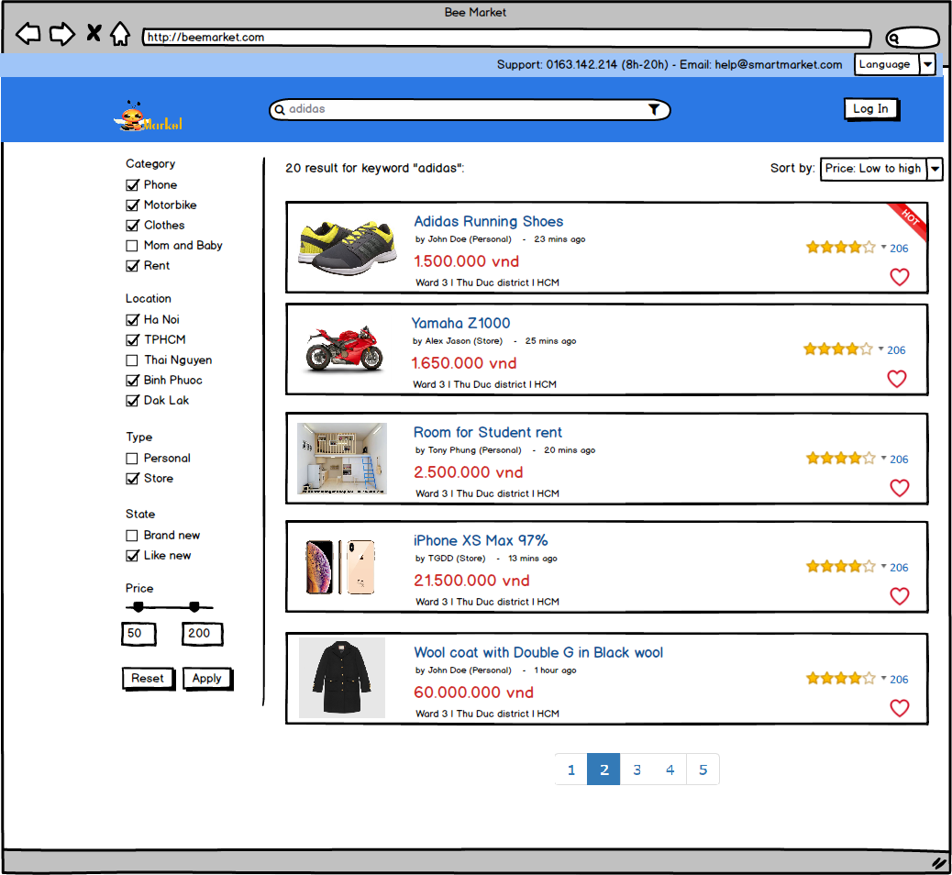

3.2.5. Nghiệp vụ xem chi tiết tin rao vặt

3.2.5.1. Mô tả nghiệp vụ

Khách hoặc người dùng có thể xem chi tiết của tin rao vặt: hình ảnh, nội dung tin rao vặt, metadata là các thông số chi tiết của tin rao vặt, địa điểm, danh mục và các tin rao vặt liên quan được gợi ý. Bên cạnh đó có thể xem được thông tin người bán như số điện thoại, nhắn tin (yêu cầu khách phải đăng nhập để trao đổi thông tin với người bán). Từ đó liên hệ trao đổi với nhau và thống nhất mua bán sản phẩm giữa 2 bên.

3.2.5.2. Lược đồ hoạt động



3.2.5.3. Lược đồ tuần tự



3.2.5.4. Mockup giao diện

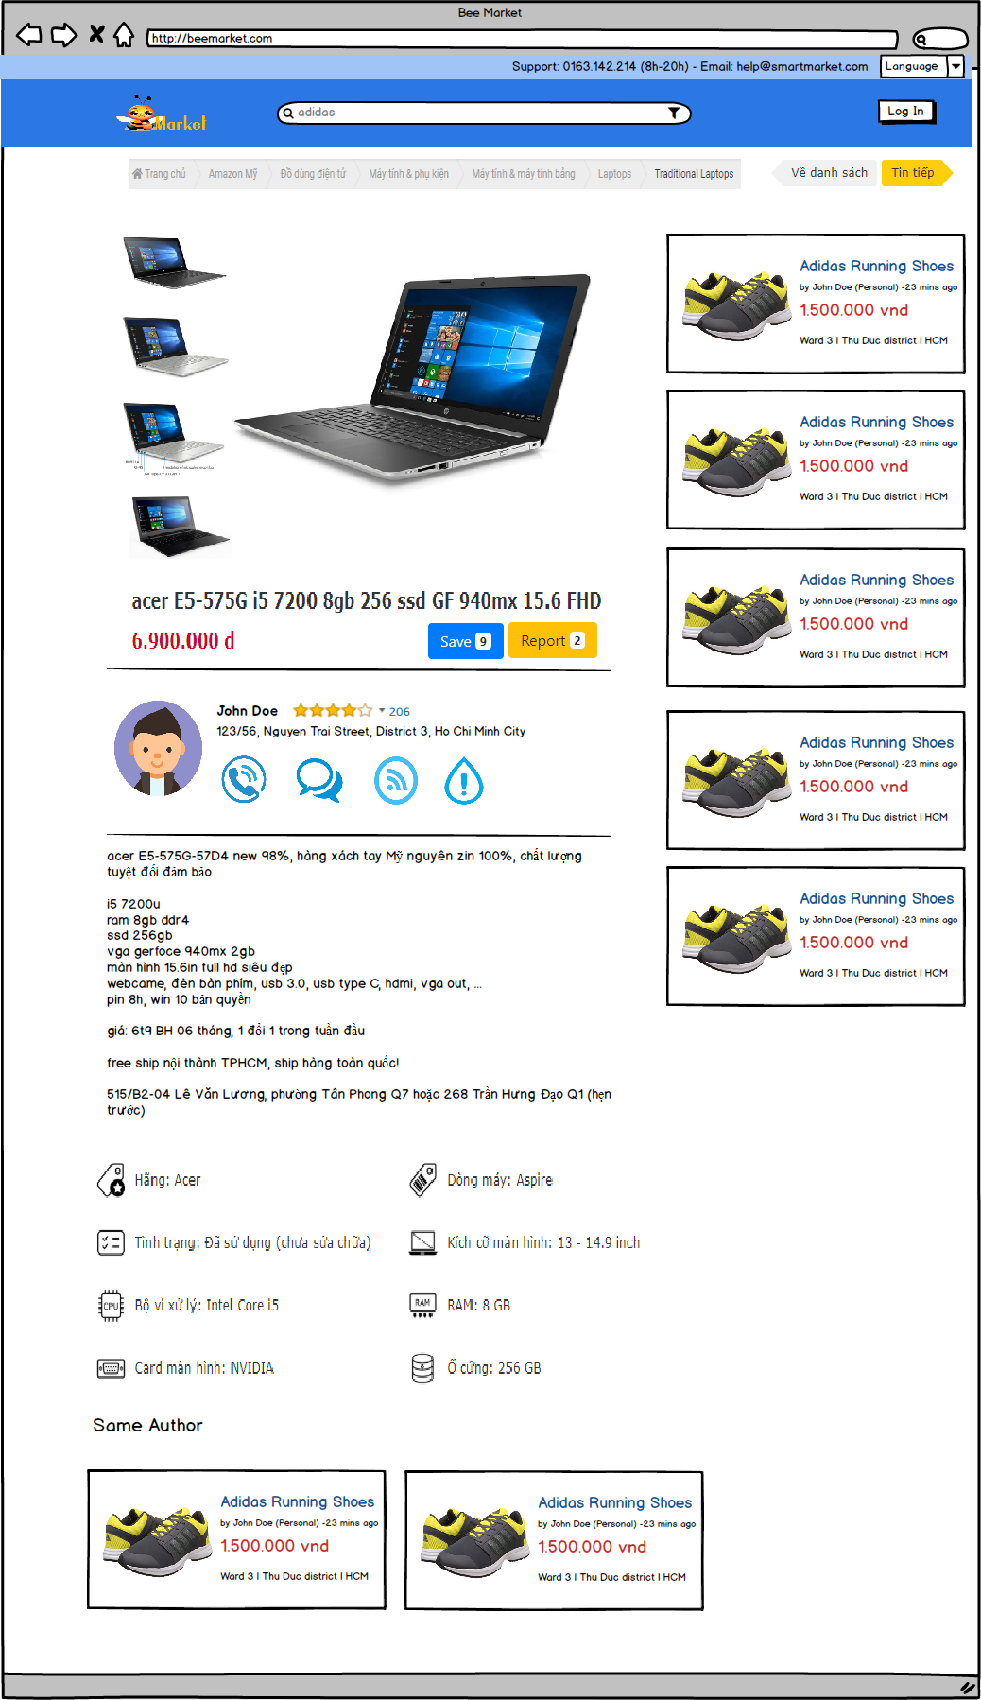

3.2.7. Nghiệp vụ Chỉnh sửa thông tin cá nhân

3.2.7.1. Mô tả nghiệp vụ

Người dùng có thể truy cập vào trang cá nhân và chỉnh sửa các thông tin cở bản của mình như: họ tên, giới tính, ngày sinh, mô tả,... Sau khi hoàn tất nhấn nút lưu lại để lưu thông tin cập nhật xuống cơ sở dữ liệu.

3.2.7.2. Lược đồ hoạt động



3.2.7.3. Lược đồ tuần tự



3.2.7.4. Mockup giao diện

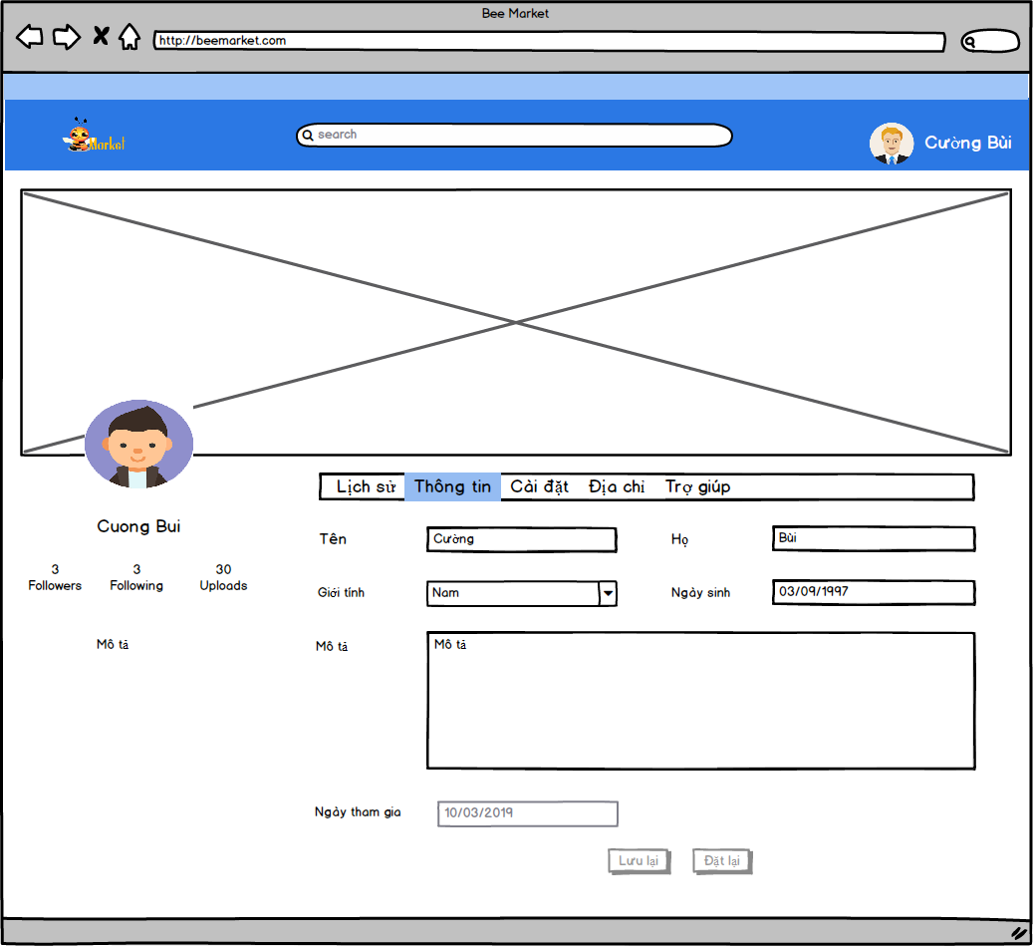

3.2.8. Nghiệp vụ Quản lý địa điểm

3.2.8.1. Mô tả nghiệp vụ

Người dùng có thể truy cập trang thông tin cá nhân và chon thao tác với tab địa chỉ. Ở đây người dùng có thể them địa chỉ cho các lần đăng tin sau không cần chọn địa điểm, khu vực mà có thể sử dụng địa chỉ sẵn có tiết kiệm thời gian đăng tin. Người dùng có thể thao tác với các tùy chọn: thêm, chỉnh sửa, xóa địa chỉ của bản thân để có thể quản lý nhiều địa chỉ cùng một lúc.

3.2.8.2. Lược đồ hoạt động



3.2.8.3. Lược đồ tuần tự



3.2.8.4. Mockup giao diện

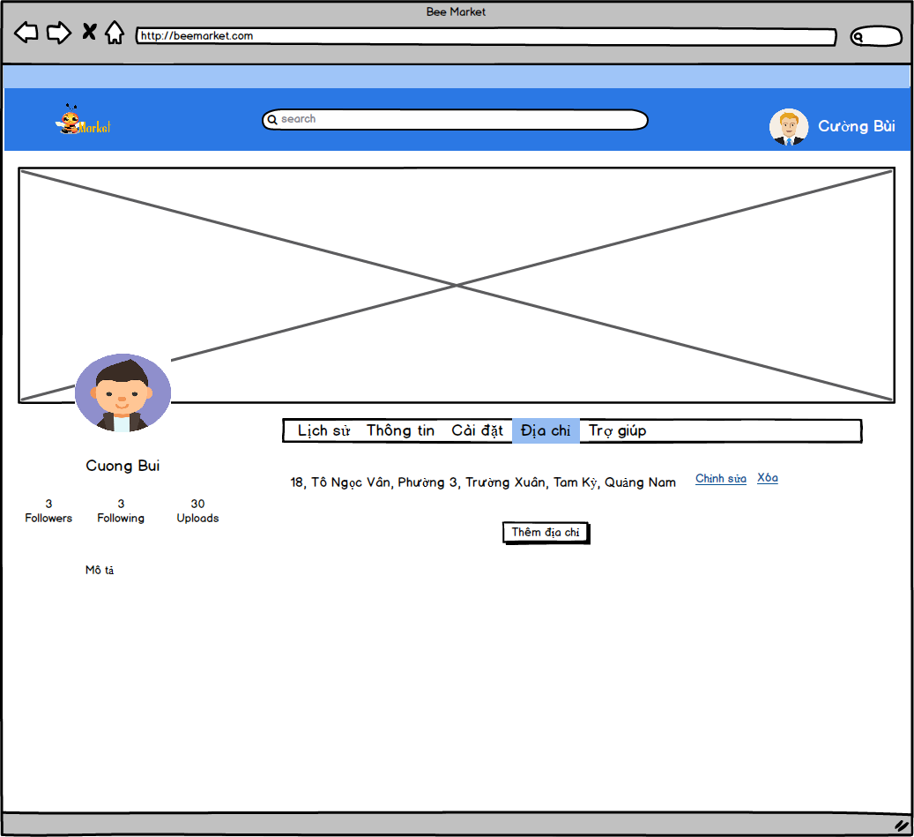

3.2.9. Nghiệp vụ Cài đặt và Đổi mật khẩu

3.2.9.1. Mô tả nghiệp vụ

Trong phần cài đặt của người dùng, người dùng có thể chọn cài đặt thông báo cho việc nhận thông báo hay không từ bài viết hoặc người đang theo dõi. Việc nhận thông báo này sẽ có các lựa chọn: thông báo khi có thay đổi thông tin tài khoản, thông báo tương tác người dùng, thông báo về tương tác bài viết. Bên cạnh đó trong tab cài đặt này người dùng cũng có thể thao tác với việc đổi mật khẩu mới cho tài khoản với điều kiện phải nhập đúng mật khẩu cũ.

3.2.9.2. Lược đồ hoạt động



3.2.9.3. Lược đồ tuần tự



3.2.9.4. Mockup giao diện

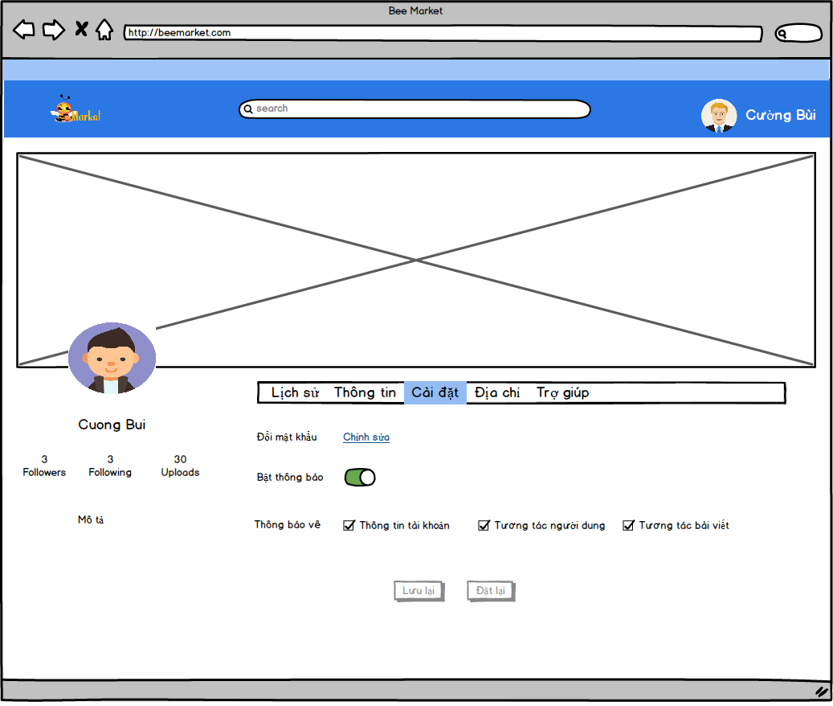

**3.2.10. Nghiệp vụ Quản lý tương tác người dùng**

3.2.10.1. Mô tả nghiệp vụ

Người dùng có thể theo dõi thông tin, tin rao vặt từ người ùng khác để nhận thông tin mới nhất, kịp thời nhất đảm bảo được tính nhanh chóng khi mua bán, trao đổi sản phẩm. Trong nghiệp vụ tương tác người dùng, người dùng có thể chọn theo dõi hoặc bỏ theo dõi danh sách người dùng trong hệ thống. Bên cạnh đó còn có một chức năng hỗ trợ đánh giá mức độ uy tín của cá nhân người dùng. Điều này đảm bảo cho tính đánh giá, nhận xét cũng như đảm bảo quy tắc cộng đồng về việc mua bán, đánh giá mức độ người dùng cho tất cả mọi người cùng biết, cùng theo dõi.

3.2.10.2. Lược đồ hoạt động



3.2.10.3. Lược đồ tuần tự



3.2.10.4. Mockup giao diện

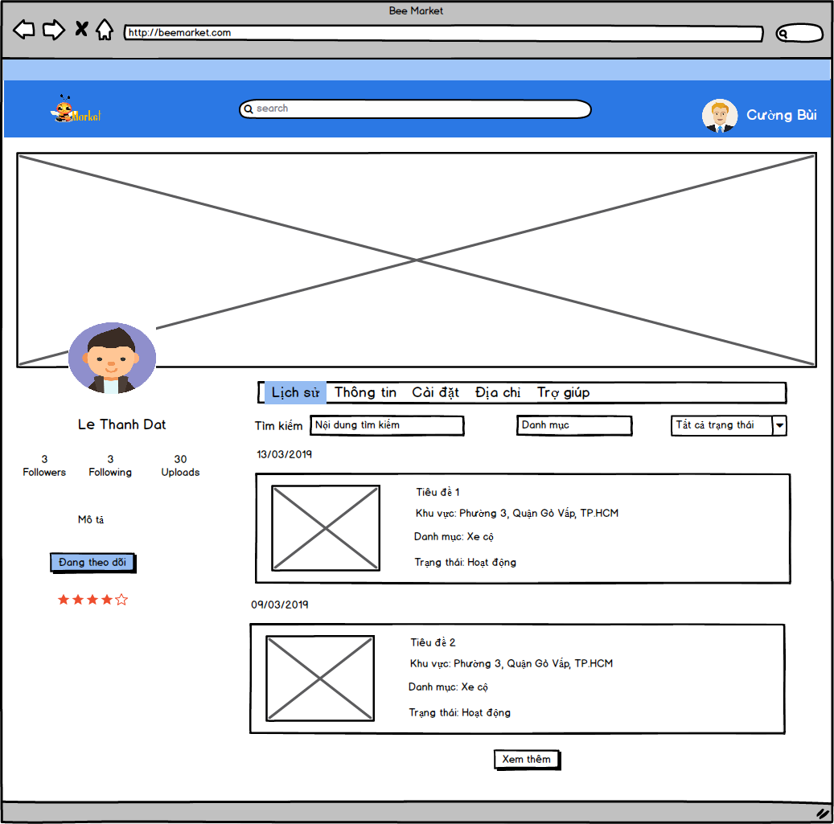

**3.2.11. Nghiệp vụ Quản lý thông báo**

3.2.11.1. Mô tả nghiệp vụ

Người dùng khi đã chọn bật thông báo thì sẽ nhận được thông báo với các lựa chọn như thông tin tài khoản, tương tác người dùng, tương tác bài viết. Khi có một người theo dõi, đánh giá hoặc tương tác với bài viết sẽ có thông báo và hiển thị dưới dạng danh sách để người dùng dễ dàng theo dõi.

3.2.11.2. Lược đồ hoạt động



3.2.11.3. Lược đồ tuần tự



3.2.11.4. Mockup giao diện

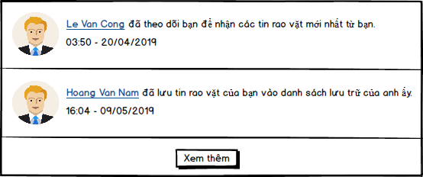

**3.2.12. Nghiệp vụ Quản lý tin nhắn**

3.2.12.1. Mô tả nghiệp vụ

Một chức năng mới trong ứng dụng rao vặt của nhóm là chức năng nhắn tin trao đổi trực tiếp giữa người mua và người bán. Điều này giúp cho việc mua bán, trao đổi diễn ra nhanh chóng hơn kịp thời hơn. Và người bán có thể giảm tải bớt việc nhận tin nhắn thực hoặc các cuộc gọi mà vẫn có thể nhận tin tức từ người mua. Bên cạnh đó tin nhắn còn là nơi trao đổi cho người dùng từ đó có thể trò chuyện với nhau hoặc trao đổi các thông tin cần thiết với nhau.

3.2.12.2. Lược đồ hoạt động



3.2.12.3. Lược đồ tuần tự



3.2.12.4. Mockup giao diện

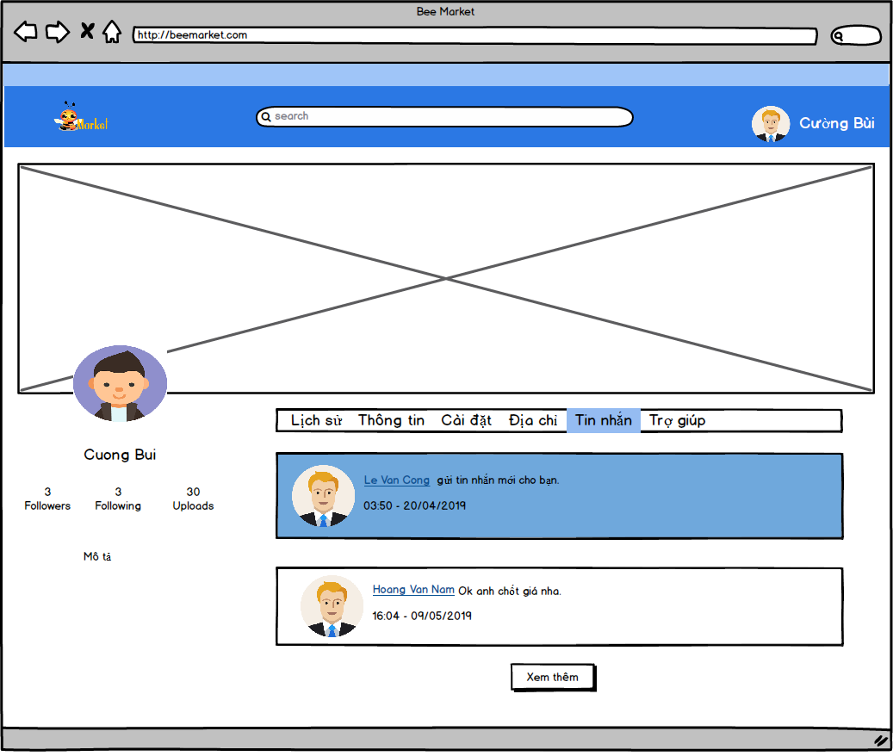

**3.2.13. Nghiệp vụ Tương tác tin rao vặt**

3.2.13.1. Mô tả nghiệp vụ

Người dùng có thể lưu tin rao vặt vào danh sách tin yêu thích xem sau, để xem lại nếu chưa kịp coi ngay lúc đó. Hoặc báo cáo tin vi phạm, người dùng phải đảm bảo các quy tắc cộng đồng trong các tin rao vặt nếu phát hiện có sai phạm sẽ báo cáo tin rao vặt. Sau đó kiểm duyệt viên, quản trị viên sẽ xem xét khóa bài viết và khóa tài khoản khi cần thiết.

3.2.13.2. Lược đồ hoạt động



3.2.13.3. Lược đồ tuần tự



3.2.13.4. Mockup giao diện

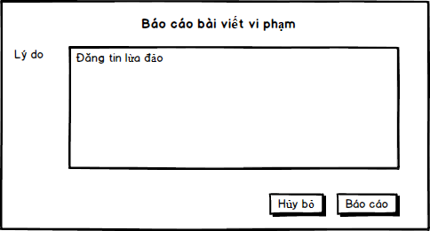

3.2.14. Nghiệp vụ quản lý tin rao vặt

3.2.14.1. Mô tả nghiệp vụ

Kiểm duyệt viên và quản trị viên có quyền kiểm duyệt tin đăng rao vặt. Khi kiểm duyệt sẽ kiểm tra tin có phù hợp, không vi phạm các quy tắc cộng đồng, không lừa đảo đề xác nhận tin được hiển thị trong danh mục hoặc ngoài trang chủ. Nếu tin vi phạm sẽ bị khóa bài viết và nếu vi phạm nặng có thể khóa tài khoản. Nghiệp vụ này còn được sử dụng khi có báo cáo về bài viết, kiểm duyệt viên hoặc quản trị viên sẽ kiểm tra tin báo cáo và chọn chức năng khóa bài viết nếu nội dung báo cáo bài viết là đúng và hợp lý.

3.2.14.2. Lược đồ hoạt động



3.2.14.3. Lược đồ tuần tự



3.2.14.4. Mockup giao diện

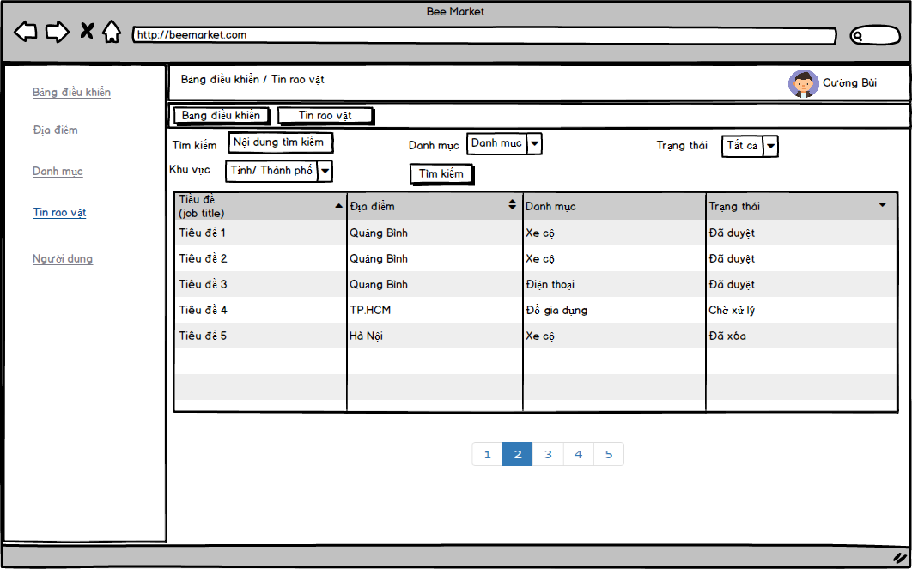

3.2.15. Nghiệp vụ Quản lý địa điểm

3.2.15.1. Mô tả nghiệp vụ

Quản trị viên có thể quản lý địa điểm theo các cấp bậc:

+ Tỉnh / Thành phố

+ Quận / Huyện

+ Xã / Phường

Quản trị viên có thể thao tác các chức năng chính thêm, chỉnh sửa, xóa cũng như chọn nhập dữ liệu thô từ tập tin JSON có định dạng chuẩn theo quy định của ứng dụng. Việc nhập liệu này nhanh chóng hơn nhưng đòi hỏi phải có một dạng tập tin chuẩn và được phổ biến với các mã vùng đúng theo quy định của Việt Nam.

3.2.15.2. Lược đồ hoạt động



3.2.15.3. Lược đồ tuần tự



3.2.15.4. Mockup giao diện

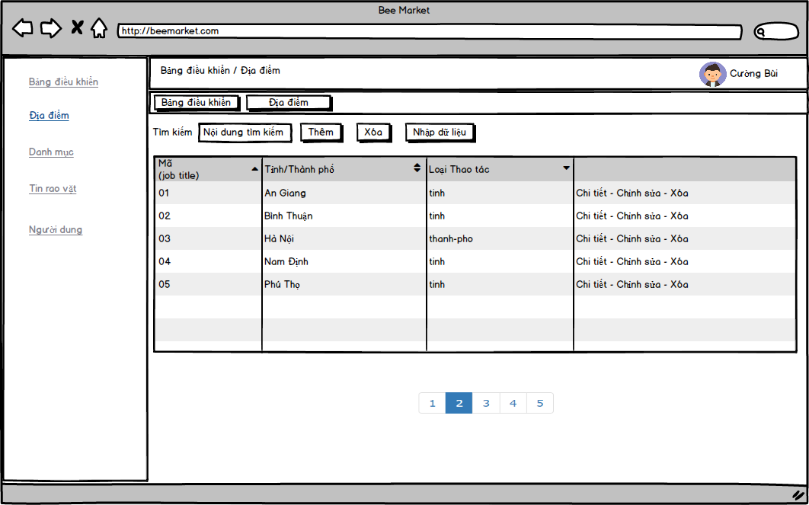

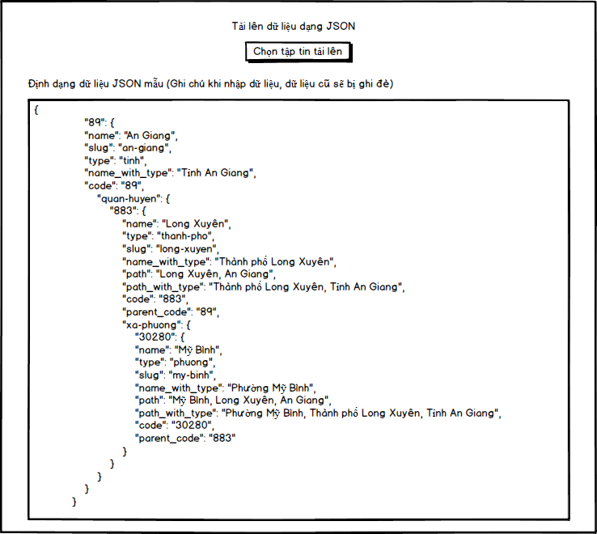

3.2.16. Nghiệp vụ Quản lý danh mục

3.2.16.1. Mô tả nghiệp vụ

Quản trị viên có thể quản lý danh sách danh mục như thêm, chỉnh sửa, xóa cũng như quản lý các danh mục con trong một danh mục cha. Việc phân tầng danh mục giúp cho việc đăng tin được chi tiết nhất, dễ dàng cho việc quản lý và tìm kiếm của người dùng. Bên cạnh đó một ưu điểm mà nhóm phát triển ứng dụng đó là phần metadata siêu dữ liệu bổ sung thêm các thông tin cho danh mục đó. Giúp cho một danh mục có thể xác định các loại màu sắc, đặc chủng, loại thiết kế,... Từ đó khi đăng tin rao vặt người dùng có thể lựa chọn và tin rao vặt cũng truyền đạt được thông tin một cách cụ thể nhất.

3.2.16.2. Lược đồ hoạt động



3.2.16.3. Lược đồ tuần tự



3.2.16.4. Mockup giao diện

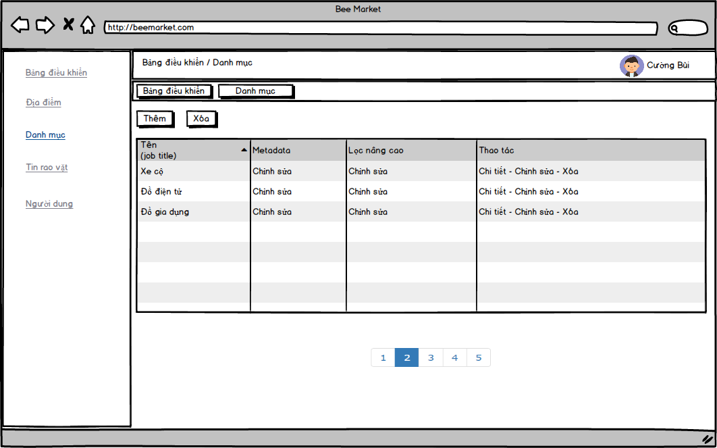

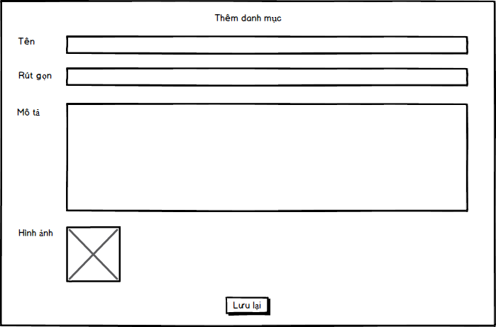

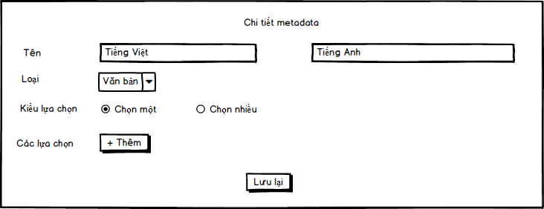

3.2.17. Nghiệp vụ quản lý quyền truy cập

3.2.17.1. Mô tả nghiệp vụ

Quản vị viên hệ thống là người có quyền hạn cao nhất truy cập vào trang quản lý hệ thống ở đây là hệ thống quyền truy cập, hệ thống vai trò và phân chia vai trò cho người dùng. Đối với quản lý quyền truy cập, mỗi đường dẫn hoặc một trang trong ứng dụng muốn truy cập tới sẽ được gán quyền truy cập và những vai trò hoặc thành viên nào đó có quyền truy cập vào đường dẫn đó thì mới có thể xem trang, thao tác các chức năng trên trang đó. Điều này tăng khả năng làm việc, bảo mật và hệ thống phân chia quyền truy cập trong các hệ thống ứng dụng lớn.

3.2.17.2. Lược đồ hoạt động



3.2.17.3. Lược đồ tuần tự



3.2.17.4. Mockup giao diện

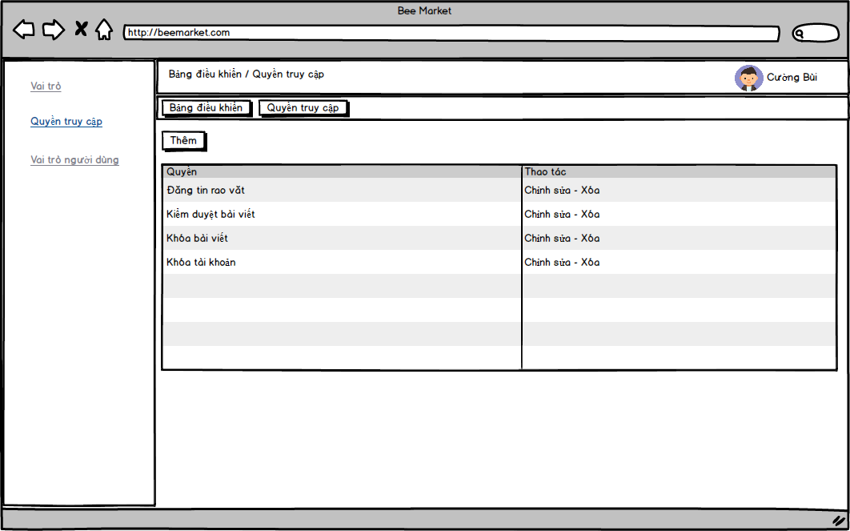

3.2.18. Nghiệp vụ Quản lý vai trò

3.2.18.1. Mô tả nghiệp vụ

Trong quản lý vai trò, quản trị viên hệ thống có thể thêm, chỉnh sửa, xóa vai trò của hệ thống ứng dụng, bên cạnh đó còn phải thống nhất quyền của từng vai trò tranh xảy ra sai sót trong việc phân chia vai trò với quyền tương ứng.

3.2.18.2. Lược đồ hoạt động



3.2.18.3. Lược đồ tuần tự



3.2.18.4. Mockup giao diện

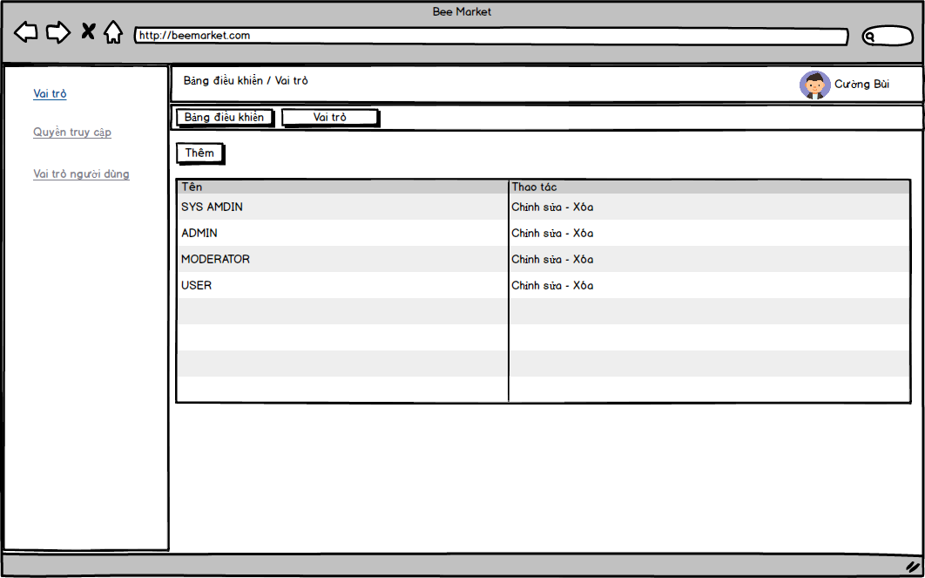

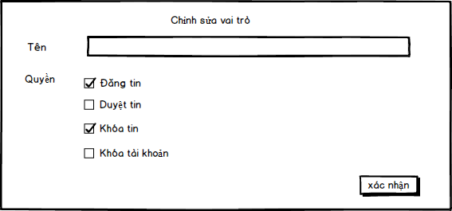

3.2.19. Nghiệp vụ Quản lý vai trò và quyền người dùng

3.2.19.1. Mô tả nghiệp vụ

Quản trị viên hệ thống sẽ là người phân chia vai trò cho người dùng, chỉ định người dùng có các quyền truy cập nào và được phép thao tác với các chức năng nào của người dùng. Điều này đảm bảo tính thống nhân cho toàn bộ ứng dụng cũng như ứng dụng hoạt động theo một luồng duy nhất: quản trị viên hệ thống đảm bảo về vai trò, quyền và phân chia vai trò người dùng, quản trị viên đảm bảo về mặt dữ liệu, quản lý, kiểm duyệt viên đảm bảo về mặt kiểm duyệt và quản lý vi phạm.

3.2.19.2. Lược đồ hoạt động



3.2.19.3. Lược đồ tuần tự



3.2.19.4. Mockup giao diện

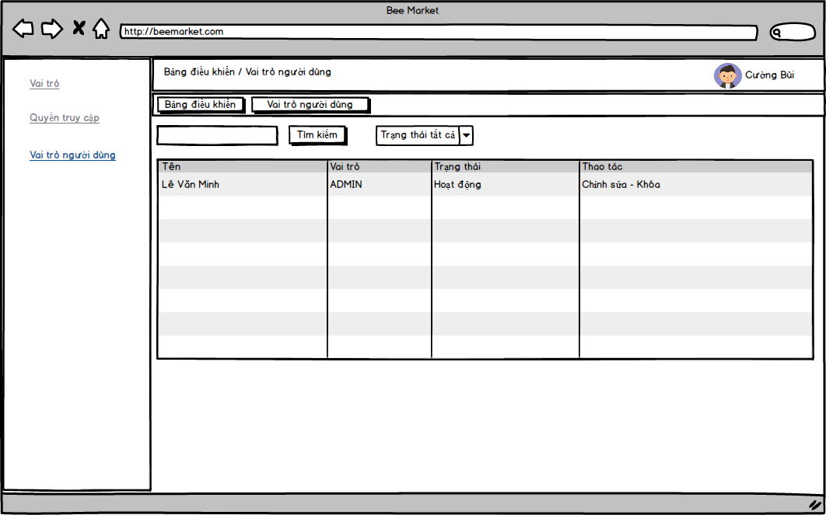

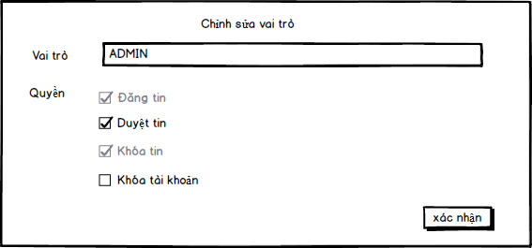

3.2.20. Nghiệp vụ Đăng tin rao vặt

3.2.20.1. Mô tả nghiệp vụ

Người dùng đăng tin rao vặt có thể chọn danh mục, metadata theo danh mục sau đó chọn địa điểm, tải lên hình ảnh, nhập các thông tin cần thiết như tiêu đề, mô tả, giá cả. Sau khi đã chọn xong chuyển đến màn hình xem lại tin rao vặt để kiểm tra lại các thông tin cũng như hình ảnh để xác nhận sau đó nhấn nút đăng tin để hoàn thành.

3.2.20.2. Lược đồ hoạt động



3.2.20.3. Lược đồ tuần tự



3.2.20.4. Mockup giao diện

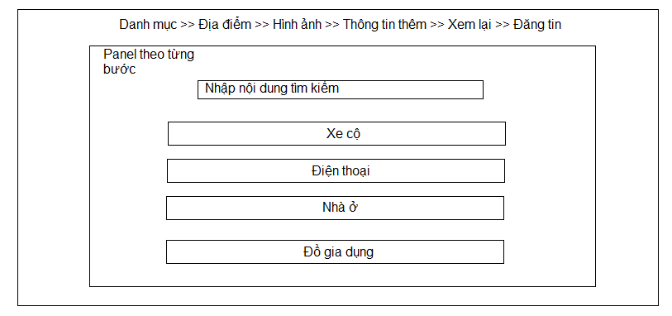

CHƯƠNG 4: THIẾT KẾ CƠ SỞ DỮ LIỆU

4.1. Lược đồ cơ sở dữ liệu MongoDB

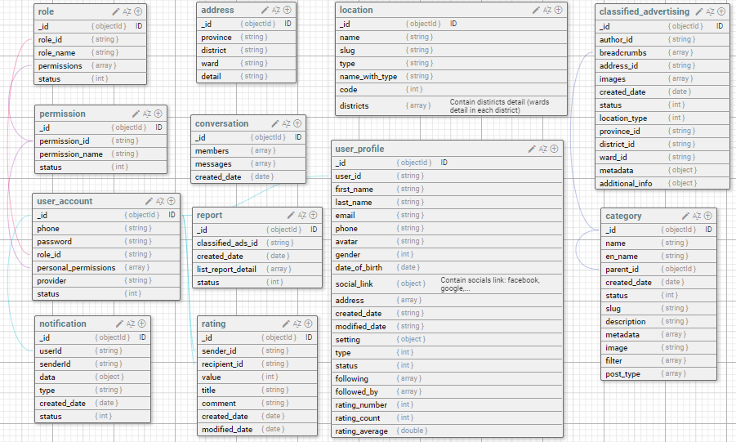

4.2. Mô tả thuộc tính các tập dữ liệu

Một lưu ý nhỏ trong mỗi tập dữ liệu sẽ có thuộc tính _class đây là thuộc tính sinh ra từ Spring Boot khi chạy Spring Data MongoDB và tự động sinh bảng.

4.2.1. Tập dữ liệu user_account

|  |  |  |  |  |
| --- | --- | --- | --- | --- |
| STT | Tên trường | Mô tả | Kiểu dữ liệu | Ghi chú |
| 1 | _id | Mã tài khoản người dùng | ObjectID | Khóa chính |
| 2 | phone | Số điện thoại đăng ký tài khoản | String | Duy nhất, Có thể NULL |
| 3 | email | Email khi dùng đăng ký, đăng nhập bằng google hoặc facebook | String | Duy nhất, Có thể NULL |
| 4 | password | Mật khẩu được hash | String |  |
| 5 | provider | Bên cung cấp tài khoản mặc định là local. Ngoài ra còn có bên thứ ba là google và facebook khi người dùng đăng nhập đăng ký bằng mạng xã hội | String |  |
| 6 | roleId | Mã vai trò người dùng | String |  |
| 7 | status | Trạng thái tài khoản người dùng mặc định là 1 đã được kích hoạt, 0 là đã bị xóa, 3 là bị khóa tài khoản. | Int32 |  |
| 8 | otp | Mã otp dùng để kích hoạt số điện thoại | String |  |
| 9 | personalPermissions | Mảng chứa id các quyền của cá nhân người dùng | Array |  |

4.2.2. Tập dữ liệu user_profile

|  |  |  |  |  |
| --- | --- | --- | --- | --- |
| STT | Tên trường | Mô tả | Kiểu dữ liệu | Ghi chú |
| 1 | _id | Mã hồ sơ người dùng | ObjectID | Khóa chính |
| 2 | userId | Mã tài khoản người dùng | String |  |
| 3 | firstName | Tên của người dùng | String |  |
| 4 | lastName | Họ của người dùng | String |  |
| 5 | gender | Giới tính người dùng | Int32 |  |
| 6 | dob | Ngài tháng năm sinh người dùng | Date |  |
| 7 | avatarUrl | Đường dẫn liên kết hình đại diện | String |  |
| 8 | description | Mô tả thêm về người dùng | String |  |
| 9 | socialLink | Gồm mảng các đối tượng là liên kết và provider của người dùng | Array |  |
| 10 | address | Mảng chứa địa chỉ của người dùng | Array |  |
| 11 | setting | Gồm các cài đặt:  + Bật / tắt cài đặt  + Mảng các cài đặt chi tiết | Object |  |
| 12 | type | Loại hồ sơ người dùng | Int32 |  |
| 13 | createdDate | Ngày tạo hồ sơ người dùng | Date |  |
| 14 | modifiedDate | Ngày chỉnh sửa hồ sơ | Date |  |
| 15 | followedBy | Mảng lưu danh sách người đang theo dõi hồ sơ người dùng | Array |  |
| 16 | following | Mảng lưu danh sách những người, người dùng đang theo dõi | Array |  |
| 17 | ratingCount | Số lượng người dùng đã đánh giá hồ sơ | Int32 |  |
| 18 | ratingValue | Tổng giá trị số lượng điểm đá đánh giá | Int32 |  |
| 19 | ratingAverage | Điểm đánh giá trung bình | Double |  |
| 20 | status | Trạng thái tài khoản người dùng mặc định là 1 đã được kích hoạt, 0 là đã bị xóa, 3 là bị khóa tài khoản. | Int32 |  |

4.2.3. Tập dữ liệu address

|  |  |  |  |  |
| --- | --- | --- | --- | --- |
| STT | Tên trường | Mô tả | Kiểu dữ liệu | Ghi chú |
| 1 | _id | Mã địa chỉ | ObjectID | Khóa chính |
| 2 | userId | Mã tài khoản người dùng | String |  |
| 3 | provinceId | Mã tỉnh, thành phố | String |  |
| 4 | districtId | Mã quận, thị xã | String |  |
| 5 | wardId | Mã huyện, xã | String |  |
| 6 | detail | Chi tiết số nhà, đường, phường,... | String |  |
| 7 | defaultAddress | chỉ định địa chỉ làm mặc định cho người dùng | Bool |  |
| 8 | status | Trạng thái cho việc quản lý địa chỉ, mặc định 1 là hoạt động, 0 là đã xóa | Int32 |  |

4.2.4. Tập dữ liệu role

|  |  |  |  |  |
| --- | --- | --- | --- | --- |
| STT | Tên trường | Mô tả | Kiểu dữ liệu | Ghi chú |
| 1 | _id | Mã vai trò | ObjectID | Khóa chính |
| 2 | name | Tên vai trò | String |  |
| 3 | permissions | Tập mã quyền truy cập cho mỗi vai trò | Array |  |
| 4 | status | Trạng thái cho việc quản lý vai trò, mặc định 1 là hoạt động, 0 là đã xóa | Int32 |  |

4.2.5. Tập dữ liệu permission

|  |  |  |  |  |
| --- | --- | --- | --- | --- |
| STT | Tên trường | Mô tả | Kiểu dữ liệu | Ghi chú |
| 1 | _id | Mã quyền truy cập | ObjectID | Khóa chính |
| 2 | name | Tên quyền truy cập | String |  |
| 3 | status | Trạng thái cho việc quản lý quyền truy cập, mặc định 1 là hoạt động, 0 là đã xóa | Int32 |  |

4.2.6. Tập dữ liệu location

|  |  |  |  |  |
| --- | --- | --- | --- | --- |
| STT | Tên trường | Mô tả | Kiểu dữ liệu | Ghi chú |
| 1 | _id | Mã tỉnh, thành phố | String | Khóa chính |
| 2 | name | Tên tỉnh, thành phố | String |  |
| 3 | slug | Tên viết tắt không dấu cho tên của tỉnh, thành phố | String | Có dấu – giữa các chữ |
| 4 | type | Phân loại cho tỉnh hoặc thành phố | String |  |
| 5 | nameWithType | Tên tỉnh, thành phố kết hợp với loại | String |  |
| 6 | code | Trùng với mã tỉnh, thành phố được lấy theo chuẩn của nhà nước | String | Duy nhất |
| 7 | status | Trạng thái cho việc quản lý tỉnh, thành phố, mặc định 1 là hoạt động, 0 là đã xóa | Int32 |  |
| 8 | districts | Mảng chứa các quận, thị xã | Array |  |

Cấu trúc lưu quận, thị xã trong tỉnh, thị xã:

|  |  |  |  |  |
| --- | --- | --- | --- | --- |
| STT | Tên trường | Mô tả | Kiểu dữ liệu | Ghi chú |
| 1 | _id | Mã quận, thị xã | String | Duy nhất |
| 2 | name | Tên quận, thị xã | String |  |
| 3 | slug | Tên viết tắt không dấu cho tên của quận, thị xã | String | Có dấu – giữa các chữ |
| 4 | type | Phân loại cho quận, thị xã | String |  |
| 5 | nameWithType | Tên quận, thị xã kết hợp với loại | String |  |
| 6 | path | Bao gồm tên quận, thị xã kết hợp tên tỉnh, thành phố | String |  |
| 7 | pathWithType | Bao gồm tên quận, thị xã kết hợp tên tỉnh, thành phố kết hợp với loại | String |  |
| 8 | code | Trùng với mã quận, thị xã được lấy theo chuẩn của nhà nước | String | Duy nhất |
| 9 | parentCode | Mã code của tỉnh, thành phố | String |  |
| 10 | status | Trạng thái cho việc quản lý quận, thị xã, mặc định 1 là hoạt động, 0 là đã xóa | Int32 |  |
| 11 | wards | Mảng chứa các xã, phường | Array |  |

Cấu trúc lưu xã, phường trong quận, thị xã:

|  |  |  |  |  |
| --- | --- | --- | --- | --- |
| STT | Tên trường | Mô tả | Kiểu dữ liệu | Ghi chú |
| 1 | _id | Mã xã, phường | String | Duy nhất |
| 2 | name | Tên xã, phường | String |  |
| 3 | slug | Tên viết tắt không dấu cho tên của xã, phường | String | Có dấu – giữa các chữ |
| 4 | type | Phân loại cho xã, phường | String |  |
| 5 | nameWithType | Tên xã, phường kết hợp với loại | String |  |
| 6 | path | Bao gồm tên xã, phường kết hợp tên quận, thị xã kết hợp tên tỉnh, thành phố | String |  |
| 7 | pathWithType | Bao gồm tên xã, phường kết hợp tên quận, thị xã kết hợp tên tỉnh, thành phố kết hợp với loại | String |  |
| 8 | code | Trùng với mã xã, phường được lấy theo chuẩn của nhà nước | String | Duy nhất |
| 9 | parentCode | Mã code của quận, thị xã | String |  |
| 10 | status | Trạng thái cho việc quản lý xã, phường, mặc định 1 là hoạt động, 0 là đã xóa | Int32 |  |

4.2.7. Tập dữ liệu category

|  |  |  |  |  |
| --- | --- | --- | --- | --- |
| STT | Tên trường | Mô tả | Kiểu dữ liệu | Ghi chú |
| 1 | _id | Mã danh mục | ObjectID | Khóa chính |
| 2 | name | Tên danh mục | String |  |
| 3 | slug | Tên danh mục viết liền không dấu | String | Ngăn cách bởi dấu - |
| 4 | description | Mô tả cho danh mục đó | String |  |
| 5 | image | Đường dẫn tới hình đại diện cho danh mục | String |  |
| 6 | createdDate | Ngày tạo danh mục | Date |  |
| 7 | parentId | Mã danh mục cha | ObjectID |  |
| 8 | metadata | Siêu dữ liệu cho từng danh mục:  + label: tên dữ liệu  + enLabel: tên dữ liệu tiếng Anh  + slug: tên rút gọn  + selectionType: kiểu dữ liệu (nhập hoặc chọn giá trị)  + type: loại dữ liệu  + options: siêu dữ liệu tùy chọn | Array |  |
| 9 | filter | Dùng để tìm kiếm và lưu vào Elasticsearch:  + label: tên dữ liệu  + enLabel: tên dữ liệu tiếng Anh  + slug: tên rút gọn  + selectionType: kiểu dữ liệu (nhập hoặc chọn giá trị)  + type: loại dữ liệu  + options: siêu dữ liệu tùy chọn | Array |  |
| 10 | postType | Loại tin: bán, mua, thuê,... | Array |  |
| 11 | status | Trạng thái cho việc quản lý danh mục, mặc định 1 là hoạt động, 0 là đã xóa | Int32 |  |

4.2.8. Tập dữ liệu classified_advertising

|  |  |  |  |  |
| --- | --- | --- | --- | --- |
| STT | Tên trường | Mô tả | Kiểu dữ liệu | Ghi chú |
| 1 | _id | Mã tin rao vặt | ObjectID | Khóa chính |
| 2 | authorId | Mã người dùng đăng tin rao vặt | String |  |
| 3 | locationType | Loại địa chỉ: 1 là địa chỉ linh động khi đăng tin, 2 là địa chỉ có trong sổ địa chỉ người dùng | Int32 |  |
| 4 | addressId | Mã địa chỉ người dùng nếu locationType là 2 | String | Có thể NULL |
| 5 | provinceId | Mã tỉnh, thành phố khi locationType là 1 | String | Có thể NULL |
| 6 | districtId | Mã quận, thị xã khi locationType là 1 | String | Có thể NULL |
| 7 | wardId | Mã xã, phường khi locationType là 1 | String | Có thể NULL |
| 8 | images | Mảng hình ảnh của tin rao vặt | Array |  |
| 9 | additionalInfo | Thông tin thêm cho tin rao vặt bao gồm:  + title: tiêu đề tin rao vặt  + description: mô tả thêm  + adsType: loại tin bán hoặc mua  + maxPrice: dành cho tin mua, mua tối đa với giá bao nhiêu  + price: giá mua, bán thấp nhất | Object |  |
| 10 | breadcrumbs | Mảng chứa danh mục từ cha tới con của tin rao vặt | Array |  |
| 11 | metadata | Mảng chứa tập metadata tin rao vặt và theo danh mục cha | Array |  |
| 12 | createdDate | Ngày tạo tin rao vặt | Date |  |
| 13 | status | Trạng thái quản lý tin rao vặt:  + 0: đã bị xóa  + 1: hoạt động  + 2: đang chờ xử lý  3: Đã bị khóa |  |  |

4.2.9. Tập dữ liệu conversation

|  |  |  |  |  |
| --- | --- | --- | --- | --- |
| STT | Tên trường | Mô tả | Kiểu dữ liệu | Ghi chú |
| 1 | _id | Mã tin nhắn | ObjectID | Khóa chính |
| 2 | members | Mảng danh sách người dùng trong cuộc hội thoại | Array |  |
| 3 | messages | Mảng gồm các tin nhắn trong cuộc hội thoại:  + messageId: mã tin nhắn  + senderId: mã người gửi  + content: nội dung  + createdDate: ngày gửi  + status: trạng thái tin | Array |  |
| 4 | createdDate | Ngày tạo cuộc hội thoại | Date |  |

4.2.10. Tập dữ liệu notification

|  |  |  |  |  |
| --- | --- | --- | --- | --- |
| STT | Tên trường | Mô tả | Kiểu dữ liệu | Ghi chú |
| 1 | _id | Mã thông báo | ObjectID | Khóa chính |
| 2 | userId | Mã người dùng | String |  |
| 3 | senderId | Mã người tạo thông báo | String |  |
| 4 | data | Nội dung thông báo | Object |  |
| 5 | createdDate | Ngày tạo thông báo | Date |  |
| 6 | type | Loại thông báo | String |  |
| 7 | status | Trạng thái thông báo | String |  |

4.2.11. Tập dữ liệu report

|  |  |  |  |  |
| --- | --- | --- | --- | --- |
| STT | Tên trường | Mô tả | Kiểu dữ liệu | Ghi chú |
| 1 | _id | Mã báo cáo | ObjectID | Khóa chính |
| 2 | classifiedAdsId | Mã tin rao vặt bị báo cáo | String |  |
| 3 | createdDate | Ngày báo cáo lần cuối | Date |  |
| 4 | status | Trạng thái của báo cáo tin | Int32 |  |
| 5 | listReportDetail | Mảng chứa các tin báo cáo  + reason: lý do báo cáo  + description: mô tả báo cáo  + userId: mã người dùng báo cáo  + createdDate: ngày báo cáo | Array |  |

4.2.12. Tập dữ liệu rating

|  |  |  |  |  |
| --- | --- | --- | --- | --- |
| STT | Tên trường | Mô tả | Kiểu dữ liệu | Ghi chú |
| 1 | _id | Mã đánh giá | ObjectID | Khóa chính |
| 2 | senderId | Mã người đánh giá | String |  |
| 3 | recipientId | Mã người nhận đánh giá | String |  |
| 4 | value | Số sao đánh giá từ 1 -> 5 | Int32 |  |
| 5 | title | Tiêu đề đánh giá | String |  |
| 6 | comment | Bình luận đánh giá | String |  |
| 7 | createdDate | Ngày tạo đánh giá | Date |  |
| 8 | modifiedDate | Ngày chỉnh sửa đánh giá | Date |  |

CHƯƠNG 5: CÀI ĐẶT VÀ CẤU HÌNH ỨNG DỤNG

5.1. Cài đặt backend Spring Boot

5.1.1. Khởi tạo ứng dụng

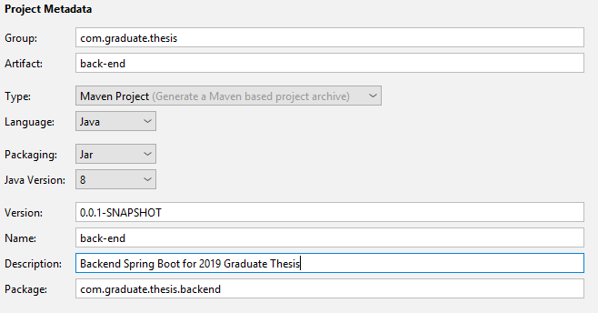

Nhóm báo cáo thực hiện chọn IDE IntelliJ cho việc viết ứng dụng vì nó hỗ trợ tốt cho Spring Boot và các plugin liên quan thuận tiện cho việc xây dựng ứng dụng

Sử dụng phiên bản Java 1.8

Tiến hành nhập các cấu hình mặc định và sử dụng Maven để import thư viện

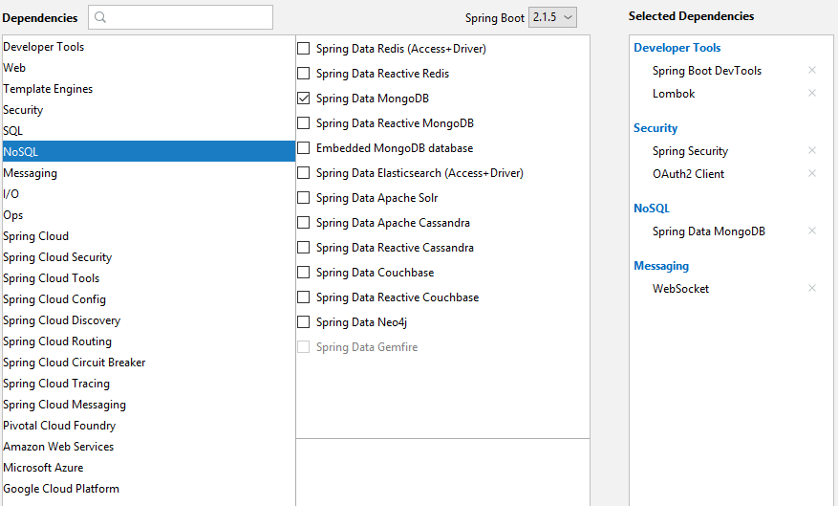

Thêm các dependency cần thiết cho dự án như DevTools, Security, Lombok, Spring Data MongoDB, Oauth2, WebSocket

Server khởi chạy ứng dụng Spring Boot được nhúng trong gói Spring Starter nên không cần cài đặt Server ngoài như Tomcat hoặc GrassFish

Sau khi đã tiến hành chọn các gói thư viện sử dụng sẽ tới bước tạo project và thêm các package như hình:

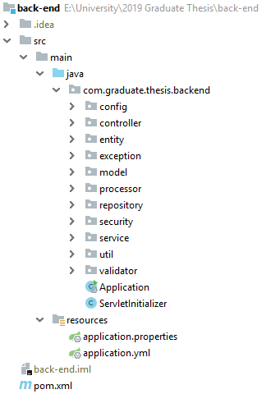

**5.1.2. Thêm các thư viện cho ứng dụng**

Vì ứng dụng web Spring Boot quản lý các depencency thông qua Maven nên trước hết may phải có cài đặt Maven. Tiếp theo tiến hành thêm các thư viện hỗ trọ trong quá trình viết ứng dụng từ kho thư viện Maven:

+ Jest cho Elasticsearch và dependency Elasticsearch

+ Gson và org.json cho việc đọc ghi tập tin JSON

+ Log4j cho việc ghi lại nhật ký chạy của ứng dụng

+ OAuth2 Jose hỗ trọ cho việc xác thực OAuth2 ứng dụng

**5.1.3. Cấu hình appliction.yml cho ứng dụng**

Yaml là một định dạng dữ liệu được thiết kế nhằm mục đích để người và máy (các ngôn ngữ lập trình) cùng đọc được. Spring hỗ trọ viết properties trong tập tin .yml vì vậy nhóm sử dụng cho việc trực quan hóa và dễ làm việc hơn.

**spring**:  
 **data**:  
 **mongodb**:  
 **host**: localhost  
 **port**: 27017  
 **uri**: mongodb://localhost:27017/graduate_thesis_v1  
  
 **security**:  
 **oauth2**:  
 **client**:  
 **registration**:  
 **google**:  
 **client-id**: 1010672071642-fdlsc42jcl51btmi8jlvlm18kpa9i6ll.apps.

googleusercontent.com  
 **client-secret**: a69oFdUKQ8S-j6WANi3_SNW_  
 **facebook**:  
 **client-id**: 2289113141355403  
 **client-secret**: 1681ffb65581998034aa24005c38af36  
  
 **app**:  
 **auth**:  
 **tokenSecret**: 926D96C90030DD58429D2751AC1BDBBC  
 **tokenExpirationMsec**: 864000000  
  
 **servlet**:  
 **multipart**:  
 **max-file-size**: 20MB  
 **max-request-size**: 100MB  
  
**file**:  
 **upload-dir**: ./target/uploads/  
 **data-dir**: ./target/data/  
 **temp-dir**: ./target/temp/  
  
**logging**:  
 **level**:  
 **web**: trace  
 **org**:  
 **springframework**:  
 **web**: trace  
 **data**:  
 **mongodb**:  
 **core**:  
 **MongoTemplate**: DEBUG  
  
**elastic**:  
 **url**: http://localhost:9200  
 **host**: localhost  
 **port**: 9200  
 **protocol**: http  
 **classified-ads**:  
 **index**: classified_ads  
 **type**: _doc

Trên đây là các cấu hình về MongoDB Server, Elasticsearch Server. Bên cạnh đó là cấu hình thư mục lưu hình ảnh, các tập tin được upload lên server và ghi lại nhật ký cho việc chạy và gỡ lỗi ứng dụng.

Tiếp đến là cấu hình các key nếu làm việc với các bên thư ba như Facebook, Google, Box Service vì các bên thư ba này yêu cầu mã khóa mới cho phép ta truy cập và các nguồn tài nguyên API của họ.

**5.1.4. Cấu hình CORS cho ứng dụng làm việc với API**

Một tài nguyên tạo một yêu cầu cross-origin HTTP khi nó gửi yêu cầu từ một tên miền, hoặc cổng khác mà không phải là chính nó. Ví dụ, một trang HTML được trả về từ http://domain-a.com , gửi một yêu cầu <img> src đến http://domain-b.com/image.jpg. Nhiều trang web ngày nay thường lấy tài nguyên như file css, hình ảnh và các tập lệnh từ các tên miền khác.

Vì lí do bảo mật, các trình duyệt hạn chế các yêu cầu cross-origin HTTP bắt nguồn từ trong các tập lệnh. Ví dụ, XMLHttpRequest và Fetch theo sau same-origin policy. Vì thế, một ứng dụng web sử dụng XMLHttpRequest hoặc Fetch chỉ có thể tạo yêu cầu HTTP đến tên miền của chính nó. Để cải thiện ứng dụng web, các nhà phát triển yêu cầu browser vendor cho phép các yêu cầu cross-domain.

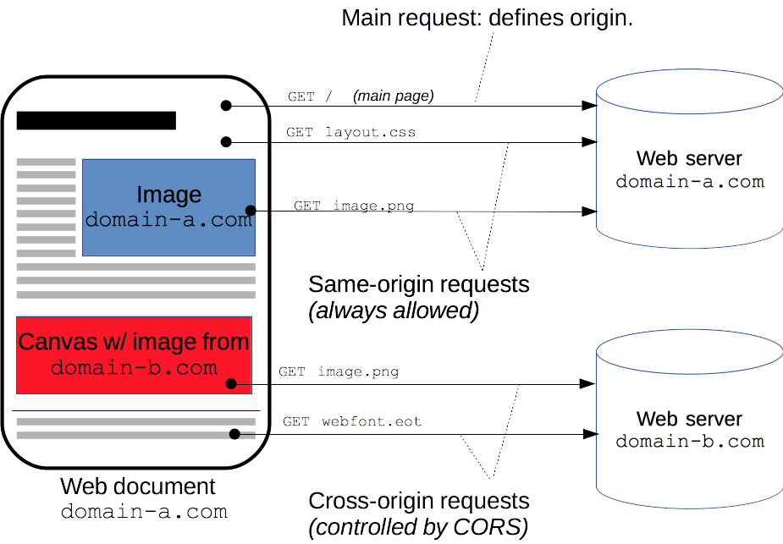

Cơ chế Cross-Origin Resource Sharing (CORS) cho phép các máy chủ web kiểm soát truy cập cross-domain, cơ chế này cho phép bảo mật dữ liệu truyền qua cross-domain. Trình duyệt mới sử dụng CORS trong một API container - như là XMLHttpRequest hoặc Fetch - để giảm thiểu rủi ro của yêu cầu cross-origin HTTP.

**5.1.5. Cấu hình Spring Security với hệ thống OAuth2**

Cài đặt Facebook Oauth2:

Truy cập <https://developers.facebook.com/>

Chọn New App và điền tên và email vào:  
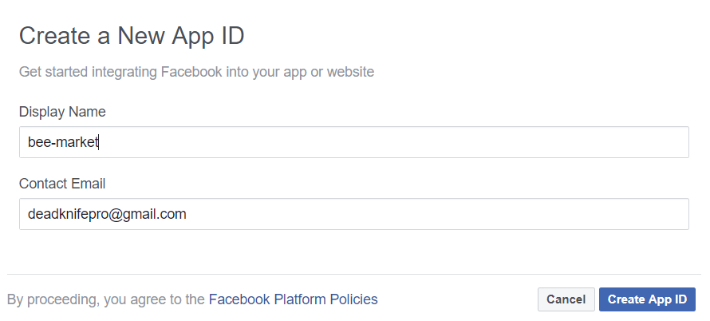

Tiếp theo ở Dashboard chọn setup dịch vụ Facebook Login:  
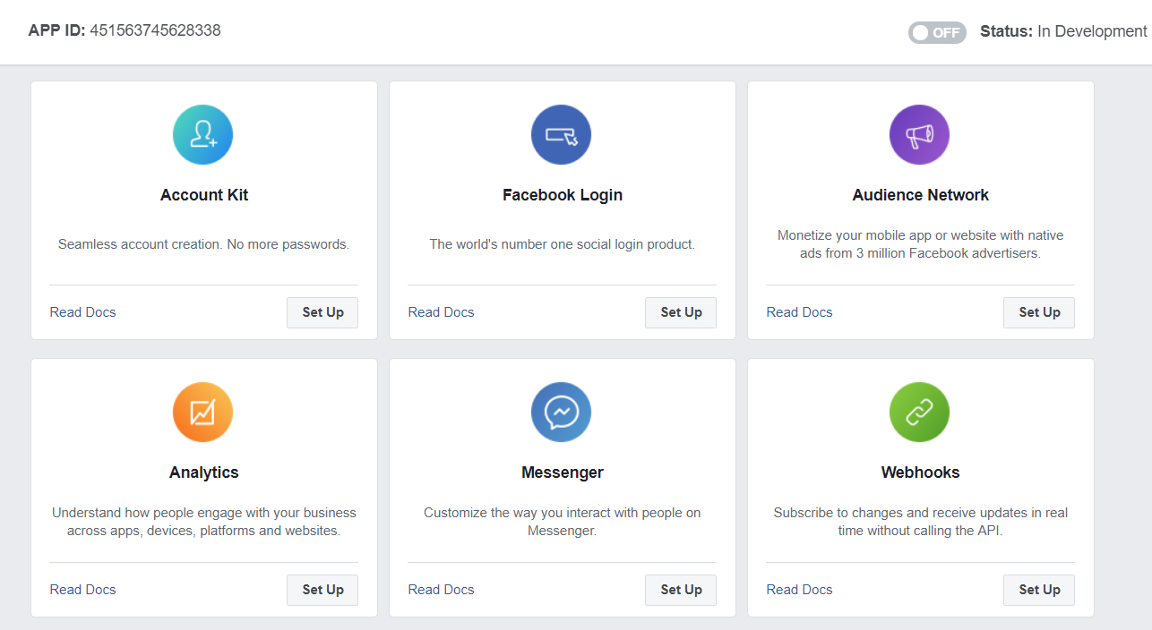

Chọn nền tảng (Web):  
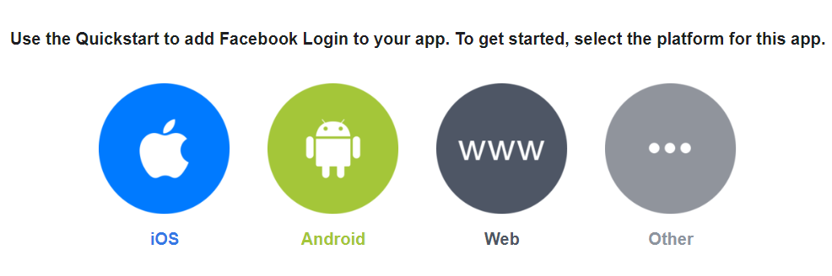

Tiếp theo là một số cài đặt cho dịch vụ (khuyến nghị để mặc định), và khi đang dùng ở local chúng ta có thể bỏ trống Redirect URL (Địa chỉ trả về của dịch vụ) sau đó nhấn Save Change để hoàn tất cài đặt cho Facebook Login:  
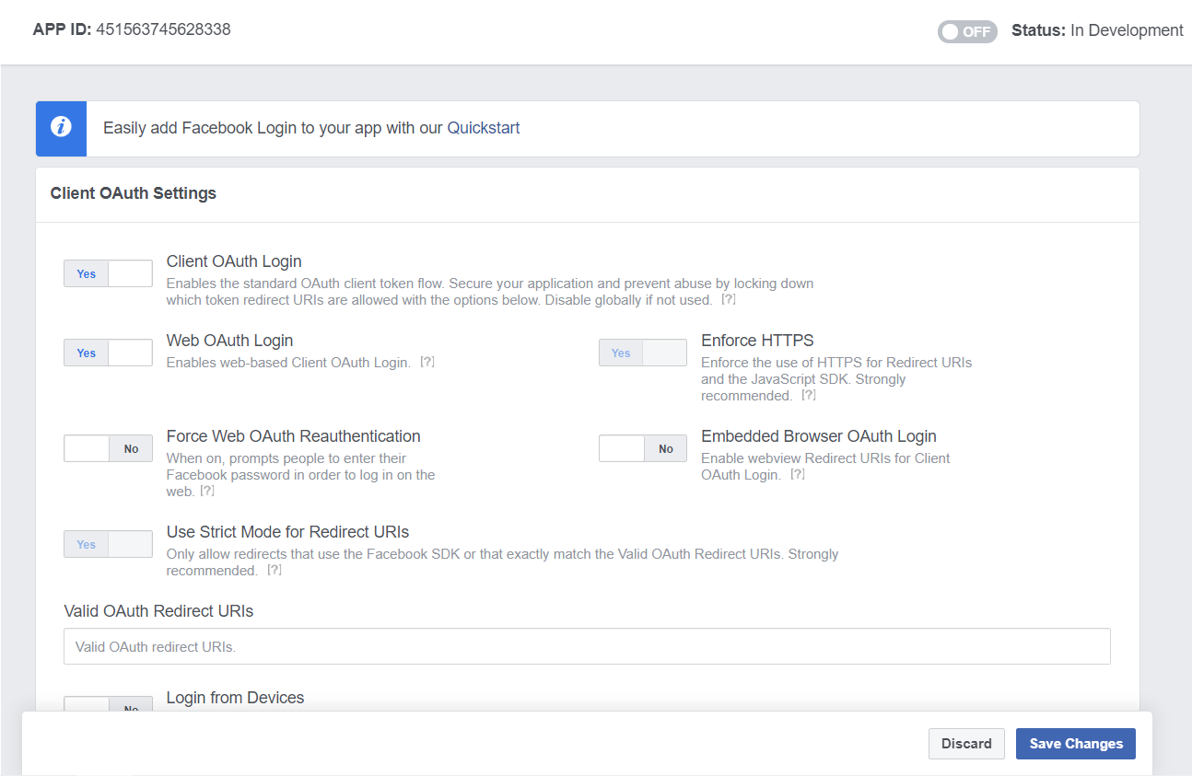

- Cài đặt Google Oauth2:

Truy cập <https://console.cloud.google.com>

Tạo Project mới vào điền vào thông tin:  
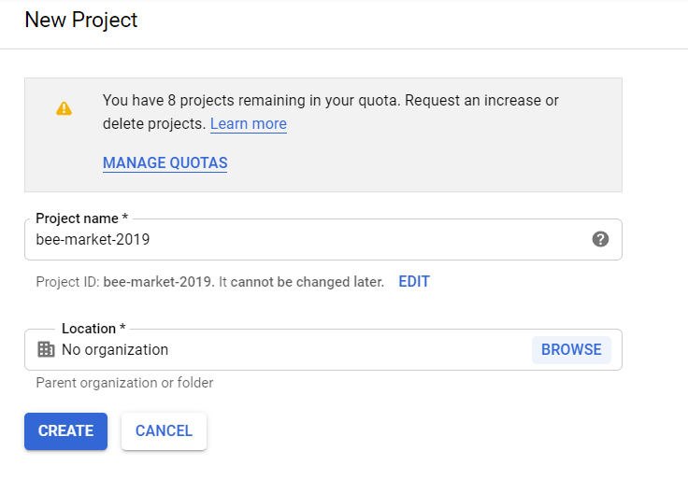

Sau khi tạo xong Project vào mục Credentials và chọn Create credentials -> Oauth client ID:  
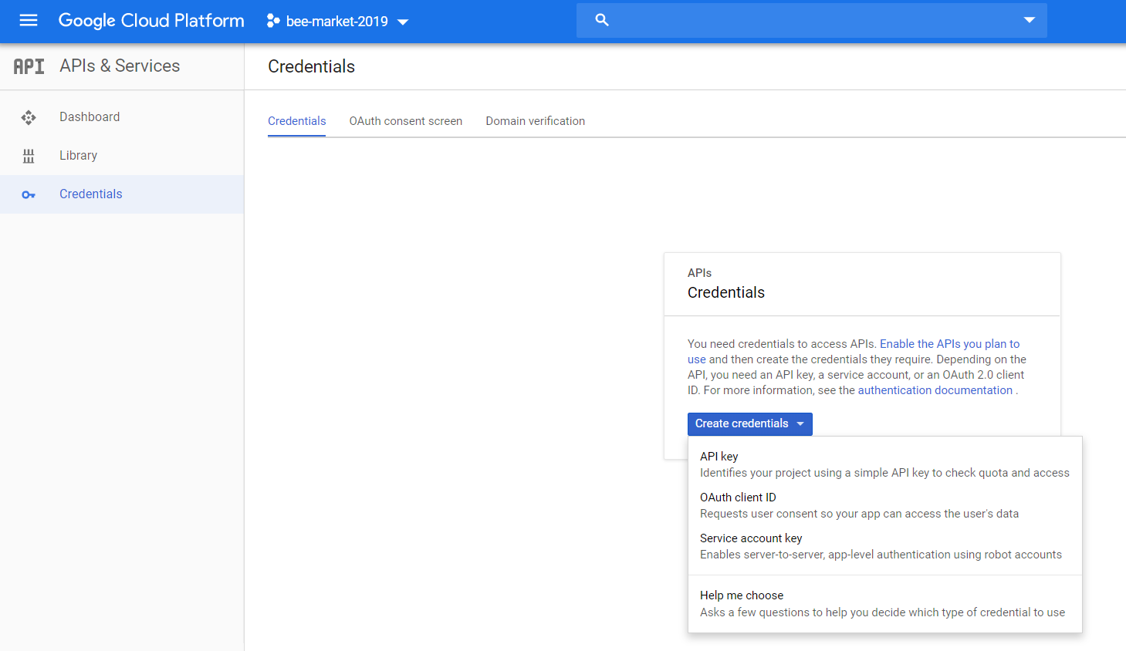

Dưới đây là cấu hình Web Security trong Spring Boot cho việc xác thực với các provider local, google và facebook:

**protected void** configure(HttpSecurity http) **throws** Exception {  
 http  
 .cors()  
 .and()  
 .sessionManagement()  
 .sessionCreationPolicy(SessionCreationPolicy.***STATELESS***)  
 .and()  
 .csrf()  
 .disable()  
 .exceptionHandling()  
 .authenticationEntryPoint(**new** RestAuthenticationEntryPoint())  
 .and()  
 .authorizeRequests()  
 .antMatchers(  
 HttpMethod.***POST***, Constant.***AUTH_API*** + **"/**"**,  
 **"/error"**,  
 **"/favicon.ico"**,  
 **"/**/*.png"**,  
 **"/**/*.gif"**,  
 **"/**/*.svg"**,  
 **"/**/*.jpg"**,  
 **"/**/*.html"**,  
 **"/**/*.css"**,  
 **"/**/*.js"**)  
 .permitAll()  
 .antMatchers(  
 HttpMethod.***GET***, **"/api/v1/category/**"**, **"/api/v1/advertising/**"**, **"/api/v1/location/**"**)  
 .permitAll()  
 .antMatchers(**"/api/v1/auth/register/**"**, **"/api/v1/auth/login/**"**, **"/api/v1/auth/otp/**"**,  
 **"/auth/**"**, **"/oauth2/**"**, **"/login/**"**,**"/api/v1/files/**"**,**"/socket/**"**)  
 .permitAll()  
 .anyRequest()  
 .authenticated()  
 .and()  
 .oauth2Login()  
 .authorizationEndpoint()  
 .baseUri(**"/oauth2/authorize"**)  
 .authorizationRequestResolver( **new** CustomAuthorizationRequestResolver(clientRegistrationRepository(),**"/oauth2/authorize"**))  
 .authorizationRequestRepository(**httpCookieOAuth2AuthorizationRequestRepository**)  
 .and()  
 .tokenEndpoint()  
 .accessTokenResponseClient(accessTokenResponseClient())  
 .and()  
 .userInfoEndpoint()  
 .userService(**customOAuth2UserService**)  
 .oidcUserService(**customOidcUserService**)  
 .and()  
 .successHandler(**oAuth2AuthenticationSuccessHandler**)  
 .failureHandler(**oAuth2AuthenticationFailureHandler**);  
  
 *// Add our custom Token based authentication filter* http.addFilterBefore(tokenAuthenticationFilter(), UsernamePasswordAuthenticationFilter.**class**);  
}

Cần cấu hình các Endpoint cho cấp token RestAuthenticationEntryPoint và OAuth2 Endpoint, sau đó cũng cấp các lớp cho việc xác thực OAuth2 và các URL cho phép yêu cầu token hay không và URL nào yêu cầu token truy cập. Đặc biệt cần tắt phần CSRF như phần trình bày ở phần CORS Filter để từ front-end có thể gọi tới các API ở backend.

**5.1.6. Cấu hình Elasticsearch cho ứng dụng**

Elasticsearch là công cụ tìm kiếm và phân tích phân tán, RESTful mã nguồn mở, được xây dựng trên Apache Lucene. Kể từ khi phát hành năm 2010, Elasticsearch đã nhanh chóng trở thành công cụ tìm kiếm thông dụng nhất và được sử dụng rộng rãi cho các trường hợp sử dụng liên quan đến phân tích nhật ký, tìm kiếm toàn văn bản, thông tin bảo mật, phân tích nghiệp vụ và thông tin vận hành.

Các khái niệm cơ bản:

* **Cluster**: Một tập hợp Nodes (servers) chứa tất cả các dữ liệu.
* **Node**: Một server duy nhất chứa một số dữ liệu và tham gia vào cluster’s indexing and querying.
* **Index**: Mỗi ES Index là 1 tập hợp các documents.
* **Shards**: Tập con các documents của 1 Index. Một Index có thể được chia thành nhiều shard.
* **Type**: Một định nghĩa về một kiểu của một document (như một bảng trong CSDL quan hệ) bên trong một Index (Index có thể có nhiều type).
* **Document**: Một JSON object với một số dữ liệu. Đây là basic information unit trong ES.

Ưu và nhược điểm:

* Ưu điểm:
  + Được xây dựng trên kiến trúc LUCENE – Kiến trúc này cung cấp khả năng tìm kiếm full-text mạnh mẽ
  + Mã nguồn mở, hoàn toàn miễn phí, cộng đồng phát triển lớn
  + Hỗ trợ tìm kiếm full-text với các tính năng như tách từ, tách câu thành các token, cho phép số từ sai, tạo chỉ mục cho dữ liệu,..
  + Lưu dữ liệu với định dạng JSON cho phép lưu các cấu trúc dữ liệu phức tạp, cải thiện tốc độ tìm kiếm cũng như phù hợp với dữ liệu thay đổi thường xuyên
  + Khả năng mở rộng và tính sẵn dùng cao: với việc sử dụng mô hình cluster với nhiều node cùng tham gia phục vụ việc xử lý dữ liệu, khi một node chết thì vẫn không ảnh hưởng tới luồng xử lý, ngược lại khi muốn mở rộng ta chỉ cần thêm node mới vào hệ thống
  + Hỗ trợ Restful API cho phép thực hiện các thay đổi và truy vấn dữ liệu thông qua các Request
* Nhược điểm:
  + Không hỗ trợ đã ngôn ngữ và chỉ hỗ trợ gửi và phản hồi về một kiểu dữ liệu duy nhất là JSON
  + Không hỗ trợ transaction, không có ràng buộc quan hệ giữa các dữ liệu dẫn tới việc dữ liệu có thể bị sai
  + Lưu dữ liệu không tốt như các lựa chọn khác như MongoDB, Hadoop. Cho nên chỉ nên dùng Elastic Search để lưu dữ liệu tìm kiếm, vẫn nên lưu trong một CSDL khác để tránh mất dữ liệu khi số document của Elastic Search quá lớn

Cài đặt và sử dụng Elastic Search:

Tải file cài đặt .msi từ địa chỉ: <https://artifacts.elastic.co/downloads/elasticsearch/elasticsearch-7.2.0.msi>

Chạy file cài đặt và làm theo các bước sau

Chọn nơi lưu trữ của Elastic:  
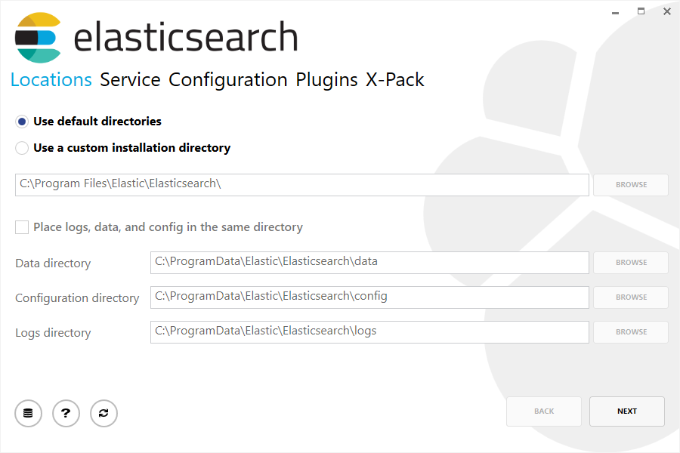

Chọn Install as Service (để khởi chạy tự động với Windows) hoặc tự khởi động từ phần Services của Windows:  
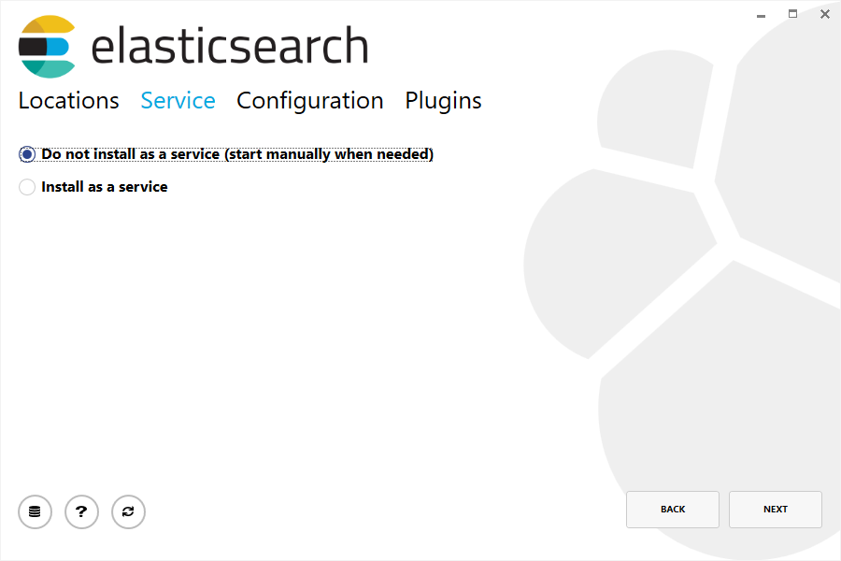

Cấu hình Cluster name, Node name đầu tiên cũng như bộ nhớ (khuyến nghị 2GB) và HTTP Port khởi chạy của Elastic:  
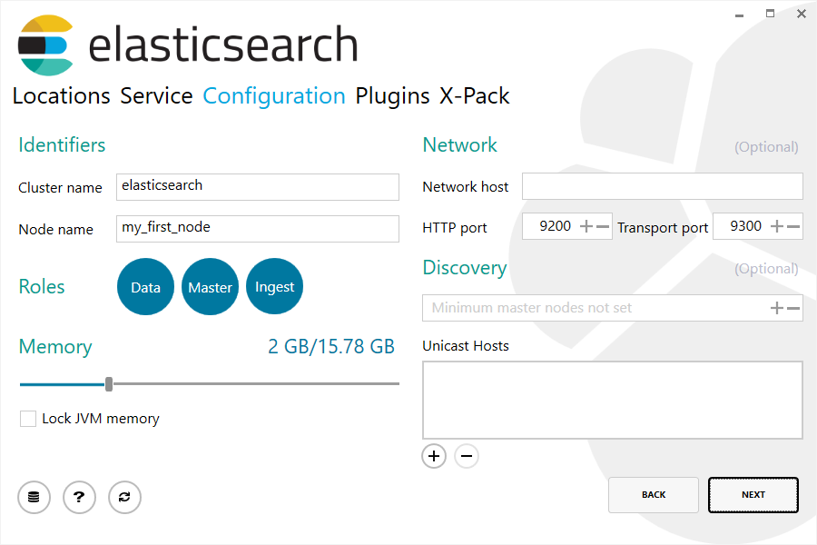

Tiếp đến là phần Plugin, ở đây có thể chọn những Plugin cài đặt kèm theo hoặc bỏ check tất cả nếu không muốn cài đặt thêm Plugin:  
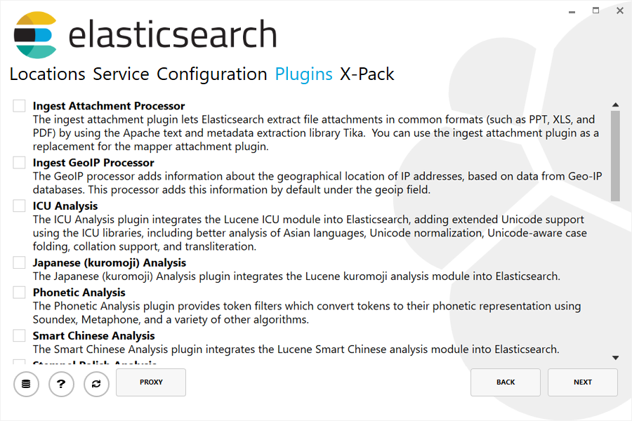

Hoàn tất cài đặt Elastic Search, nhấn Exit để thoát trình cài đặt:  
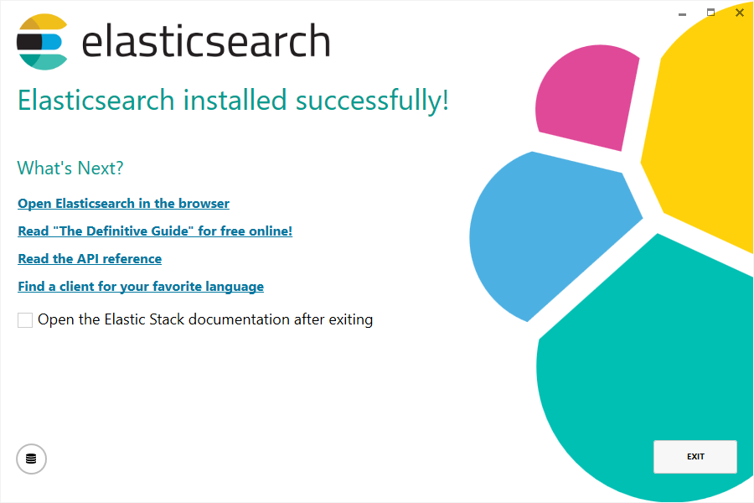

Tiếp theo, để khởi chạy Elastic Search. Truy cập vào phần Service của Windows, tìm đến Elastic Search và nhấn Start để khởi chạy dịch vụ:  
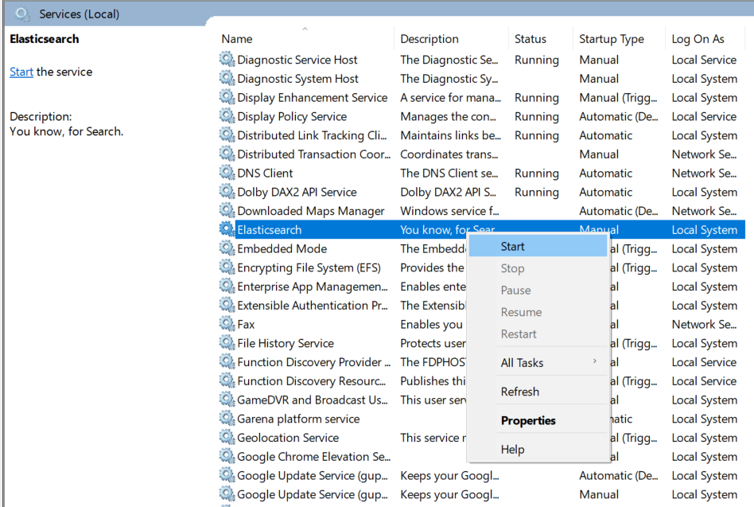

Truy cập vào localhost:9200 (port mặc định, thay đổi 9200 bằng port khác nếu ở bước cài đặt đã thay đổi) để kiểm tra, nếu thông tin Elastic hiện lên như hình thì chúng ta thành công cài đặt Elastic Search:  
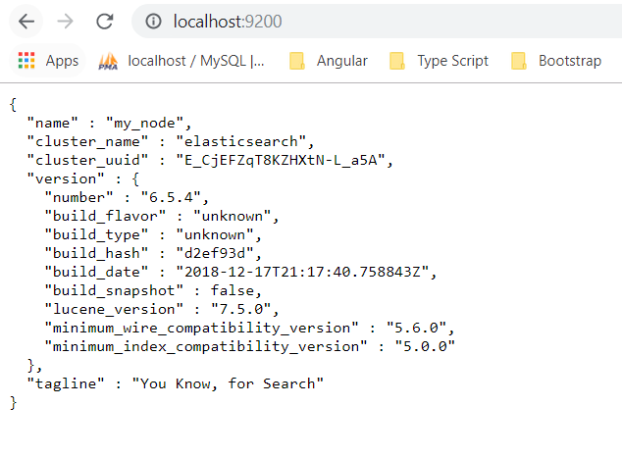

**5.2. Cài đặt front-end Vue.JS**

**5.2.1. Cài đặt Yarn quản lý các thư viện node package**

Yarn là công cụ quản lý thư viện javascript mã nguồn mở tốc độ cao, tin cậy và bảo mật nhằm thay thế NPM (Node Package Management). Được hình thành bởi các kỹ sư Facebook, Google, Exponent và Tilde, và đã được sử dụng thực tế mức Production tại các công ty trên. Đây là dự án bắt đầu được viết từ tháng 1/2016, sau quãng thời gian thử nghiệm và hoàn thiện đã được mở ra thành mã nguồn mở, và thật không có gì ngạc nhiên khi với những tính năng nổi trội vượt bậc đã có 10.000 stars chỉ trong 1 ngày tại Github. Chứng tỏ sự thành công và là tín hiệu thay thế rõ ràng NPM. Với cơ chề cài đặt các package song song trong một đường ống tạo về tốc độ cài đặt thì Yarn được nhóm chọn sử dụng trong dự án này cho việc cài đặt các thư viện vào Front-end.

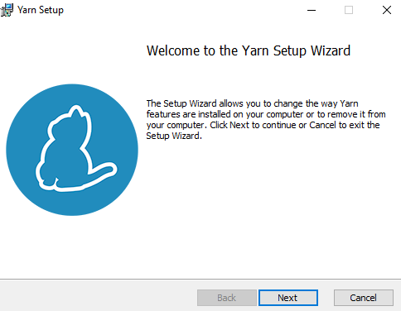

Yarn có phiên bản cài đặt nên chỉ cần lên trang chủ tài về và cài đặt. Sau đó kiểm tra yarn –version để kiểm tra cài đặt thành công hay không.

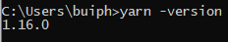

5.2.2. Khởi tạo ứng dụng Vue.JS

Cài đặt Vue CLI là thư viện chạy lệnh command line cho ứng dụng Vue.JS. Sau khi đã cài đặt thành công tiến hành chạy lệnh: “vue create front-end” cho việc tạo ứng dụng Vue.JS. Sau khi khởi tạo thành công, tiến hành thêm các thư mục cần thiết để làm việc như hình bao gồm: api là nơi chứa các tập tin gọi đến API backend, assests để chứa hình ảnh, css, components là thư mục chứa các thành phần Vue có thể tái sử dụng trong ứng dụng, directive và filters chứa các thẻ dùng trong code HTML kết hợp logic code, icons chứa kho icon ứng dụng, lang chứa các tập tin ngôn ngữ hỗ trọ i18n đa ngôn ngữ, mixins chứa các tập tin javascript có thể sử dụng chung trong ứng dụng, router chứa các tập tin liên quan đến routing, điều hướng đường dẫn đến các page trong ứng dụng Vue.JS, store chứa các tập tin liên quan đến Vuex nguồn lưu trữ dữ liệu trong ứng dụng, style chứa các tập tin css, scss, utils, vendor chứa các tập tin hỗ trợ cho ứng dụng, views là nơi chứa các page trong một ứng dụng như trang đăng nhập, trang chủ,...

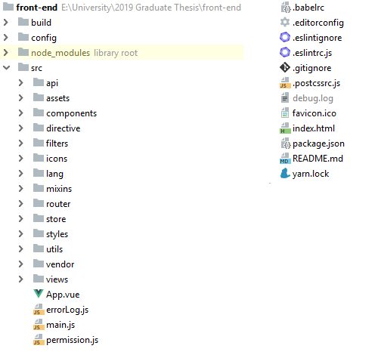

5.2.3. Thêm các thư viện cho ứng dụng

Tiến hành thêm các thư viện cần thiết cho ứng dụng front-end trong tập tin package.json, sau đó chạy lệnh yarn install để cài đặt và có thể sử dụng các thư viện đó.

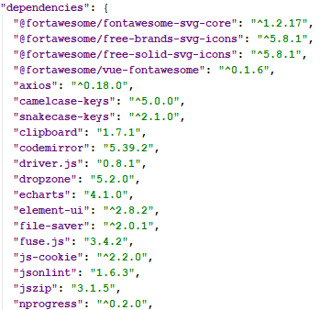

Trong mục scripts sẽ là các lệnh để chạy ứng dụng như start, build hoặc test. Hoặc có thể sử dụng Yarn để start bằng lệnh yarn run start.

Trong dependencies sẽ chứa các package khi dự án được deploy sau này vì vậy các thư viện nào cần cho quá trình chạy production thì phải đặt vào đây.

Cuối cùng là devDependencies sẽ là nơi chứa các thư viện liên quan trong qua trình phát triển và kiểm thử vì vậy khi deploy hoặc phát hành không nhất thiết phải cần các thư viện này.

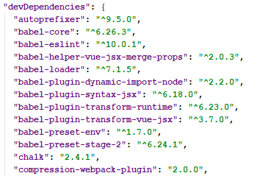

5.2.4. Cấu hình ESLint và Husky hỗ trợ viết mã và làm việc nhóm

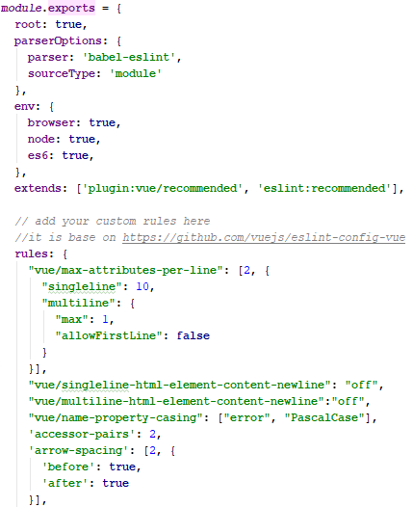

Việc cấu hình ESLint giúp cho việc kiểm tra code diễn ra nhanh chóng hơn, dễ dàng định dạng lại code trước khi commit code. Bên cạnh đó ESLint còn cho phép cấu hình các quy tắc trong quá trình code, hỗ trợ ES6, sử dụng các module để chuyển đổi code ES6 sang các phiên bản thấp hơn như ở đây nhóm sử dụng babel-eslint để chuyển đổi. Bên cạnh đó nhóm sử dụng thư viện Husky cho phép kiểm tra code theo các luật của ESLint trước khi commit và nếu còn lỗi Husky sẽ tự động sửa lỗi nếu lỗi không có trong hệ thống sẽ báo lại cho người dùng chỉnh sửa chính xác và commit lại tránh sai sót hoặc mất thời gian giải quyết conflict giữa các lần commit code của thành viên.

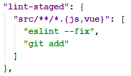

5.2.4. Cấu hình preload tập tin main.js cho việc chạy ứng dụng

Việc preload dữ liệu cho việc build ứng dụng khi khởi chạy giúp cho ứng dụng không mất thời gian import dữ liệu cho mỗi component hay nói cách khác các thành phần được import trong tập tin main.js được dùng như biến toàn cục sử dụng chung cho toàn ứng dụng. Ở đây nhóm cấu hình về router, vuex, i18n, sử dụng Element-UI cho giao diện, filters, directives và font-awesome vì vậy cần import vào tập tin main.js khi chạy. Cuối cùng tạo 1 thể hiện của Vue cho việc cấu hình môi trường chạy cũng như các module cần thiết cho ứng dụng.

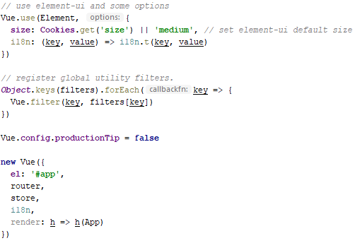

5.2.5. Cấu hình gọi API từ front-end

Thư viện được nhóm sử dụng để gọi API backend là “axios” hỗ trợ trong việc cấu hình header, timeout cũng như url để gọi đến. Việc cấu hình này được đặt trong interceptor của ứng dụng, chủ yếu thêm Authorization vào headers OAuth2.

instance.**interceptors**.**request**.use(  
 **function**(config) {  
 **const** token = *getToken*()  
 **if** (token) {  
 config.**headers**.**Authorization** = **`Bearer** ${token}**`** }  
 **return** config  
 },  
 **function**(err) {  
 **return *Promise***.reject(err)  
 }  
)

Tiếp theo cấu hình tập tin api.js để cấu hình BASE_URL là đường dẫn tới API backend và một số cài đặt cần thiết khác.

**import** axios **from 'axios'  
import** interceptors **from './interceptors'  
  
const** Api =  
 axios.create({  
 **baseURL**: ***process***.**env**.**VUE_APP_BASE_URL**,  
 **withCredentials**: **false**,  
 **headers**: {  
 **Accept**: **'application/json'**,  
 **'Content-Type'**: **'application/json'** },  
 **timeout**: 5000 *// request timeout* })  
  
interceptors.*setup*(Api)  
interceptors.*checkToken*(Api)  
  
**export default** Api

Tùy vào môi trường chúng ta cấu hình ban đầu khi build và chạy ứng dụng mà Vue lựa chọn cấu hình môi trường và đường dẫn API backend cho phù hợp.

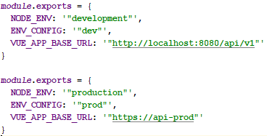

5.2.6. Cấu hình Vuex cho ứng dụng

Như đã trình bày trong phần cơ sở lý thuyết Vue.JS là một progressive framework vì vậy muốn sử dụng các thư viện ngoài phần core chúng ta phải thêm vào. Và một thư viện trong hệ sinh thái Vue đó là Vuex dùng để quản lý trạng thái dữ liệu trong ứng dụng. Vue hoạt động theo mô hình “one data flow” tứ một luồng dữ liệu duy nhất vì vậy để quản lý các dữ liệu gloabl trong ứng dụng chúng ta cần đến một biến toàn cục nới lưu trữ các giá trị cần thiết mà mọi component hoặc view có thể truy cập đến thay đổi, lấy giá trị từ biến toàn cục đó.

+ State: Trạng thái, là nơi khởi nguồn để thực hiện ứng dụng.

+ View: Khung nhìn, là các khai báo ánh xạ với trạng thái.

+ Action: Hành động, là những cách thức làm trạng thái thay đổi phản ứng lại các nhập liệu của người dùng từ View.

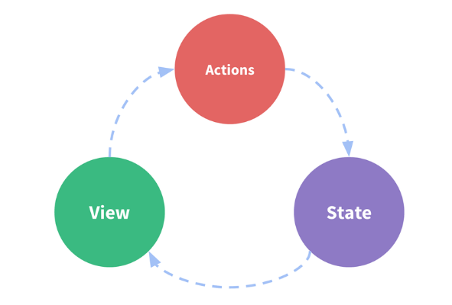

Để hỗ trọ cho phần thay đổi dữ liệu trong state và lấy dữ liệu Vuex có 2 phương thức là Getters và Mutations tương ứng lấy dữ liệu trong state và thay đổi dữ liệu tỏng state. Điều này tạo nên một luồng hoạt động thống nhất cho Vuex và ứng dụng Vue.

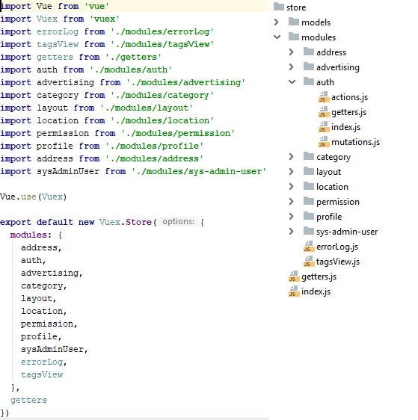

Cấu trúc thư mục các module trong Vuex và cách import module, export Vuex trong ứng dụng Vue.

5.2.7. Cấu hình Vue-router cho ứng dụng

Vue-router dùng để cài đặt đường dẫn, routing cũng như điều hướng view trong một ứng dụng Vue.JS. Cách sử dụng Vue-router đơn giản là kết hợp router-view lồng nhau cùng với việc cấu hình path cho mỗi module hoặc view.

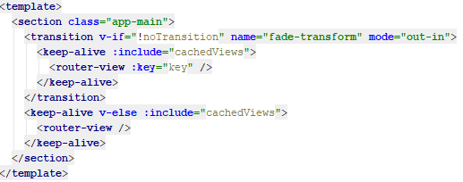

Thêm thẻ router-view cho việc load các component thay thế tương ứng

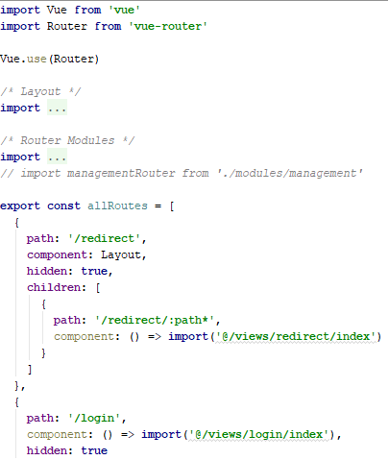

Tiến hành import thư viện Vue-router và component Layout nơi chứa App-Main có thẻ router-view, khi đó mỗi lần thay đổi view hoặc component thì tùy vào path chúng ta cấu hình mà việc load view hoặc component thay đổi trong thẻ router-view. Bên cạnh đó còn có từ khóa redirect dùng đề điều hướng cho router. Được sử dụng chính trong việc load component con ngay khi truy cập đường dẫn cha. Phần này sẽ được trình chi tiết trong nội dung chương 7.

CHƯƠNG 6: QUẢN LÝ MÃ NGUỒN VÀ PHIÊN BẢN

6.1. Tạo dự án tại Github

Đặt tên là 2019-Graduate-Thesis và tiến hành cấu hình README và thêm các thành viên trong nhóm vào project.

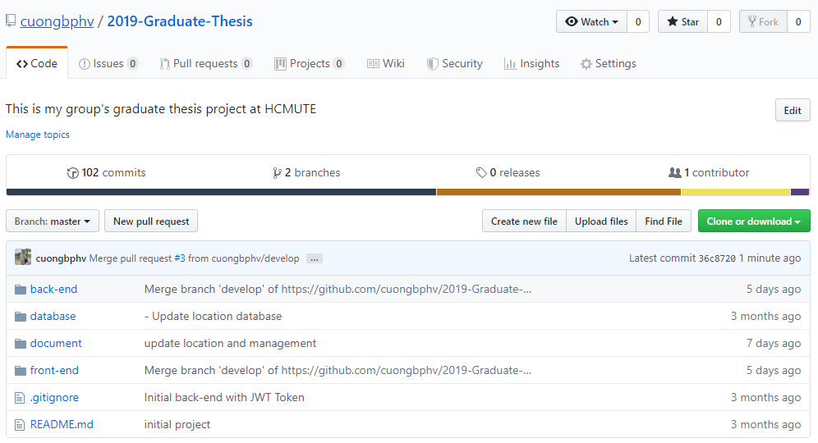

Hình 6.1: Tạo dự án trên Github

Thêm thành viên tham gia vào dự án:

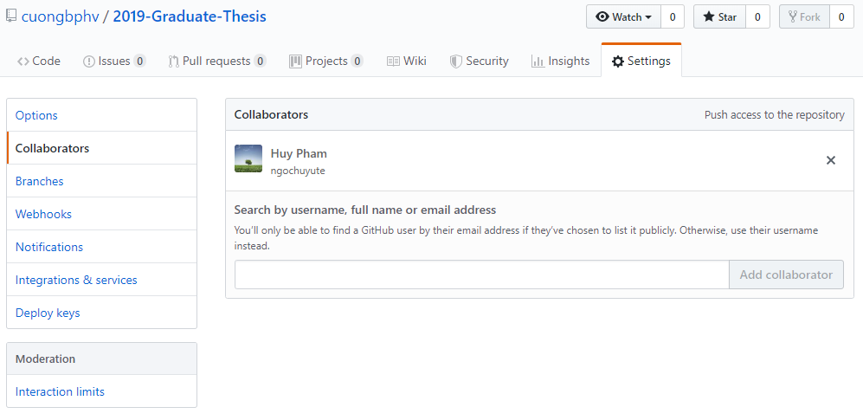

Hình 6.2: Thêm các thành viên vào dự án

6.2. Khởi tạo dự án

- Clone dự án về và thêm các thư mục cần thiết như document, database, backend, front-end và file .gitignore để tránh các thư viện và các cấu hình local trên mỗi máy thành viên.

- Tạo một branch develop để làm việc trên nhánh develop

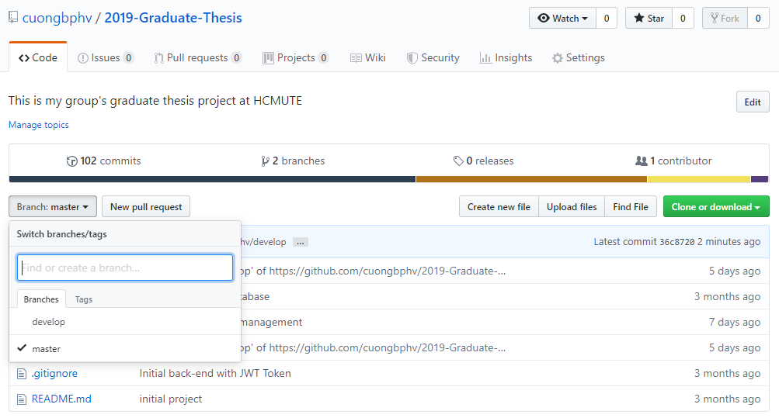

Hình 6.3: Tạo branch develop cho nhóm phát triển

6.3. Làm việc với dự án

Các thành viên sẽ làm việc trên nhánh develop sau mỗi mỗi chức năng hoàn thành trưởng nhóm sẽ merge lại với branch master để kịp tiến độ dự án

Commit, pull và push các thư mục, tập tin mới lên github.

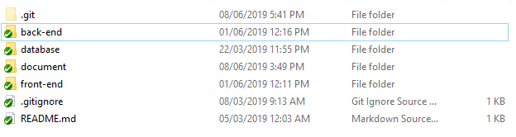

Hình 6.4: Clone ứng dụng về máy làm việc cá nhân

Sử dụng phần mềm TorToiseGit để quản lý mã nguồn trong dự án trên giao diện một cách thuận tiện hơn

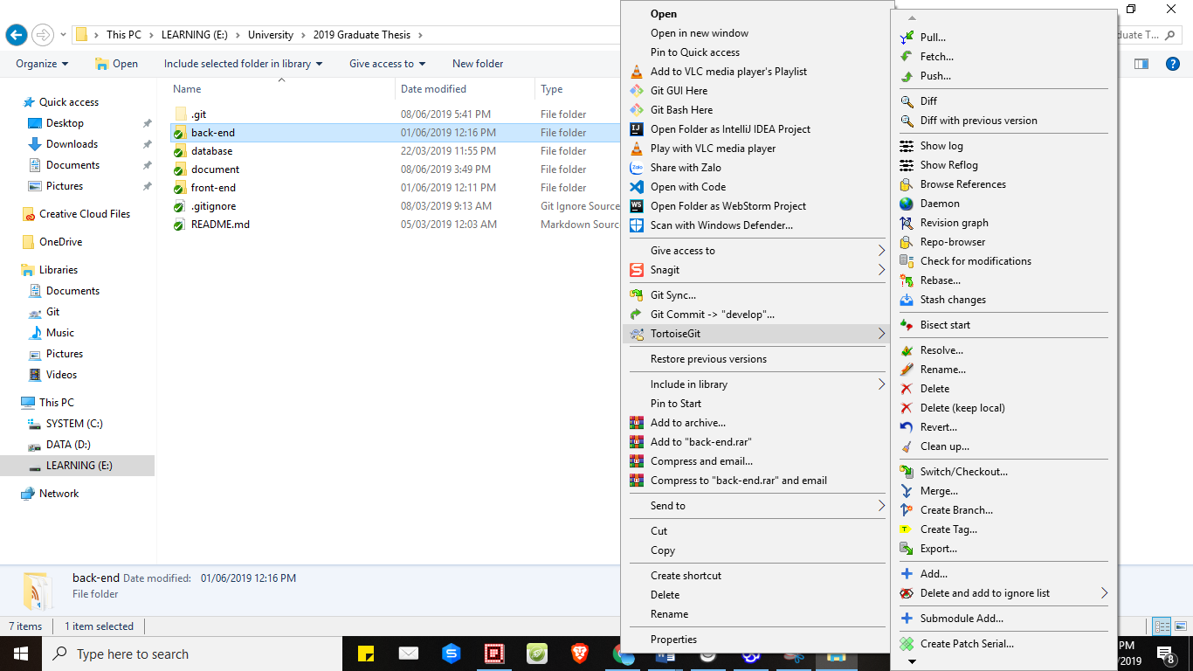

Hình 6.5: Thao tác với dựn án qua phần mềm ToitoseGit

Xem lại lịch sử commit và các lần tác động đến dự án để phòng trường hợp xảy ta lỗi với git log

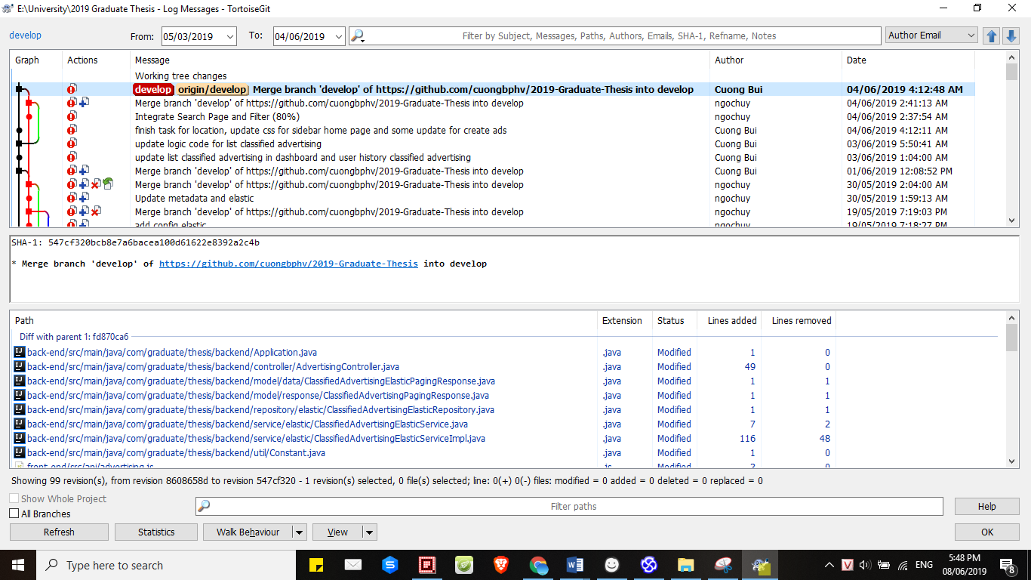

Hình 6.6: Push code lên branch develop sau mỗi thay đổi

CHƯƠNG 7: XÂY DỰNG GIAO DIỆN VÀ API XỬ LÝ CHO ỨNG DỤNG

7.1. Sơ đồ lớp cho ứng dụng

7.2. Cấu trúc REST Controller

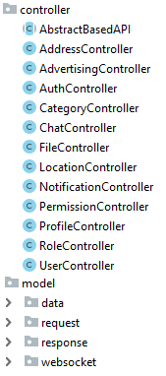

Tổng quan ứng dụng sẽ quản lý một API trong Controller của Spring Boot, khi có yêu cầu từ người dùng gọi tới @RequestMapping trong Controller thì sẽ thực thi logic code bên trong API đó. Bên cạnh đó còn có các đối tượng cho việc Request và Response vì trong nhiều trường hợp API gửi lên là một đối tượng khi đó đòi hỏi API cần một @RequestBody cho các phương thức POST, PUT. Khi đó đối tượng trong Request sẽ được sử dụng đến, tương tự cho đối tượng Response khi API cần trả về các thông tin khác với Entity và các thông tin liên quan khi đó các đối tượng Response được sử dụng thay thế cho các Entity trả về.

Tiếp theo không thể thiếu là một lớp AbstractBasedAPI cho việc kế thừa của tất cả các API trong lớp này sẽ xây dựng sẵn các hàm xác thực người dùng cùng với vai trò của người gửi yêu cầu đến API đó nhằm việc chặn nếu có truy cập không đúng ngay đầu API.

**public abstract class** AbstractBasedAPI {  
  
 **protected final** Logger **LOGGER** = LoggerFactory.*getLogger*(**this**.getClass());  
  
 @Autowired  
 **protected** ResponseUtil **responseUtil**;  
  
}

Lớp API cha ảo này còn có một đối tượng ResponseUtil hỗ trợ trong việc API trả về trong đó chứ status và data trả về nếu thành công.

@Component  
**public class** ResponseUtil {  
  
 **private** RestAPIResponse _createResponse(APIStatus apiStatus, Object data) {  
 **return new** RestAPIResponse(apiStatus, data);  
 }  
  
 *// base method* **public** ResponseEntity<RestAPIResponse> buildResponse(APIStatus apiStatus, Object data, HttpStatus httpStatus) {  
 **return new** ResponseEntity(_createResponse(apiStatus, data), httpStatus);  
 }  
  
 **public** ResponseEntity<RestAPIResponse> successResponse(Object data) {  
 **return** buildResponse(APIStatus.***OK***, data, HttpStatus.***OK***);  
 }  
  
 **public** ResponseEntity<RestAPIResponse> badRequestResponse(List<Constant.ParamError> errors) {  
 Map<String, String> errMap = **null**;  
 **if** (errors != **null**) {  
 errMap = **new** HashMap<>();  
 **for** (Constant.ParamError error : errors) {  
 errMap.put(error.getName(), error.getDesc());  
 }  
 }  
 **return** buildResponse(APIStatus.***ERR_BAD_REQUEST***, errMap, HttpStatus.***BAD_REQUEST***);  
 }  
}

7.3. Tạo các API URL

Nhóm xây dựng các APIs thành các module để dễ quản lý và thuận tiên cho việc mwor rộng sau này. Nên việc xây dựng một interface quản lý API cũng như phiên bản API là hết sức cần thiết. Việc định nghĩa này bao gồm 2 phần chính:

+ Base API ở đây là “/api/v1” chính là định nghĩa phiên bản cho API của ứng dụng

+ Tiếp theo là phần mở rộng API phía sau dành cho mỗi module mà đặt tên API theo đúng chuẩn RESTful API

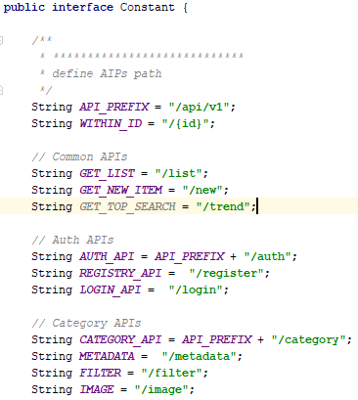

7.4. Mô hình các Service trong ứng dụng

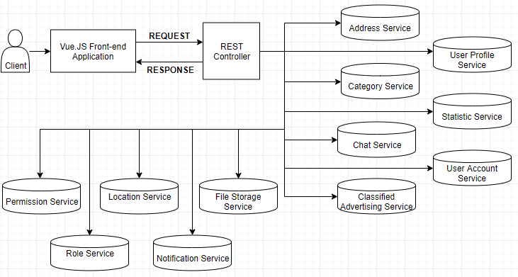

Trong mô hình trên khi người dùng làm việc với các chức năng của ứng dụng tin rao vặt như đăng nhập, đăng bài viết, trao đổi tin nhắn, lưu trữ hình ảnh... thì các tương tác ấy người dùng đang làm việc trên Front-end là Vue.JS. Vue sẽ có các lệnh gọi đến các API được định nghĩa trong ứng dụng ở đây sẽ là /api/v1/* , khi có lệnh gọi đến các API với các phương thức cụ thể như GET, POST, PUT, DELETE trong REST Controller và các API này hợp lệ, quyền người dùng đúng thì Controller sẽ tiến hành gọi đến các Service của ứng dụng mà ở đây tùy vào thao tác và API được gọi mà Controller gọi đến Service tương ứng.

Sau khi đã có các Service thì các dữ liệu người dùng yêu cầu lên có thể lưu trữ vào cơ sở dữ liệu hoặc yêu cầu lấy dữ liệu thì các Service sẽ tiến hành query dữ liệu và trả về cho REST Controller và từ Controller trả về Response cho Vue. Và ứng dụng Vue sẽ hiển thị các dữ liệu mà người dùng mong muốn lên của sổ trình duyệt từ đó tạo ra một luồng làm việc đồng nhất trong một ứng dụng RESTful API.

7.5. Mô hình Entity và Repository trong ứng dụng

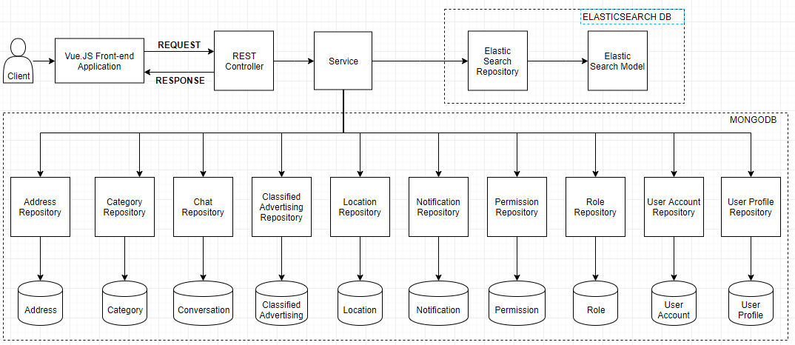

Mô hình giao tiếp giữa Controller, Service với tầng dữ liệu bao gồm Repository và Entity. Trong Ứng dụng Spring Boot, Repository đóng vai trò giao tiếp với các thực thể Entity là các bảng, tập dữ liệu trong cơ sở dữ liệu. Ở đây nhóm sử dụng đến 2 cơ sở dữ liệu là MongoDB và Elasticsearch vì vậy sẽ chia làm 2 phần trong việc giao tiếp.

MongoDB được giao tiếp có hỗ trợ trong Spring Data là thư viện Spring Data Mongo, chúng ta có thể sử dụng các phương thức có sẵn để truy vấn hoặc sử dụng lớp Query để thực hiện, thêm, cập nhật, xóa các dữ liệu trong tập dữ liệu.

Elasticsearch làm việc độc lập hơn và bắt buộc phải cài thêm một thư viện bên ngoài hỗ trợ là JEST. Với JEST giúp chúng ta viết các câu lệnh truy vấn, thêm, cập nhật, xóa một cách nhanh chóng và trực quan nhất.

Tổng quan về mô hình làm việc ở lớp dữ liệu trong ứng dụng rao vặt của nhóm cơ bản như trên và chia làm 2 phần giao tiếp dữ liệu. Mỗi Entity trong ứng dụng được sử dụng với Annotation @Document với @Id là khóa chính, @Repository được sử dụng cho việc đánh dấu cho các lớp giao tiếp dữ liệu.

@Document(**"location"**)

Tiếp theo là repository cần phải kế thừa lớp MongoRepository thì mới có thể sử dụng các hàm có sẵn trong Spring Data Mongo.

@Repository  
**public interface** AddressRepository **extends** MongoRepository<Address, String> {  
  
 @Query(**"{ '_id': ?0, 'status': ?1 }"**)  
 Address findAddressByIdAndStatus(String id, **int** status);  
  
 @Query(**"{ '_id': ?0, 'userId': ?1 , 'status': ?2 }"**)  
 Address findAddressByIdAndUserIdAndStatus(String id, String userId, **int** status);  
  
 List<Address> findAddressByUserIdAndStatus(String userId, **int** status);  
}

Tiếp theo là phần làm việc của Entity, Repository với Elasticsearch thông quan JEST. Chúng ta cần chỉ định @JestId làm khóa cho mỗi tập dữ liệu trong Elasticsearch. Cuối cùng là tạo lớp Repository làm việc với Elasticsearch qua thư viện JEST.

@Repository  
**public class** ClassifiedAdvertisingElasticRepository {  
  
 **private** Logger **LOGGER** = LoggerFactory.*getLogger*(**this**.getClass());  
  
 @Value(**"${elastic.classified-ads.index}"**)  
 **private** String **classifiedAdsIndex**;  
  
 @Value(**"${elastic.classified-ads.type}"**)  
 **private** String **classifiedAdsType**;  
  
 @Autowired  
 **public** JestClient **jestClient**;  
  
 **public void** index(ClassifiedAdvertisingElastic classifiedAdvertisingElastic){  
  
 Index index = **new** Index.Builder(classifiedAdvertisingElastic)  
 .index(**classifiedAdsIndex**)  
 .type(**classifiedAdsType**)  
 .id(classifiedAdvertisingElastic.getId())  
 .build();  
  
 **jestClient**.executeAsync(index, **new** JestResultHandler<JestResult>() {  
 @Override  
 **public void** completed(JestResult result) {  
 **LOGGER**.info(**"index success: "** + result.getJsonString());  
 }  
  
 @Override  
 **public void** failed(Exception e) {  
 **LOGGER**.error(**"index error: "** + e.getMessage());  
 }  
 });  
 }

}

7.6. Xây dựng module Xác thực

7.6.1. Tạo interface cho xác thực người dùng @CurrentUser

Spring Boot cho phép tự custom một annotation, điều này cho phép thực thi logic code trước khi chúng ta truy cập vào API. Ở đây nhóm viết một Annotation @CurrentUser để cho phép kiểm tra thông tin người dùng từ UserPrincipal có sẵn của Spring Boot.

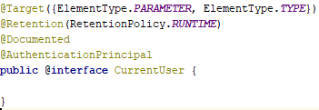

Kế thừa từ Annotation @AuthenticationPrincipal để lấy người dùng hiện tại đã xác thực đăng nhập. Nếu muốn sử dụng chỉ cần thêm Annotation @CurrentUser vào API yêu cầu quyền đăng nhập và thông tin người dùng như hình:

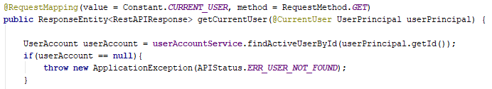

@CurrentUser tham chiếu tới lớp UserPrincipal từ đó lấy được id người dùng, tài khoản, số điện thoại,... và trong API chỉ cần lấy các thông tin này nhờ CurrentUser.

7.6.2. Viết API cho xác thực OTP cho số điện thoại

Nhóm sử dụng Api bên thứ ba đó là Sms4Api để sử dụng xác thực OTP. Đây là một nền tảng mở cho phép xác thực OTP với 100 tin nhẵn miễn phí. Lần lượt thực thi các bước: Tạo đối tượng tin nhắn gồm số điện thoại và nội dung. Tiếp theo sử dụng thư viện Unirest để gọi API bên thứ ba theo tài liệu của Sms4Api:

Sử dụng **HTTP POST** để gửi thông tin dự liệu của bạn về địa chỉ *https://sms4api.com/api/send/{Secret Key}/{Your API ID}*

Trong đó Secret Key và API ID lấy từ tài khoản đã đăng ký với bên thứ ba:

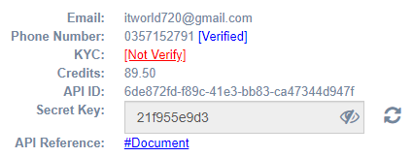

- **Content-Type**: application/json.

- **Dữ liệu JSON** gồm các trường như sau:

|  |  |  |  |
| --- | --- | --- | --- |
| **Tên trường** | **Kiểu dữ liệu** | **Bắt buộc** | **Mô tả** |
| type | Integer |  | 0: SMS cho loại OTP. *(*)*  1: SMS cho loại Marketing. *(**)*  **Mặc định NULL**: 0 |
| lstSend | Array(content, phone) | x | Danh sách số điện thoại và nội dung  cần gửi. |
| phone | String | x | Số điện thoại cần gửi. |
| content | String | x | Nội dung gửi. |
| timeSend | String |  | Thời gian gửi. Fortmat: “**dd/MM/yyyy HH:mm**”.  **Ví dụ:** “30/01/2019 20:15”.  **Mặc định NULL**: Gửi ngay lập tức. |

Làm việc với Unirest gọi API và nhận lại mã code:

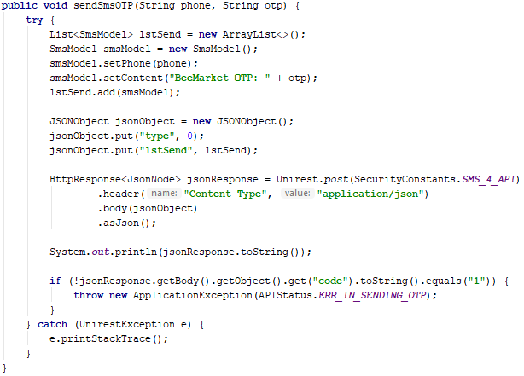

Nếu đã gửi OTP thành công trả về code là 1, thì người dùng sẽ kiểm tra tin nhắn và trên server kiểm tra lịch sử đã gửi OTP của ứng dụng.

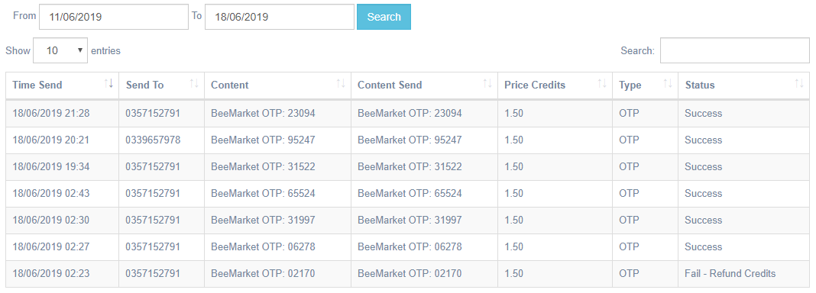

7.6.3. Viết API cho xác thực Google, Facebook

7.6.4. Đăng ký

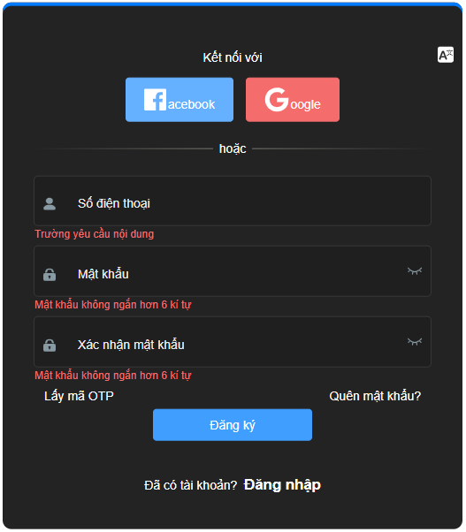

Giao diện trang đăng ký yêu cầu nhập số điện thoại, mật khẩu và xác nhận mật khẩu. Sau khi đã đăng ký xong sẽ nhận mã OTP và người dùng nhập mã OTP nếu nhập đúng thì tự động đăng nhập. Các thông tin cơ bản người dùng sẽ được ứng dụng khởi tạo ban đầu chỉ cần người dùng vào trang hồ sơ để chỉnh sửa và cập nhật sẽ cập nhật thông tin người dùng.

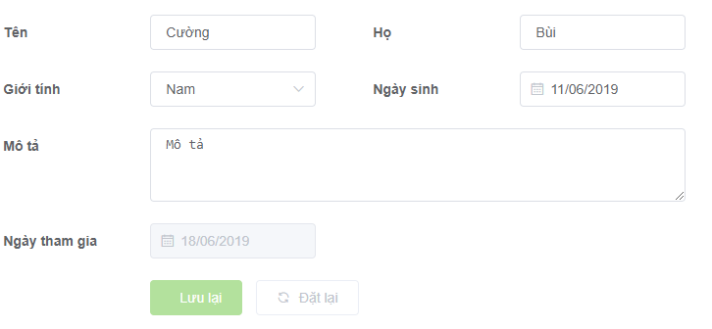

7.6.5. Đăng nhập

Đăng nhập người dùng có 3 lựa chọn cho việc đăng nhập: sử dụng số điện thoại và mật khẩu, đăng nhập bằng google hoặc đăng nhập bằng facebook. Nếu tài khoản số điện thoại chưa xác thực OTP thì người dùng cần lấy lại mã OTP và xác thực để đăng nhập tài khoản.

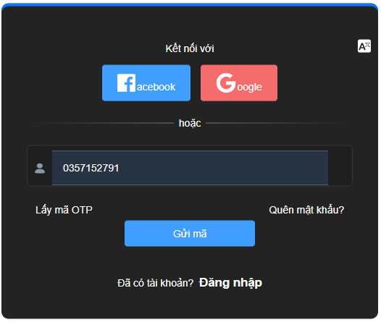

Nếu chọn đăng nhập với facebook hoặc google người dùng cần truy cập trang web google và facebook để xác thực tài khoản và cấp quyền ứng dụng. Sau khi đã cấp quyền người dùng sẽ nhận lại token và trả về thông tin người dùng và tiến hành đăng nhập bình thường.

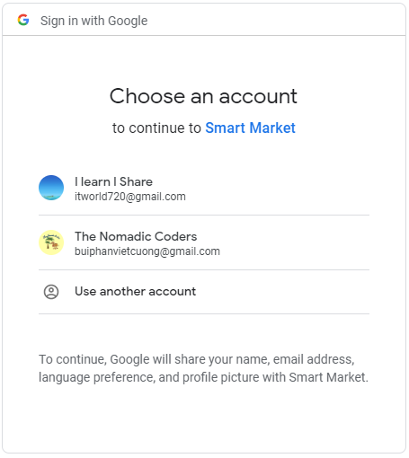

7.6. Xây dựng module Người dùng

7.6.1. Lấy hồ sơ người dùng khi đăng nhập

Ứng dụng viết 1 API cho việc khởi tạo dữ liệu người dùng khi người dùng đăng nhập ứng dụng. Trong API khởi tạo này sẽ trả về các thông tin cần thiết của người dùng như: Họ tên, giới tính, số điện thoại, ngày sinh, mô tả, người theo dõi, người đang theo dõi, vai trò, quyền người dùng cho việc cấp phép truy cấp các trang tương ứng với quyền truy cập.

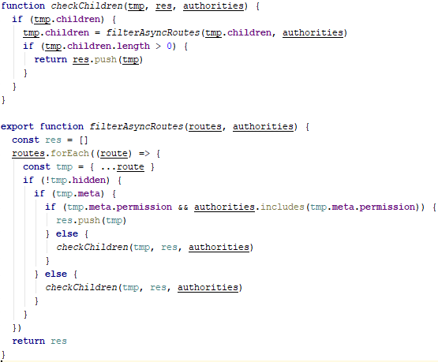

Tiếp theo sau khi đã khởi tạo được quyền và lưu vào cookies của ứng dụng, chúng ta có thể truy cập vào trang thông tin người dùng để xem, cập nhật thông tin.



7.6.2. Kiểm tra quyền người dùng để truy cập vào trang

Ở front-end, sử dụng Vue và hàm beforeRouter để check quyền cũng như token trước khi cho phép người dùng truy cập vào trang. Điều này là một ưu điểm hạn chế việc người dùng có thể truy cập vào thẳng một trang của ứng dụng thay vì trước đó công nghệ web phải sử dụng kiểm tra điệu kiện đối với từng thành phần, thẻ, hần này được thiết kế giống như Angular.

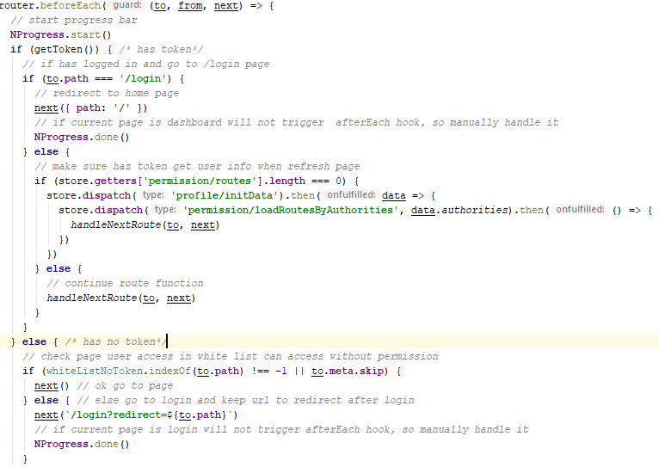

Với mỗi trang được đặt trong router nhóm chỉ định cho các biến permission và skip trong meta của router. Điều này đồng nghĩa với việc chỉ định quyền và người dùng có quyền truy cập trang theo permission hay không? Và nếu biến skip được bật thì trang đó cho phép cả khách cũng có thể truy cập trang.

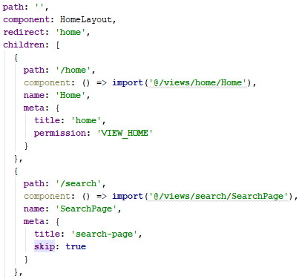

Việc lấy quyền cũng như token người dùng này được lưu trong cookies khi người dùng đăng nhập và được mã hóa theo thư viện js-cookie ở front-end.



Và trách nhiệm ở back-end chỉ là kiểm tra quyền người dùng tương ứng với API và thực hiện logic code trước khi trả về dữ liệu tương ứng.



Đây là một chức năng dùng để kiểm tra quyền theo mô hình người dùng – nhóm – quyền điều này giúp linh hoạt trong việc quản lý quyền, nhóm vai trò và quyền của cá nhân từ đó dễ dàng hơn trong việc phân chia vai trò và quản lý vai trò cũng như người dùng có thể từ nhóm quyền của mình mà được phép truy cập trang ở front-end hay không và được phép thao tác với resource API ở backend hay không.

7.7. Xây dựng module Địa điểm

7.7.1. Xây dựng chức năng nhập dữ liệu JSON

Chức năng nhập dữ liệu JSON hoặc Excel có ở rất nhiều ứng dụng vì vậy nhóm cũng hỗ trợ việc nhập liệu bằng tập tin JSON. Dữ liệu này được lấy chuẩn mã code theo website chính phủ, còn các giá trị khác có thể thêm sửa bổ sung trong tập tin JSON cho chính xác.



Yêu cầu dữ liệu đầu vào phải chuẩn thì việc nhập liệu mới chính xác trong API nhập liệu.

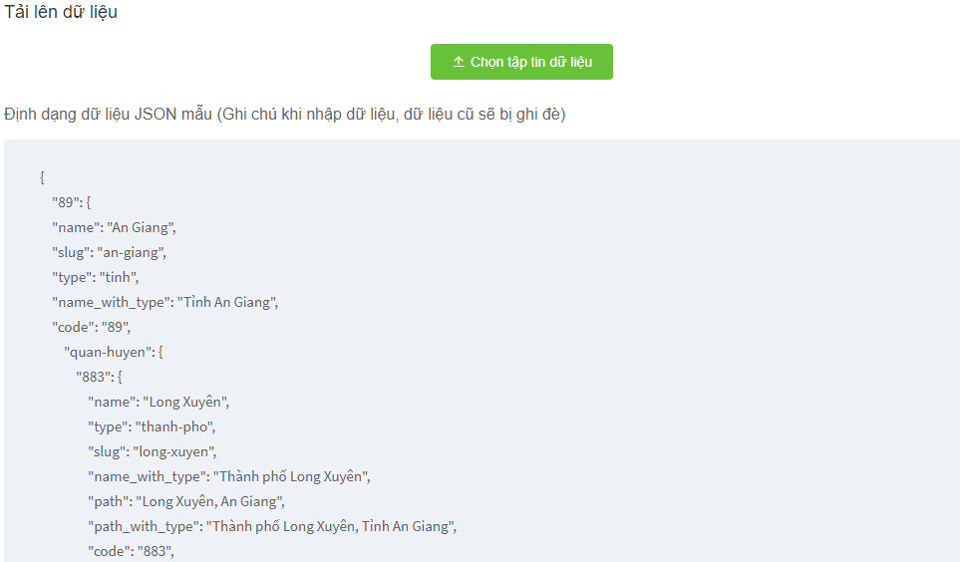

Khi nhấp nút nhập dữ liệu JSON, tập tin sẽ được gửi dưới dạng Multipart lên server và server có nhiệm vụ kiểm tra định dạng tập tin, dữ liệu đầu vào và ghi vào cơ sở dữ liệu.

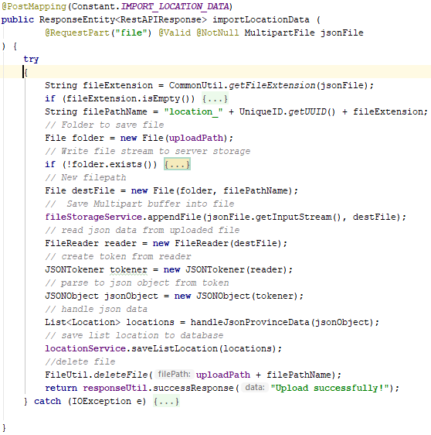

Việc đọc định dạng, đọc dữ liệu JSON sử dụng thư viện org.json hỗ trợ trong việc đọc chuỗi, đọc JSON Object cũng như chuyển đổi các dữ liêu tương ứng với model có sẵn trong cơ sở dữ liệu.

7.7.2. Xây dựng chức năng thêm, xóa, sửa tỉnh/thành phố

Thêm tỉnh mới có thể thêm tỉnh với mã tỉnh, tên, tên rút gọn để tiện cho việc đánh chỉ mục hoặc dường dẫn sau này. Tiếp theo là chỉnh định loại là tỉnh hoặc thành phố, tên cùng loại ví dụ như Thành Phố Hồ Chí Minh với loại là thành phố. Cùng với đó có thể thêm chi tiết danh sách quận/thị xã có trong tỉnh thành đó và danh sách xã, phường với từng quận, huyện. Điều này tiện cho việc thêm ban đầu với danh sách lồng nhau hỗ trợ tối đa cho người dùng.

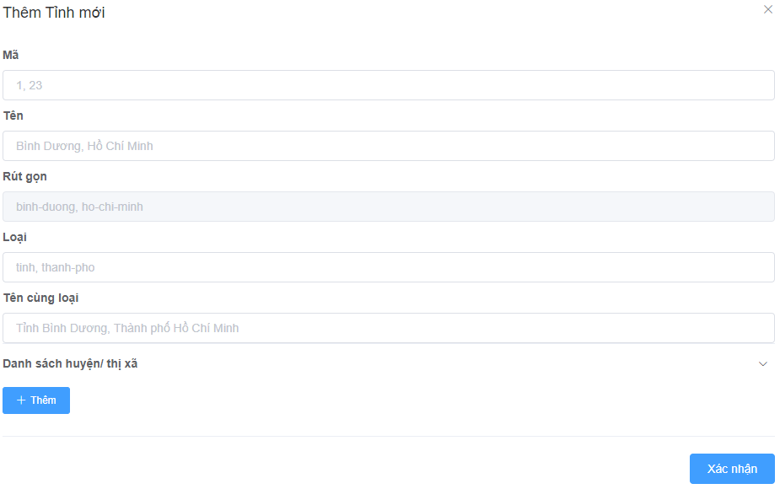

Tiếp theo là việc cập nhật tỉnh thành sẽ cho phép chỉnh sửa trực tiếp trong hàng của danh sách bảng. Vue hỗ trợ cho các thư viện hỗ trợ tối đa cho việc làm việc với bảng, việc cập nhật này gồm tên và loại của tỉnh thành đó. Còn slug sẽ được tự động chuyển đổi nhờ hàm tiện ích trước khi chuyển lên server.



Xóa tỉnh, thành cho phép xóa nhiều tỉnh thành cùng lúc nhưng việc này cần phải có xác nhận vì có thể ảnh hưởng đến dữ liệu tin rao vặt, địa chỉ người dùng và lúc tạo tin rao vặt vì vậy chức năng này quản trị viên cần phải đảm bảo xóa chính xác.

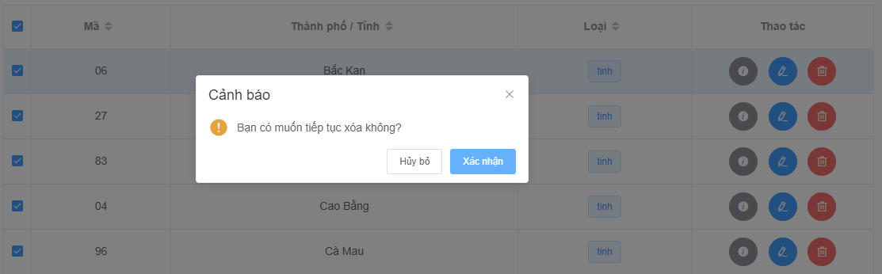

7.7.3. Xây dựng chức năng thêm, xóa, sửa quận/huyện

Tương tự với việc thêm, xóa, sửa tỉnh/thành phố thì chức năng thêm, xóa, sửa quận/huyện cũng được làm tương tự việc lọc quận/huyện theo mã tỉnh/thành và filter đưa vào bảng. Hỗ trợ trong việc sắp xếp theo mã, tên và loại quận/huyện.

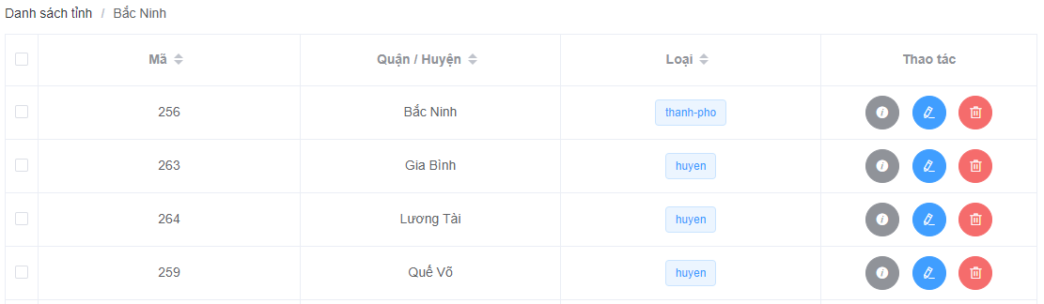

Mặc định sẽ sắp xếp theo tên quận/huyện và có thanh breadcrumb để quay trở lại tỉnh/thành phố trước đó.

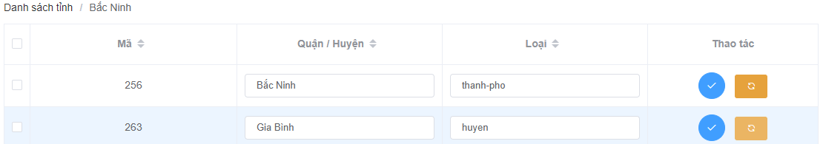

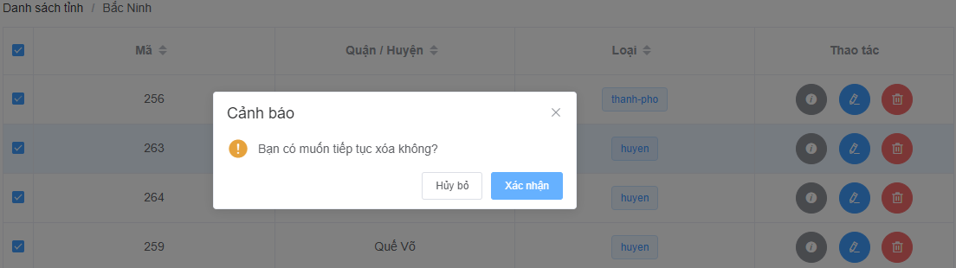

7.7.4. Xây dựng chức năng thêm, xóa, sửa xã/phường

Chức năng thêm, xóa, sửa xã phường cũng được thiết kế giống tỉnh/thành phố và quận/huyện. Có thể sắp xếp theo mã, tên, loại và phân trang khi số lượng lớn hơn 10.

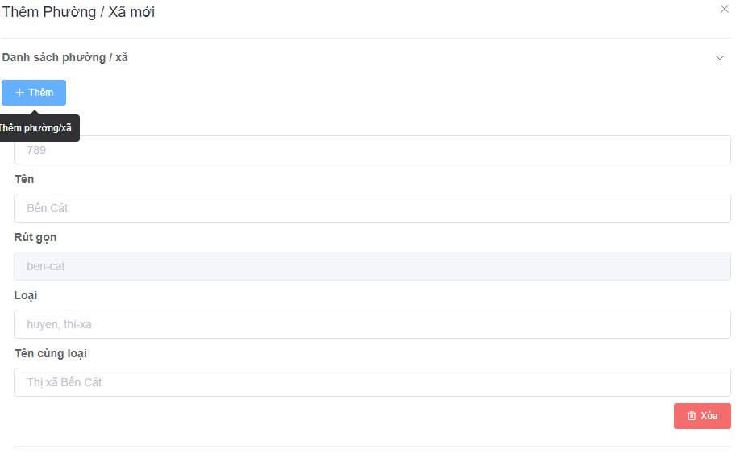



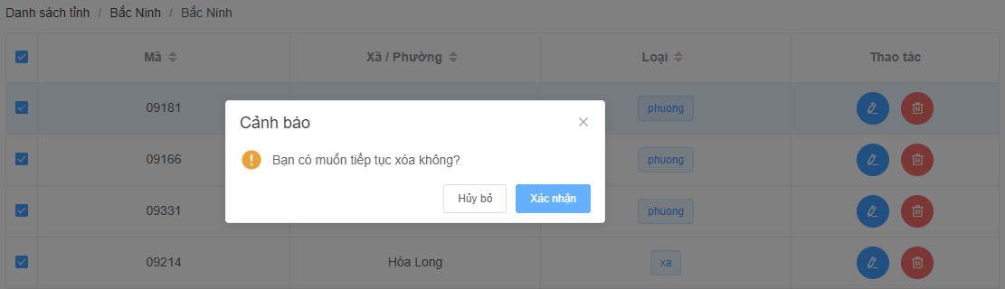

Vì việc quản lý các địa điểm này khá giống nhau nên tham số truyền lên chỉ khác nhau thêm mã tính/thành hoặc thêm mã quận/huyện để thêm chi tiết còn về phần code trước khi gửi tham số lên API đều được xử lý khá giống nhau. Bao gồm xóa mã hash dùng để định danh hàng trong bảng ở front-end, chuyển tên sang dạng rút gọn là slug và truyền lên API.

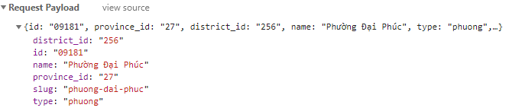

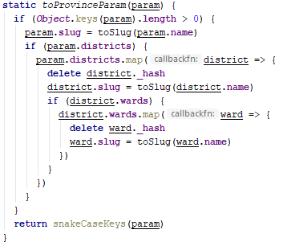

7.8. Xây dựng module Danh mục

7.8.1. Xây dựng chức năng cho danh mục

7.8.2. Xây dựng chức năng cho metadata

7.8.3. Xây dựng chức năng cho lọc metadata

7.9. Xây dựng module Địa chỉ

7.9.1. Xây dựng chức năng địa chỉ trong hồ sơ người dùng

Một trong những chức năng hay nhưng ít trang rao vặt ở Việt Nam làm đó là thêm sổ địa chỉ cho người dùng. Việc thêm sổ địa chỉ này cho phép người dùng thêm, xóa, sửa cũng như hiển thị trong tin rao vặt của người dùng nếu người dùng chọn tin mua hoặc bán ngay chính địa chỉ người dùng. Điều này giúp người dùng dễ quản lý tin hơn, dễ dàng trong việc liên lạc hơn nêu đã trở thành khách quen của nhau.



Việc quản lý này có thể người dùng cập nhật chi tiết chỗ ở là số nhà, tên đường và phường dễ dàng trong việc người mua định vị vị trí. Bên cạnh đó còn có chức năng cập nhật cũng như xóa sổ địa chỉ một cách dễ dàng. Việc xóa địa chỉ chỉ ẩn trong cơ sở dữ liệu vì nếu xóa trực tiếp có thể gây lỗi dữ liệu cũng như sai sót trong việc hiển thị dữ liệu tin rao vặt của người dùng.

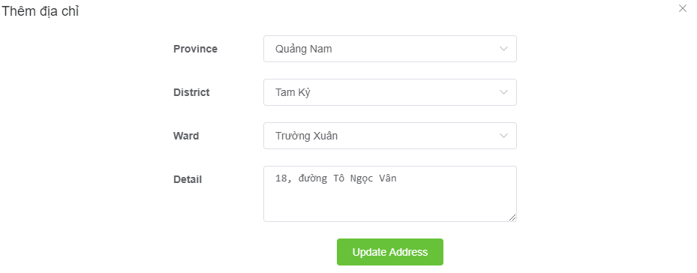

7.9.2. Kỹ thuật sử dụng Aggregate trong Spring Data Mongo với module địa chỉ

Vì Spring Data Mongo vẫn chưa hỗ trợ tối đa đối với cơ sở dữ liệu MongoDB nên trong một số trường hợp, chúng ta phải xây dựng các câu lệnh truy vấn, lấy dữ liệu dựa trên Aggregate của lớp MongoTemplate. Nói sơ về MongoTemplate chính là một kiểu truy vấn mà ở đó chúng ta thêm các nhóm câu như project, unwind, group,... từ đó xây dựng nên một câu tuy vấn String và sau khi được MongoTemplate đọc và truy vấn trong cơ sở dữ liệu sẽ trả về một đối tượng theo yêu càu của chúng ta.

AggregationResults là kết quả chúng ta muốn trả về với đối tượng mong muốn là AddressResponse gồm chi tiết địa chỉ, xã, phường, quận huyện và tỉnh thành. Và kết quả này được đọc từ Aggregation theo các điều kiện như match mã người dùng và trạng thái của đại chỉ đó phải là hoạt động. Kiểm tra điều kiện lookUp tìm kiếm nối bảng, project một đối tượng dữ liệu mới và cuối cùng là lọc các trường mong muốn tham chiếu với đối tượng AddressResponse như province, district, ward và detail. Sau khi đã có dữ liệu trả về thì từ API chúng ta chỉ cần gọi đến lớp Service mà sử dụng đến hàm Aggregate này và trả về dữ liệu mong muốn.

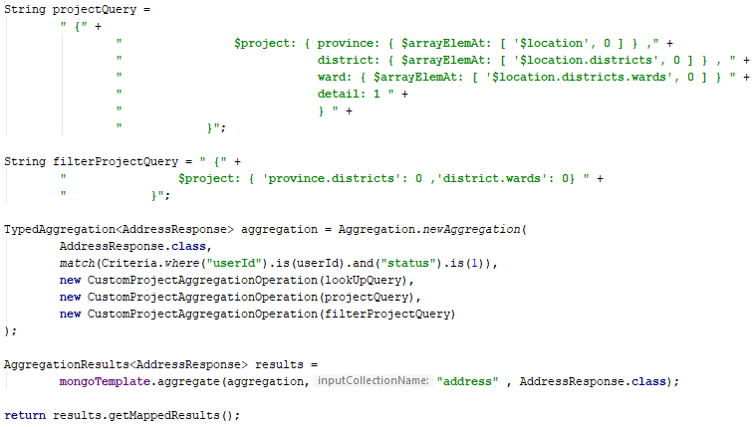

7.10. Xây dựng module Tin rao vặt

7.10.1. Quy trình đăng tin rao vặt

Nhóm xây dựng API đăng tin rao vặt trên method POST truyền dữ liệu các bước từ chọn danh mục, địa điểm, hình ảnh và thông tin tin rao vặt lên backend.

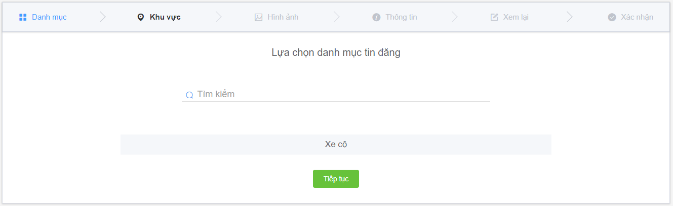

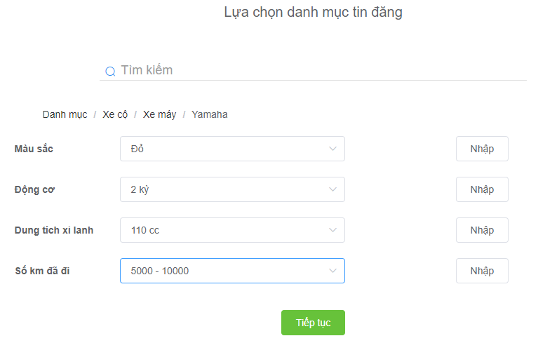

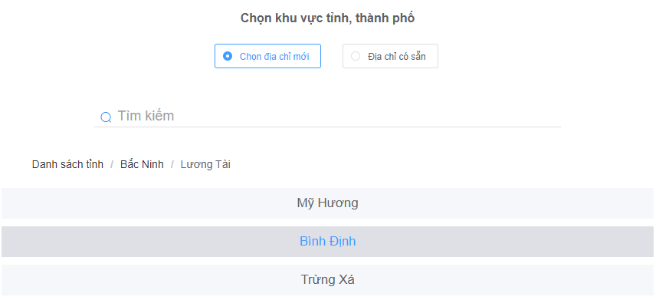

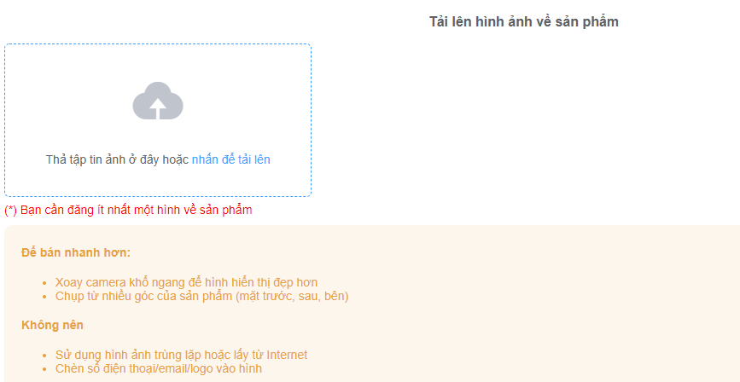

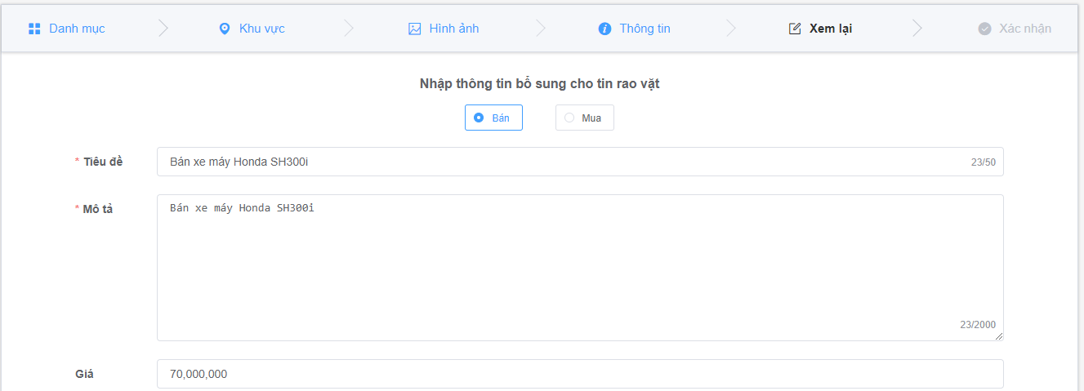

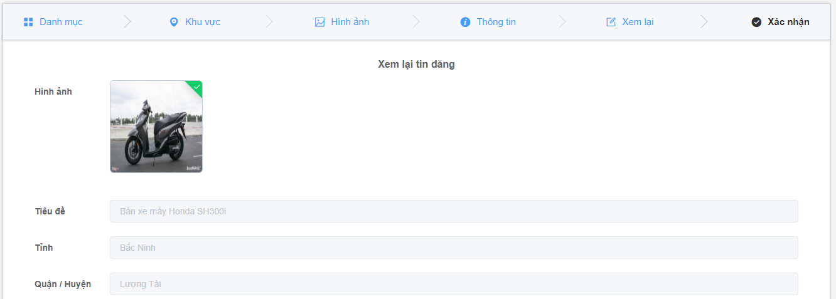

7.10.2. Tối ưu ảnh cho việc lưu trữ

Việc lưu trữ hình ảnh trong khi một ứng dụng mới thành lập là một việc khó khăn đòi hỏi phải tiết kiệm bộ lưu trữ vì vậy nhóm quyết định tối ưu giảm dung lượng ảnh cho việc lưu trữ. Điều này không chỉ giúp tiết kiệm bộ nhớ mà còn giúp cho quá trình tải ảnh diễn ra nhanh chóng hơn.

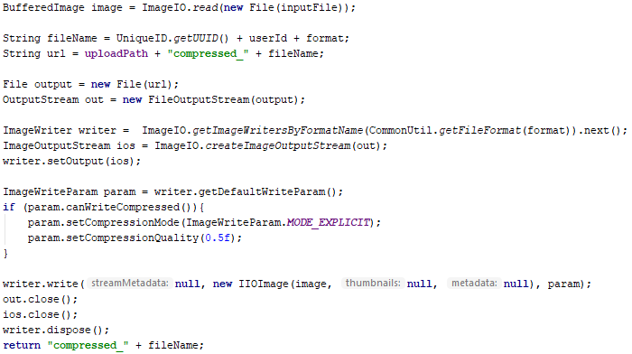

Kỹ thuật nén ảnh và trả về một tập tin ảnh mới với dung lượng nhỏ hơn 0.5f không làm vỡ ảnh cũng như vẫn giữ được khi tải ảnh lên. Sử dụng chủ yếu vào bộ đọc ghi dữ liệu và lớp ImageWriter và ImageOutputStream cho việc phục vụ quá trình ghi ảnh mới.

7.10.3. Tạo watermark cho ảnh

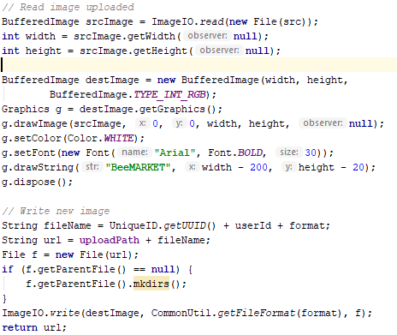

Tạo logo ứng dụng trên ảnh trách cho việc sao chép hoặc crawl dữ liệu từ website khác giúp bảo vệ dữ liệu cũng như đánh bản quyền ảnh cho website tin rao vặt của nhóm. Ở đây chủ yếu nhóm sử dụng cách vẽ mới một lớp lên ảnh đã tối ưu, ghi đè logo của nhóm lên ảnh sau đó xuất ra định dạng ảnh cuối cùng và url trả về theo API upload từ đó người dùng có thể kiểm tra được ảnh và logo ngay sau khi đã tải ảnh lên.

7.11. Xây dựng module Phân vai trò và quyền

7.11.1. Xây dựng chức năng phân vai trò

Xem danh sách vai trò trong ứng dụng dưới vai trò của người quản trị hệ thống.

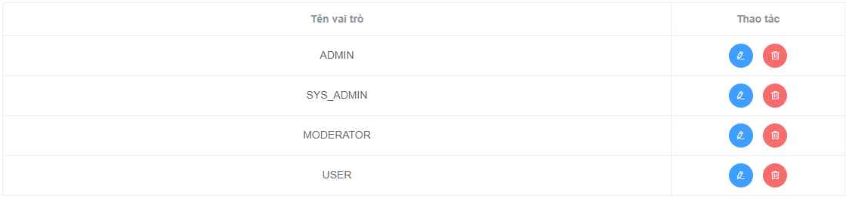

Khi muốn thêm một vai trò mới, người quản trị hệ thống cũng sẽ phân thêm các quyền mà người dùng đó có thể sử dụng để truy cập ứng dụng.

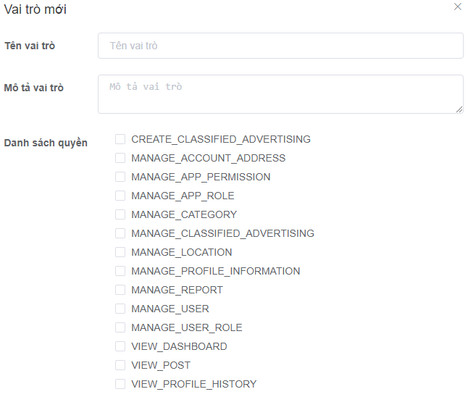

7.11.2. Xây dựng chức năng quản lý quyền

Đối với mỗi vai trò nếu muốn truy cập vào một chức năng hoặc một trang của ứng dụng thì vai trò đó cần phải có quyền tương ứng. Trước khi truy cập vào trang thì sẽ kiểm tra quyền này ở Vue nếu có quyền và vai trò tương ứng thì có thể truy cập. Hệ thống này hoạt động theo mô hình vai trò <–> quyền , cá nhân <-> quyền. Tức là người dùng sẽ có quyền theo vai trò và có quyền đặc biệt theo từng cá nhân điều này giúp linh động trong việc quản lý.

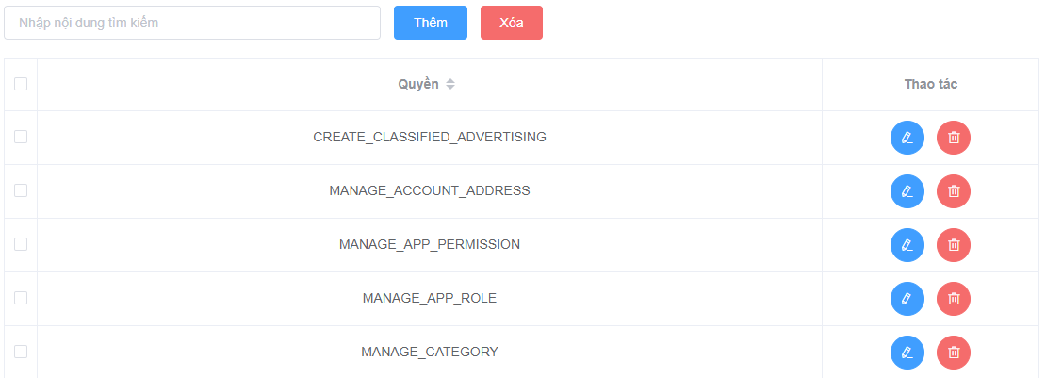

7.11.3. Xây dựng chức năng phân chia vai trò và quyền cho người dùng

Như đã trình bày ở phân trên thì người dùng cũng có quyền riêng vì vậy trong trang quản lý vai trò và quyền của người dùng, các quản trị viên hệ thống có quyền chỉ định vai trò người dùng cũng như thêm, xóa quyền cho người dùng. Đây là một chức năng hay của ứng dụng nhóm.

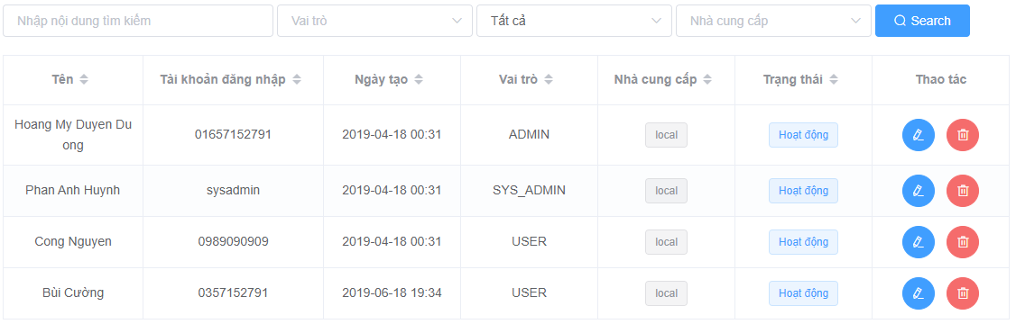

Sau đó sẽ tiến hành chỉnh sửa như trong hình:

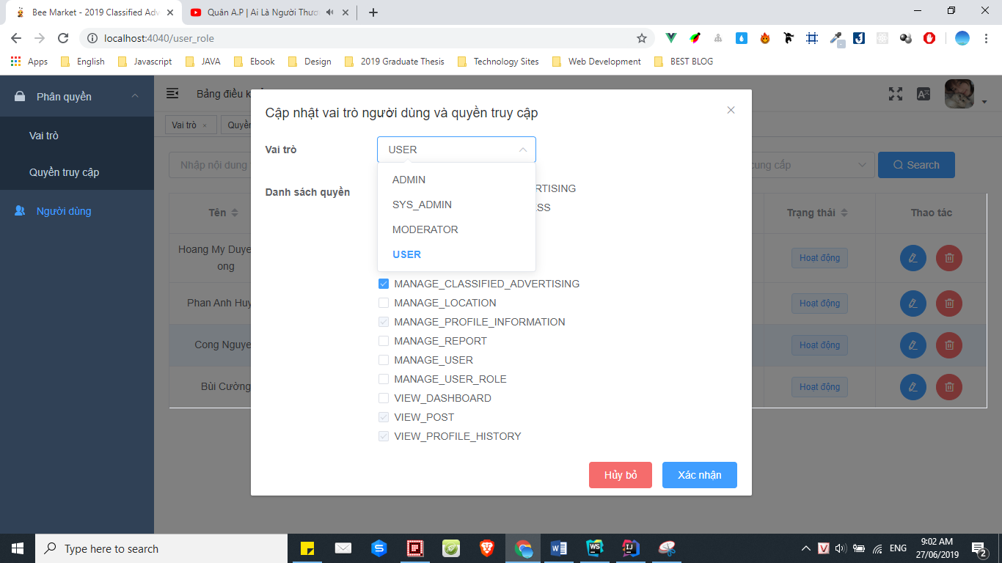

7.12. Xây dựng module Báo cáo

7.12.1. Báo cáo trong tin rao vặt

Người dùng khi truy cập vào tin rao vặt nếu như thấy tin rao vặt không phù hợp hoặc vi phạm các quy tắc công đồng thì có thể sử dụng chức năng báo cáo bài viết lên cho quản trị viên và kiểm duyệt viên kiểm tra. Nếu đúng là tin rao vặt vi phạm sẽ bị khóa hoặc xóa bài viết.

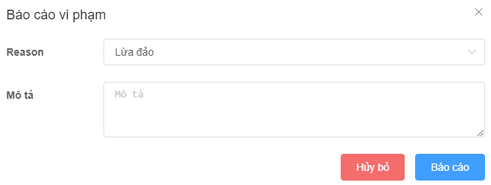

7.12.2. Quản lý các báo cáo

Sau khi người dùng đã báo cáo tin rao vặt thì trong trang quản lý, quản tị viên và kiểm duyệt viên có thể xem danh sách các tin rao vặt bị báo cáo và chi tiết các lần báo cáo này.

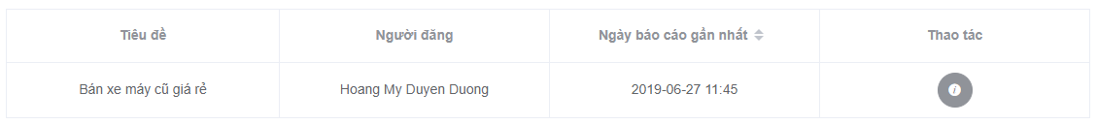

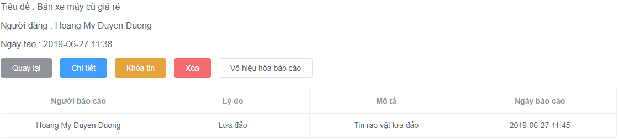

Cuối cùng quản trị viên sẽ quyết định có khóa hoặc xóa tin rao vặt hay không. Và vô hiệu hóa báo cáo nếu có quá nhiều báo cáo sai nhưng tin rao vặt đúng quy địnhvà bình thường.

7.12. Xây dựng module Thống kê

CHƯƠNG 8: KIỂM THỬ ỨNG DỤNG